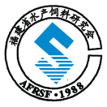


51350000B20881845C 第5期 (总第451期) 2026年3月15日
目录
重要资讯 1
农业农村部发布春季水产养殖疾病防控技术指引 1
《2025年中国海洋经济统计公报》发布 3
农业农村部专题研究远洋渔业工作 4
全国水产技术推广总站发布第二批大水面生态增养殖渔业典型案例 4
专家团队发布养殖加工产业风险预警信息 5
行业资讯 6
福建省海洋与渔业局召开促进远洋渔业高质量发展专题座谈会 6
得益于中国市场海苔强烈需求，2025韩国干海藻养殖产量增长30.1%！ 7
贵州：守好赤水河生态屏障 以硬核执法护航十年禁渔落地见效 8
珠江、淮河、钱塘江、闽江及海南省内陆水域进入春季禁渔期 9
代表建议 10
两会进行时 | 全国人大代表刘汉元：降低水产行业税费负担，促进行业高质量发展 10
两会进行时 | 全国人大代表程开敏：推动AI技术全面赋能，提升水产养殖业生产效率 12
会议传递 13
2026国际可持续水产养殖大会将在福州举行 13
研究进展 14
鲈、鳢、鳜糖脂营养需求、代谢及调控的研究进展 14
科学研究 23
苋山黄复方制剂对金鲳鱼生长性能和免疫功能的影响 23
猪胆囊粉替代鱼粉对黄鳝幼鱼生长、肝脏抗氧化能力及肝脏脂代谢的影响 33
饲料研发 47
饲料中添加辅酶Q10对建鲤幼鱼生长、体成分、抗氧化能力和消化系统组织结构的影响 47
饲料中添加棉籽浓缩蛋白对斑点叉尾鮰生长性能、肌肉质构特性、血清生化指标、酶活性及肠道和肝脏形态结构的影响 59
饲料中添加川芎水提取物对鲫鱼生长、体成分和抗氧化能力的影响 71

51350000B20881845C 第5期 (总第451期) 2026年3月15日

重要资讯

农业农村部发布春季水产养殖疾病防控技术指引
春季天气变化频繁，昼夜温差大，水温变化大，鱼类、甲壳类一些主要水产养殖品种容易发生疾病，加强春季水产养殖疾病的防控十分重要。为此，农业农村部渔业渔政管理局、全国水产技术推广总站、水产养殖病害防治专家委员会发布了《春季水产养殖疾病防控技术指引》。
一、加强水质管理。通过增加池塘水深、提高溶解氧浓度、调控水质等措施防止水质剧烈变化；同时合理调控水体中藻类种类和数量，保证水体环境的稳定与适宜。
二、做好苗种放养。一是购买正规苗种生产企业生产的经检疫合格的苗种，确保放养苗种数量充足、规格整齐、体质健壮、无病无伤。二是使用国标水产养殖用兽药含碘、含氯消毒剂对苗种进行杀菌消毒。三是根据养殖品种、养殖模式与水循环频次来合理确定放苗密度和规格，确保养殖密度与水循环频次相匹配。
三、加强饲养管理。一是尽早投喂，越冬期部分地区的养殖大宗鱼类体质较弱，应选用蛋白质、脂肪含量较高的优质饲料，适当提高投喂次数，提高鱼体抗病力。二是做好“定时、定点、定量、定质”四定投喂，避免投喂过多造成浪费和污染水体。三是对所投喂卤虫等生物饵料需消毒，以防危害水产养殖动物健康。
四、做好消毒和无害化处理。对使用过渔具器材、鱼池等设备设施及时采用消毒剂进行消毒处理，防止交叉感染；生产区专人负责，进入生产区前进行消毒。病死鱼需要无害化处理，不能随意丢弃，防止病原扩散和传播。
五、强化疾病监测。应加强巡塘，及时将病死鱼捞出处理并将部分病死鱼送检，做到早发现、早治疗。一旦发现疫情，尽早采取隔离、消毒等措施，防止疫情扩散。

六、规范使用水产养殖用兽药。一是合理使用外用药物。注意所使用药物适用的品种、用量和禁忌等。二是严禁抗生素滥用。不得违法违规使用抗菌药，使用水产养殖用兽药，需严格遵守休药期。三是严格落实水产养殖用投入品使用白名单制度。养殖规范用药，严格按《水产养殖用药明白纸2025年1、2号》中规定使用水产养殖药物。严禁使用禁（停）用药物、假劣兽药、原料药、人用药和未批准为水产养殖用兽药的药物。
七、春季易发水生动物疾病防控措施
（一）鱼类：草鱼、鲢、鳙、鲤、鲫、黄颡鱼、斑点叉尾鮰等鱼类在春季易发病，应关注“越冬综合征”、水霉病、寄生类纤毛虫病、小瓜虫病等。具体防控措施如下。
春季“越冬综合征”主要表现为病鱼体表溃烂或充血、蛀鳍、烂鳃和肝脏病变。该病害的发生与养殖水环境和鱼代谢功能有密切关系，加强池塘水质和溶氧管理非常关键。病情发生后需谨慎用药，不能盲目消毒和杀虫，应该规范使用水产养殖用兽药，减少拉网、加水等“动水”操作。
水霉病病原主要为水霉、绵霉等真菌，往往在病灶部位形成肉眼可见的灰白色棉絮状菌丝，常在水温10～20℃暴发，一般感染受伤后的鱼体。因此，在捕捞、转塘、分池等生产过程中,应尽量避免对鱼体造成机械性损伤。天气晴朗时对养殖水体消毒,及时投喂饲料等。
寄生类纤毛虫病多由车轮虫、斜管虫、累枝虫等纤毛虫寄生而引起，水温超过15℃时暴发。车轮虫、斜管虫和累枝虫病多暴发于水质较差的养殖塘口，因此养殖户应及时调节水质。疾病暴发时，可使用国标水产养殖用兽药进行杀虫治疗。
小瓜虫病病原为多子小瓜虫，主要危害各种淡水鱼类苗种及观赏鱼等，水温15～25℃时为流行高峰。病鱼反应迟钝，体表黏液增多，寄生处可见小白点，严重时似有一层白色薄膜。发病速度快、致死率高，早期预防是防控的关键。发现虫体时，可多次使用国标水产养殖用兽药驱虫药品进行治疗。已经严重感染的，要保证水体环境的适宜和稳定，以增强养殖鱼类的体质和免疫力，合理使用药物刺激虫体脱离鱼体，减少患病鱼的死亡，从而减少经济损失。
指环虫病由指环虫寄生引起，主要表现为病鱼鳃丝粘液增多，肿胀呈花鳃状，鳃盖难以闭合，呼吸困难，游动缓慢。饲料投喂不足、水体太瘦易患指环虫病。苗种下塘前需进行杀虫处理。当疾病暴发时，可选用精制敌百虫粉、甲苯咪唑粉、阿苯达唑粉等国标水产养殖用兽药杀虫药品治疗。
（二）虾蟹类：应关注白斑综合征、十足目虹彩病毒病、虾肝肠胞虫病、罗氏沼虾野田村病毒病、河蟹“牛奶”病等，具体防控措施如下。
选择不携带重要病原的虾苗用于养殖。当虾类在养殖过程中，科学投放一定数量鱼类，以便及时清除对虾养殖群体中的病虾，切断病原传播途径，实现对虾病害的生态防控。发病时，停料3~5天，期间增加溶氧，保证水质稳定，待死亡情况稳定后再进行调水、改底以及适当投喂。
河蟹“牛奶”病的病原为二尖梅奇酵母。选择不携带“牛奶”病病原的蟹苗用于养殖。春季蟹种质量是东北、河北、天津等北方地区稻田养殖成蟹成败的关键。可利用冬闲池塘，早做越冬扣蟹暂养，既保证水质又便于投饵和集中管理。越冬前清除池底淤泥，养殖前对池塘用含氯石灰（水产用）消毒。同时，在暂养及养殖过程中保持水质良好，水体溶解氧4mg/L~12mg/L，氨氮小于0.3mg/L。合理控制蟹种密度，其中，冬季扣蟹暂养密度应控制在1000斤/亩以下，稻田暂养池暂养密度应控制在3000只/亩以下。扣蟹在稻田放养密度以500只/亩以下为宜，暂养脱一次壳后以350只/亩为宜。投喂选择配合饲料或经饵料病原菌检测的活体饵料，确保其质量安全。
转摘自农业农村部渔业渔政管理局

《2025年中国海洋经济统计公报》发布
3月13日，自然资源部发布《2025年中国海洋经济统计公报》。初步核算，2025年全国海洋生产总值110180亿元，比上年增长5.5%，占国内生产总值比重为7.9%，比上年高0.1个百分点。
从三次产业结构来看，海洋第一产业增加值4923亿元，第二产业增加值41017亿元，第三产业增加值64240亿元，分别占海洋生产总值的4.5%、37.2%和58.3%。2025年15个海洋产业增加值45814亿元，比上年增长6.0%；海洋科研教育增加值7395亿元，比上年增长5.9%；海洋公共管理服务增加值18123亿元，比上年增长6.0%；海洋上游相关产业增加值15223亿元，比上年增长5.6%；海洋下游相关产业增加值23625亿元，比上年增长3.8%。分产业看：
海洋传统产业平稳较快发展。海洋水产品保障供给能力不断增强，电商直播等多元化销售和快速配送服务加快布局；海洋油气资源保供能力持续增强，海洋原油、天然气产量比上年分别增长3.4%和17.0%；海洋工程建筑业稳步发展，海上交通基础设施智能化、绿色化项目建设取得显著成效；海洋船舶工业持续快速增长，新承接海船订单量、海船完工量和手持海船订单量国际市场份额继续保持领先，绿色低碳化、大型化高端化成效显著；海洋化工业较快增长，主要化学品呈量增价减态势；海洋交通运输业平稳较快发展，海洋货运量、货物周转量比上年分别增长5.1%和6.8%，海运航线网络不断拓展，重点港口服务国家战略、区域经济的能力进一步增强；海洋旅游业快速发展，全年实现增加值16273亿元，比上年增长5.9%，海洋文旅融合领域亮点突出，全年邮轮旅客量比上年增长25.3%。
海洋新兴产业不断培育壮大。海洋工程装备制造业加速复苏，增加值比上年增长10.2%；海洋药物和生物制品业保持平稳发展，海洋生物医药、生物制品研发持续深化，创新成果加快涌现；海上风电市场规模持续扩大，全年新增并网容量比上年同期增长超60%，“海上风电+”融合发展成效显著；海水淡化与综合利用业稳步发展，已建成海水淡化工程规模超290万吨/日，海水直接利用量持续稳定增长。
转摘自自然资源部

农业农村部专题研究远洋渔业工作
2月28日，农业农村部党组成员、副部长张治礼主持召开会议，贯彻落实党中央、国务院决策部署，专题研究远洋渔业当前面临的重点任务，部署推进下一阶段工作。
会议强调，要深入学习贯彻习近平总书记关于“三农”工作的重要论述，牢固树立人类命运共同体理念，深刻践行全球发展倡议，准确把握发展现代化远洋渔业的新形势新任务新要求，重点做好优化区域结构、严格遵守国际规则、严厉打击非法捕捞、深化国际合作等工作。各级渔业渔政部门、支撑单位和远洋渔业企业等要协同发力，共同推进远洋渔业行稳致远。
农业农村部有关司局及直属单位，有关省及计划单列市渔业主管部门，有关高校、行业协会及企业负责同志作交流发言。
转摘自农业农村部新闻办公室

全国水产技术推广总站发布第二批大水面生态增养殖渔业典型案例
为强化典型案例示范引领，推动大水面生态增养殖渔业高质量发展，2025年，全国水产技术推广总站组织开展了第二批大水面生态增养殖渔业典型案例遴选。经各地推荐、材料审查、专家评选等程序，遴选出14个有较强代表性和实践指导价值的典型案例，供学习借鉴。请各地加大典型案例经验做法宣传推广，引导各类主体结合实际借鉴应用，切实发挥好典型案例示范效应，提升大水面生态增养殖渔业发展质量效益。
“中国水产”微信公众号将于近日逐个刊发典型案例具体做法，供广大从业者参考借鉴。各地各单位可结合本地区实际情况，依法依规、科学合理推进大水面生态增养殖渔业发展。
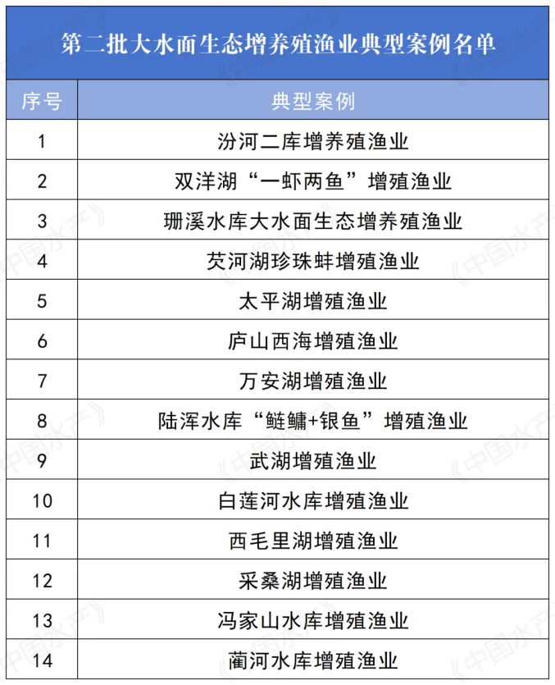
转摘自全国水产技术推广总站

专家团队发布养殖加工产业风险预警信息
罗非鱼是我国淡水养殖鱼类重要的出口型品种之一。受美国非正常关税政策调整等因素影响，我国罗非鱼养殖加工产业链受到明显扰动，经济效益收窄且存亏损风险，产业发展整体仍面临较大的不确定性。
出塘价持续低位震荡。受美国关税政策及出口市场调整等因素影响，2025年我国罗非鱼对美出口呈现量额双降特点，同比分别下降14.9%和21.7%。据对广东、广西、海南和福建等4个罗非鱼养殖重点省份约30个监测点生产情况监测，出塘价持续低位震荡，2025年出塘价均值9.07元/公斤，同比下跌15.8%，2026年1月份出塘价7.79元/公斤，同比下跌17.7%，环比下跌2.7%，部分地区出塘价在成本价上下波动。截至1月底，存塘量3496吨，压塘量占存塘量比重33.2%，处于较高水平。
出口仍具较大不确定性。关税水平与市场汇率是影响出口贸易质效的重要因素。近期，美国联邦最高法院裁定，美国政府此前依据《国际紧急经济权力法》所征大规模关税违法，自2月24日起停止征收。2月23日，美国海关与边境保护局宣布将对来自所有国家和地区的商品加征10%的关税。基于上述信息，业内估算我国罗非鱼输美综合关税将由45%降至35%，但美国关税政策未来走向仍不确定。同时，美元汇率震荡走弱，成为罗非鱼出口贸易的另一个不确定性因素，出口企业收益和风险进一步增加。出口贸易的不确定性必然会传导至罗非鱼养殖端，养殖生产主体承压或随之增大。
专家认为，从罗非鱼产业链的处境看，短期会延续低迷行情。面对当前形势，罗非鱼产业链各主体应更加紧密联系协作，避免出现压价收购，维护国内市场价格稳定和正常经营秩序。专家建议：一是饲料成本占罗非鱼养殖成本75%左右，饲料原料豆粕80%依赖进口，目前国际形势不稳定，饲料原料价格波动加大，饲料企业要加强原料的战略储备能力，减少养殖成本的上涨压力。二是罗非鱼加工出口企业要密切关注出口市场经济形势和贸易政策动态，保持与进口商的良好沟通，提高出口市场多元化，降低市场集中度过高产生的风险。合理运用远期售汇等风险管理策略，防范汇率超调对企业经营收益带来的潜在风险。以预制菜首个国家标准待发布为契机，研发适合国内市场消费的罗非鱼产品。三是养殖主体应加强与加工出口企业合作，建立利益联结机制，避免外部风险因素的内部化加剧传导。根据市场需求动态，合理安排苗种投放时间、规格、规模，借助“混养”“套养”等养殖模式，化解短期生产风险。提高养殖罗非鱼产品品质，落实农产品生产经营者主体责任，让罗非鱼在国内市场以“鲜活”等高品质状态流通成为新的产业增长点。
转摘自水产养殖加工产业风险预警机制专家团队

行业资讯

福建省海洋与渔业局召开促进远洋渔业高质量发展专题座谈会
3月2日，福建省海洋与渔业局召开促进远洋渔业高质量发展专题座谈会，深入贯彻落实习近平总书记关于海洋强国建设重要论述和来闽考察重要讲话精神，紧紧围绕发展现代化远洋捕捞，研究推进“十五五”开局之年远洋渔业发展重点工作，动员全省远洋渔业战线进一步凝聚共识，强化规范管理、加快转型升级，奋力开创我省远洋渔业高质量发展新局面。省海洋与渔业局党组书记、局长颜志煌主持会议并讲话。农业农村部渔政保障中心主任刘忠松等出席指导。
会议强调，安全合规生产是远洋渔业高质量发展的前提。要提高政治站位，认真按照农业农村部有关部署要求，加强远洋渔业规范管理，突出企业主体责任，切实防范各类风险隐患，推动远洋渔业健康可持续发展。要强化科技赋能监管，探索应用大数据、人工智能等技术加强规范管理，提升远洋渔船作业实时动态监控和预警能力。要常态化开展渔船安全隐患排查整治，提升内部管理水平及安全生产能力，提升从业人员素质，加强国际履约能力建设。要发挥远洋渔业发展促进会作用，加强行业自律监管机制建设，引导远洋渔业企业规范运行、相互监督、集群发展。
会议要求，要在全面推进规范管理的同时，以更广阔的视野、更前瞻的布局、更创新的思维，推动远洋渔业实现质的提升和量的合理增长。要坚持政策赋能，用好新一轮远洋渔业高质量发展扶持政策，聚焦渔船装备现代化提升、全产业链建设、新渔场开拓、人才队伍建设等领域持续加大支持力度，进一步优化营商环境，推动远洋企业提质增效。要加快建设远洋渔业母港经济圈，支持建设福州（连江）国家远洋渔业基地，加强远洋渔业全产业链规划布局，推动港产城融合发展。要抢占南极磷虾新赛道，加快建造第二艘南极磷虾捕捞加工船，推进建设南极磷虾精深加工生产线，促进南极磷虾产业向高值化跃迁。
局党组成员、副局长翁新平，省执法总队总队长刘春荣，局二级巡视员潘大清，局相关业务处室、重点沿海地市渔业主管部门、省远洋渔业发展促进会以及重点远洋渔业企业负责人参加座谈。
转摘福建省海洋与渔业局

得益于中国市场海苔强烈需求，2025韩国干海藻养殖产量

增长30.1%！
2026年2月27日，韩国统计机构公布数据称：韩国渔业产量在2025年创下历史新高，这一成绩部分得益于海外对干海藻（下称“海苔”）产品的强劲需求。
据数据统计局称：2025年韩国渔业总产量达394万吨，同比增长8.7%；渔业生产规模同比增长1.4%，达到10.25万亿韩元（约合71.4亿美元），创下历史新高。
值得注意的是，被称为“ gim ”（在韩语中意为“干海藻”）的海苔，受到海外需求不断增长，产量同比增长30.1%，达71.8万吨。
数据显示：2024年，海苔单张价格稳定，约100韩元，而2026年1月海苔单张价格超150韩元，两年间累计涨幅近50%。作为广受民众欢迎的日常小菜，海苔价格长期呈平缓上升趋势，但自2023年起，涨幅显著加快。从2023-2025年度数据来看，2023年海苔平均零售价同比上涨10%，单张价格首次突破100韩元；2024年涨幅扩大至25%；2025年持续上涨8%，并维持上升态势。行业分析指出，近年来，海苔价格快速攀升与其出口规模大幅增长密切相关。
据统计，2025年韩国海苔出口量达1.699万束（每束100张），同比增长13.7%。按主要出口目的地来看，日本占18.6%、中国占17.5%、泰国13.6%、美国13.3%、俄罗斯9.8%、中国台湾省5.1%。
转摘中国水产品微信公众号

贵州：守好赤水河生态屏障 以硬核执法护航十年禁渔落地见效
赤水河是长江上游唯一干流未拦河筑坝的支流，2017年在全国率先实施全流域十年禁渔。贵州省以习近平生态文明思想为指导，将赤水河流域禁渔执法作为重大政治任务和生态工程，构建全链条、立体化、长效化执法体系，推动禁渔从“被动管控”向“科学治理”转变，流域鱼类资源稳步恢复，为长江十年禁渔提供了贵州实践。
一、高位统筹，织密责任闭环网
将禁渔纳入贵州省河长制考核体系，明确农业农村部门牵头、多部门协同的工作机制。贵州省遵义市构建“五位一体”工作格局，仁怀市组建市级禁捕退捕领导小组并建立季度联席会议机制，习水县建立“县-乡-村”三级网格化管理机制，按“五定”原则将监管责任落实到26个乡镇、257个行政村，形成“省级统筹、市级主导、县级落实、乡村兜底”的责任闭环。
二、多维执法，构建全域监管体系
保持执法高压态势，打造立体化执法格局。仁怀市通过“五个保障”推进执法规范化，组建2支禁渔执法队、6支护渔队，年专项预算100万元保障工作。全面推行“基层+部门+县域+社群”四联动，开展部门联合执法120余次、跨区域联合执法超80次，查处非法捕捞案件49件，督促生态修复23次、投放珍稀鱼类50余万尾。创新轻微违规行为处置模式，发动150余名当事人参与禁渔宣传。贵州省累计出动执法车辆超900台次，巡查河库65360公里，形成强大执法震慑。
三、科技赋能，推动执法监管智能化
统筹建设赤水河流域渔政执法视频监控点位223个，仁怀段安装62个并投入1300余万元建成渔政指挥中心，配备无人机、执法船艇等装备，实现重点水域实时监控。安排专职人员值守智慧渔政平台，终端同步至手机，违法线索处置率100%。联合中国科学院水生生物研究所共建珍稀鱼类司法保护中心，开展长期监测，以科研支撑科学执法，提升执法规范化、专业化水平。
四、宣教结合，凝聚全民护渔共识
分层分类开展精准宣传，规范机关、企业干部职工行为，仁怀市与酒企签订禁渔责任承诺书。线上通过电视、广播、新媒体等平台宣传，线下发放资料、设置标牌、召开群众会，习水县累计发送宣传短信5万余条、发放资料4万余张。将宣传融入日常执法,对轻微违规者采取“教育引导+志愿宣传”模式,实现“查处一起、教育一片”效果,营造全民护渔氛围。
五、民生为本，筑牢禁渔群众基础
坚持禁渔与安民并举，完成赤水市、习水县、仁怀市292户退捕渔民转产上岸，通过就业培训、产业扶持、社保兜底等措施，引导渔民转型为护渔员、旅游从业者等。习水县老渔民转型养牛实现年纯收入超8万元，退捕渔民加入基层护渔队伍，既解决生计问题，又充实执法力量，实现生态保护与民生保障双赢。
六、系统治理，实现执法保护一体化
坚持执法与修复结合，在赤水市、习水县重点河段搭建人工鱼巢3.14万平方米，修复鱼类栖息地。同步推进小水电退出、生态流量保障等流域系统治理。经中国科学院水生生物研究所监测，仁怀市、习水县、赤水市3个江段土著鱼类从禁渔前90种增至100种，2025年4月赤水河干流首次观测到人工放流长江鲟自然产卵孵化，生态修复从“增殖放流”向“种群复苏”迈进。
下一步，贵州省将持续压实禁渔执法责任，完善跨区域、跨部门联动机制，强化科技赋能和队伍建设，坚持执法监管、生态修复、民生保障一体推进，久久为功守好赤水河生态屏障，为长江大保护贡献更多贵州力量。
转摘自遵义市农业农村局

珠江、淮河、钱塘江、闽江及海南省内陆水域进入春季禁渔期
珠江、淮河、钱塘江、闽江及海南省内陆水域于3月1日0时至6月30日24时实行春季禁渔期制度，期间禁止除娱乐性垂钓和休闲渔业以外的所有捕捞作业。在农业农村部的统一部署下，各地有序做好春季禁渔期管理工作。
珠江等河流是我国重要内陆水系，在水生生物多样性和水域生态保护中具有重要地位，其中珠江监测记录到的鱼类达659种。为保护水生生物资源，我国对珠江等河流施行春季禁渔期制度。今年是新修订渔业法实施的第一年，也是珠江等水域禁渔期制度优化调整后的第10年。春季禁渔期间，各地将深化宣传引导，结合渔业法宣贯深入渔区渔村宣传春季禁渔政策，宣讲非法捕捞违法后果，鼓励人民群众积极监督举报涉渔违法犯罪行为，营造良好禁渔氛围。加强执法监管，聚焦重点水域和重点时段组织专项突击检查，依法严厉打击电毒炸鱼等违法犯罪行为和“捕运销”违法犯罪团伙，强化行刑衔接。提升执法效果，借鉴长江十年禁渔和海洋渔政执法的经验做法，加强执法能力和队伍建设。强化跟踪督办，常态化开展“四不两直”暗查暗访，增强问题隐患整治整改实效。
农业农村部将会同有关部门加大明查暗访、挂牌督办等工作力度，切实维护好春季禁渔期管理秩序，加强物种保护和栖息地修复，保护水生生物资源和水域生态环境，推动生态文明建设和渔业高质量发展。
转摘自农业农村部新闻办公室

代表建议

两会进行时 | 全国人大代表刘汉元：降低水产行业税费负担，促进行业高质量发展
近年来，党中央、国务院持续推进全面深化改革，推出了一系列优化营商环境和减税降费的政策措施，有效激发了市场活力，推动市场主体蓬勃发展。在此背景下，顺应社会经济发展趋势，优化调整欠合理的税法，营造公平的税收环境，成为了进一步激发市场活力，牵引经济高质量发展的重要保障和必然要求。作为我国农林牧渔业中的重要产业，水产行业相较于畜禽行业承担了更重的税费负担，对两个行业实行差异化的税收政策，成为阻碍水产行业规模化、集约化发展的重要原因。今年全国两会，全国人大代表、全国工商联副主席、通威集团董事局主席刘汉元再次针对降低水产行业税费负担提出相关建议。
刘汉元代表表示，根据现行《企业所得税法实施条例》，在养殖环节，畜禽养殖企业免缴企业所得税，水产养殖企业只能减半征收企业所得税（实际缴纳税率12.5%），该政策一方面导致两类企业利润差异巨大，另一方面导致大量水产养殖者为避免缴纳企业所得税，不愿进行公司化运作，更倾向于选择以个体户或合作社形式经营，制约了产业的规模化、集约化发展。在流通环节，水产与畜禽同样被实行了差异化的增值税政策。根据国家增值税相关规定，在流通环节鲜活或初加工的水产品增值税税率为9%，而鲜活的猪、牛、羊、鸡、鸭等畜禽产品可以免缴增值税，进一步拉大了两个产业的利润差距。此外，畜禽养殖企业采取“公司＋农户”模式，在公司回收再销售畜禽时，被认定属于销售自产农产品，享受增值税免税政策，而水产养殖的“公司+农户”模式却无法享受该政策。
在此背景下，畜禽养殖企业近年来不断加大整合力度，推进产业升级，出现了牧原股份、温氏股份等一批特大型畜禽养殖企业。根据相关数据统计，目前我国生猪养殖企业CR10（行业集中度前10位）市场份额约30%，禽类养殖企业CR10超过50%，而水产养殖企业大约为20%，落后于畜禽养殖企业，产业整体呈现小、散、弱的局面，也暴露出食品安全、效率偏低、难监管等问题。
此外，农产品收购发票不能跨省使用，严重阻碍了大宗水产品的流通。目前，向合作社、企业收购农产品，可以取得对方自行开具的普通发票，而向个人养殖户收购时，对方所在的税务局往往对代开普通发票有各种限制，且全国各地的要求也不一致。而我国水产养殖主要集中在华南、华东和华中等水资源丰富地区，与畜禽养殖可就地消费、易于加工的特点不同，水产品存在大量的全国范围内流通，按照目前税法规定，只能在本省使用农产品收购发票，导致公司化运作存在取票难和取票成本高的问题。
刘汉元代表表示，随着生活水平的不断提升，我国居民消费结构也在不断优化和改善。水产品作为优质蛋白质来源，富含人体所需的各种氨基酸和丰富的多不饱和脂肪酸，有益于国民身体健康，在我国居民膳食结构中的比重不断增加，年均消费量以3%的增速增长。国家统计局数据显示，2020年我国居民人均水产品消费量为13.9千克，2024年达到15.1千克，已经超过禽类、蛋类、牛羊肉，成为仅次于猪肉的第二大动物性食品来源。2025年，全国水产养殖规模预计达到1.5万亿元，几乎与生猪养殖市场规模相当。我国连续多年蝉联全球最大的水产品消费国、生产国和出口国，水产品已成为关系我国居民健康的重要食品来源。然而，相关税法却未能跟上产业发展实际，依然对水产行业实行与畜禽行业差异化的税收政策，极大限制了产业转型升级和可持续发展，成为了行业始终处于小、散、弱困境的最大政策制约因素。
因此，对水产和畜禽行业一视同仁、公平对待，调整欠合理的税收政策，营造公平的税收环境已迫在眉睫。由此,才能破除制约水产行业发展的政策“枷锁”,真正推动行业向现代化、规模化、集约化、标准化发展,推动整个产业高质量发展。对此,刘汉元代表再次建议：
一是建议免征水产行业或水产养殖企业所得税。目前，水产行业中仅远洋捕捞享受免征企业所得税的优惠，但其产量仅占我国水产品产量的3%，产量占比超过80%的养殖部分却未能享受同样政策。建议相关部门针对水产行业出台与畜禽行业一致的税收优惠政策，营造公平的税收环境，免征水产行业或水产养殖企业所得税，真正发挥税收优惠政策助力行业持续健康发展的积极作用。根据目前我国财力及水产养殖企业规模测算，免征水产行业企业所得税，对国家税收并不会造成明显影响，同时还能有效促进个体户、合作社等转化为企业组织进行经营。
二是建议免征水产品流通环节的增值税，允许跨省使用农产品收购发票。建议相关部门出台与畜禽行业一致的税收优惠政策，免征水产品流通环节的增值税，鼓励规模化企业参与流通环节，促进大宗水产品供应链和交易平台的打造，缩短从塘头到餐桌的距离，让老百姓吃上更新鲜、健康、安全的水产品。同时，建议简化和明确农业生产者个人代开普通发票的手续，充分利用互联网手段实现手机客户端代开普通发票。
三是建议将水产养殖“公司＋农户”模式认定为销售自产农产品，享受增值税免税政策。2013年，国家税务总局发布的《关于纳税人采取“公司+农户”经营模式销售畜禽有关增值税问题的公告》仅适用畜禽养殖，随着水产养殖向规模化发展，“公司+农户”模式已经进入培育和发展阶段，亟需更新税收政策,助力水产养殖“公司+农户”模式进入发展的快车道。
转摘自中国水产品微信公众号

两会进行时 | 全国人大代表程开敏：推动AI技术全面赋能，提升水产养殖业生产效率
“加快发展深远海养殖，要因地制宜推广深海网箱、陆基工厂化循环水养殖、陆海接力养殖等现代化模式。同时，聚焦种苗、饲料、智慧养殖、绿色加工等核心领域进行突破。”今年全国两会，全国人大代表、粤海饲料技术总监程开敏关注水产养殖产业转型升级等话题。他建议，推动水产养殖产业发展从规模扩张转向全要素生产效率提升，以“科技+人才”双轮驱动培育新质生产力。
在程开敏看来，水产养殖技术创新的落脚点是全链条升级，而养殖模式创新则是驱动这一进程的核心抓手。
程开敏表示，种苗是渔业“芯片”，要从“经验选育”迈向“精准选育”，攻克种质资源“卡脖子”技术。对饲料企业而言，要建立“原料数据库+AI配方平台+技术创新体系”，实现从“经验配方”到“精准营养”的跨越。同时，借助AI技术全面赋能养殖全环节，推动从“被动应对”到“主动防控”的理念转变，从而提升生产效率与生态效益。
为此，程开敏建议，进一步强化企业创新主体地位，支持科技企业牵头组建创新联合体，提高承担国家重大科技项目的参与度，加大财政资金对渔业的倾斜支持，优化科技成果转化机制，推动创新成果更好落地应用。在饲料产品与养殖模式的协同发展方面，营养技术要朝着“低蛋白高质量、低系数高营养、低损耗高健康”的方向发展，在均衡营养基础上做好消化代谢与健康调控，促进全产业链的持续健康发展；在种苗创新方面，设立专项基金，对自主选育新品种的企业给予奖补，深入实施“深蓝种业”工程，培育适合深远海养殖的优良品种；在养殖装备升级方面，加大智慧养殖的自动化、智能化建设水平，支持渔业机器人、智能投喂装备的研发等。
“水产养殖受自然因素影响大，亟待建立信贷专项通道，扩大保险覆盖范围，设立多方参与的风险补偿基金。”程开敏说。
他表示，企业的技术创新和产业升级离不开人才，建议出台更为精准的人才培育政策，畅通企业专业技术人才职称评审通道，建立渔业技术人才培训体系,吸引高层次人才加入等。
“水产养殖是朝阳产业，大有可为、大有作为。”程开敏认为，未来养殖品种将向特种水产倾斜，养殖模式向规模化、智能化、生态化升级，智慧养殖技术全面渗透，绿色发展成为行业标配，产业链向精深加工、高附加值方向延伸。基于此，水产养殖企业要建立技术“护城河”，聚焦饲料精准营养、种苗创新、养殖技术、水产品加工与产业融合发展等方向，以技术的确定性应对市场的不确定性，在产业转型与升级中抢占发展先机。
转摘自中国水产品微信公众号

会议传递

2026国际可持续水产养殖大会将在福州举行
中国渔业协会与联合国粮农组织联合主办的2026国际可持续水产养殖大会，将于3月18日至20日在福建省福州市举行。
2026国际可持续水产养殖大会以“合作促进可持续发展”为核心主题，将汇聚来自全球40余个国家的政府官员、院士专家、产业领袖等代表，以及国际机构负责人参会，通过多维度研讨、实地考察等形式，共探产业绿色转型路径，推动《可持续水产养殖准则》(GSA)落地实施，为全球蓝色经济发展注入新活力。
作为全球水产养殖可持续发展的国际对话平台和年度盛会，2026国际可持续水产养殖大会精心设置七大核心议题，覆盖水产养殖全产业链关键环节,兼具前瞻性与实操性。届时，中外院士专家和行业代表将共聚一堂，聚焦《可持续水产养殖准则》推广、自然友好型养殖模式构建、可持续饲料研发、苗种供应链优化、水生动物健康管理、数字技术赋能等议题发表主旨演讲与专题报告,分享前沿实践成果,为产业绿色升级提供技术支撑与实践参考。
大会期间，多场高规格圆桌讨论将围绕大会核心议题，结合亚太、非洲、拉美等区域特色，以及多国政策实践，从政策协同、国际合作、资本赋能等维度深度研讨，为不同经济体落实《可持续水产养殖准则》梳理适配路径，相关国际机构也将参与研讨，凝聚全球协作发展共识。
本次大会还将设置墙报报告、国际经验分享等特色环节，中外高校科研机构将带来三文鱼养殖管理、东南亚国家产业转型升级等国际先进经验，推动中外产业互学互鉴；与会代表还将走进福州优质水产养殖基地开展实地考察，实现理论研讨与产业实践的深度融合，推动技术与模式的落地转化。
中国渔业协会表示，2026国际可持续水产养殖大会将搭建起中外政产学研深度交流的桥梁，助力中国水产养殖产业接轨国际，彰显中国在全球水产养殖可持续发展领域的责任与担当，推动全球水产养殖产业向绿色、高效、可持续方向迈进，为全球粮食体系转型和蓝色经济发展贡献力量。
转摘自中国新闻网

研究进展

鲈、鳢、鳜糖脂营养需求、代谢及调控的研究进展
吴雪芹 陈秀梅 王桂芹*
（吉林农业大学动物科学技术学院，动物生产及产品质量安全教育部重点实验室，现代农业技术教育部国际合作联合实验室，吉林省动物营养与饲料科学重点实验室，吉林长春130118）
摘要：肉食性鱼类主要依赖于食物来源的脂肪和蛋白质满足其能量需求。但糖类作为最直接的细胞燃料，同样对其生命活动起着关键性作用。文章以肉食性鱼类鲈、鳢、鳜为研究对象，总结了其对糖脂的营养需求，并在了解糖脂代谢过程及其相互作用的情况下，基于影响因素探究了调控鱼类糖脂代谢紊乱的策略，以期为肉食性鱼类能量代谢和食性进化提供理论参考。
关键词：鲈；鳢；鳜；糖脂代谢；营养需求；研究进展
A Review on Nutritional Demand, Metabolism and Regulation of Carbohydrate and Lipid in Perch, Snakehead and Mandarin Fish
WU Xueqin CHEN Xiumei WANG Guiqin*
(College of Animal Science and Technology, Ministry of Education Laboratory of Animal Production and Quality Security, Joint Laboratory of Modern Agricultural Technology International Cooperation Ministry of Education, Jilin Provincial Key Laboratory of Animal Nutrition and Feed Science, Jilin Agricultural University, Jilin Changchun 130118, China)
Abstract：Carnivorous fish mainly rely on fat and protein from their food sources to meet their energy needs. However, carbohydrate, as the most direct cell fuel, also plays a crucial role in life activity. This study focuses on carnivorous fish such as perch, snakehead and mandarin fish, summarizing their nutritional requirements for carbohydrate and lipid. In addition, we explored strategies for regulating glucose-lipid metabolism disorder in fish based on influencing factors, which in order to provide theoretical reference for energy metabolism and dietary evolution of carnivorous fish.
Key words：perch; snakehead; mandarin fish; glucose-lipid metabolism; nutritional requirement; research progress

鲈、鳢、鳜是我国重要的养殖鱼类，具有较高的经济价值。随着水产养殖的发展，其养殖产量逐年增加并具有广阔的市场需求。据2023年渔业统计年鉴显示，鲈鱼、乌鳢、鳜鱼2022年全年养殖产量分别为80.25万、55.32万、40.15万吨^{[1]}。作为肉食性鱼类，传统方法多采用冰鲜或鲜活饵料喂养，但这大大增加了饲养成本和环境污染^{[2]}。为了解决这一问题，实现原料及环境的可持续发展，科研工作者对鲈、鳢、鳜实现了人工驯化，且对其营养物质需求的研究也愈渐增多^{[3-5]}。虽然适宜的糖类和脂肪对维持其正常生命活动发挥重要作用，但肉食性鱼类对糖类的利用能力有限，摄入过量则会引起鱼类糖脂代谢紊乱，严重甚至会导致肝损伤^{[6]}。近些年来，营养性饲料添加剂因其绿色、安全等优势被广泛应用于水产饲料中。研究发现，部分饲料添加剂对糖脂代谢调控具有重要作用。因此，文章对国内外相关文献进行了梳理，以肉食性鱼类鲈、鳢、鳜为研究对象，总结了其对糖脂的营养需求，并在了解糖脂代谢过程及其相互作用的情况下，基于影响因素探究了调控鱼类糖脂代谢紊乱的策略，以期为肉食性鱼类能量代谢和食性进化提供理论参考。
1鱼类对糖脂需求量的研究
1.1糖类需求量
糖类是天然存在的有机化合物，其来源丰富且经济易得，被广泛应用于鱼类饲料中。糖类按生理功能分为可消化糖和粗纤维两大类。可消化糖包括淀粉和一些简单糖类，可以为鱼类提供能量，维持正常的新陈代谢^{[7]}。粗纤维可以促进鱼类的消化系统发育，增强其消化吸收功能^{[8]}。因此，合理调节饲料中糖类含量对保障鱼类的健康和生长发育具有积极意义。研究发现，肉食性鱼类对糖类的利用能力普遍低于杂食性和草食性鱼类，它们通过摄取食物中的高蛋白来弥补糖类的缺失^{[9]}。然而，与不含糖类的饲料相比，饲喂适宜糖类含量的饲料可以提高肉食性鱼类的生长性能^{[10]}。我们对3种肉食性鱼类现有的研究进行梳理，发现鲈、鳢、鳜饲料中糖类含量分别为3.5 %~37.3 %、10 %~20 %和8.0 %~17.5 %。其中，多数研究将淀粉作为饲料中的主要糖源。纤维素相较于淀粉不易被鱼类消化吸收，因此，饲料中纤维素含量一般较低。在鲈的研究中，大口黑鲈（Micropterus salmoides）作为“明星鱼类”，其对糖类的需求量报道较为丰富，饲料中含量不宜超过20 %。Li等^{[11]}分别用α-木薯淀粉、马铃薯淀粉、豌豆淀粉和糊精为主要糖源探讨了对大口黑鲈生长性能的影响，结果发现，与其他淀粉相比，豌豆淀粉表现出最优的促生长效果。然而，刘子科等^{[12]}以蜡质玉米淀粉、高直链玉米淀粉、小麦淀粉和木薯淀粉为糖源在大口黑鲈生长方面没有表现出明显差异。花鲈（Lateolabrax japonicus）是优质经济食用鱼类，已有的报道显示，其与大口黑鲈的糖类需求量相似。然而，澳洲银鲈（Bidyanus bidyuanus）和宝石鲈（Scortum barcoo）的糖类需求量相对较高，但饲料中含量不宜超过37.3 %。在鳢的研究中，乌鳢（Channa argus）饲料中糖类含量为11.46 %~20 %。杂交鳢是乌鳢和斑鳢（Channa maculates）的杂交种，具有生长快、体型大等优势，近些年被逐渐养殖，仅有的研究显示其饲料中糖类的适宜含量为11 %。在鳜的研究中，我们只检索到翘嘴鳜（Siniperca chuatsi）饲料中糖类的适宜含量，为17.5 %。综上所述，饲料中糖类需求量存在明显的物种差异，即使在单一鱼种内，不同规格大小的鱼对糖类的需求量也不尽相同。这提示我们制定饲料配方需要根据鱼类具体生长阶段、糖源等多方面因素考虑，最大程度地发挥糖类的营养功能。鲈、鳢、鳜饲料糖类需求量见表1。
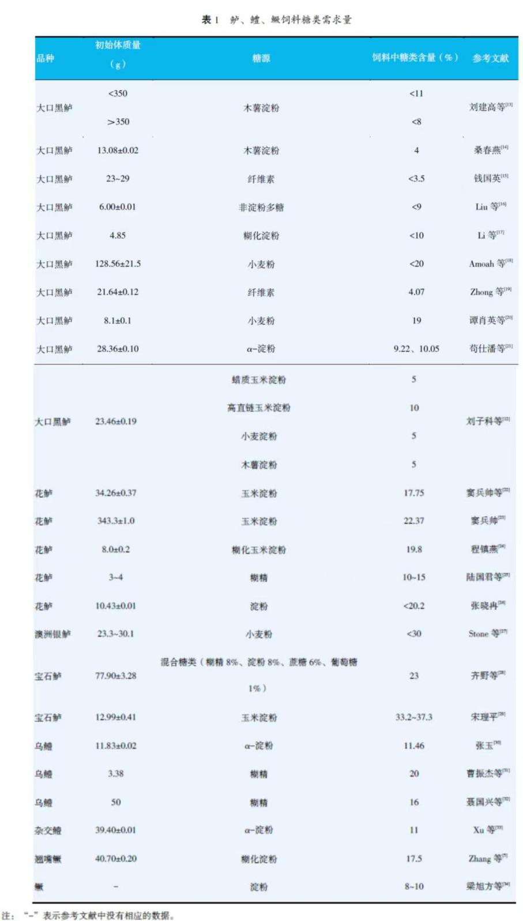
1.2脂肪需求量
脂肪是鱼体重要的营养物质，其作为鱼类饲料的关键原料之一，不仅可以储备和供应能量，还参与脂溶性维生素的吸收运输、重要脂类合成前体的供给、组织结构的完整性维持等多种生理功能^{[35]}。鱼油被认为是饲料中主要且优质的脂肪来源。在此基础上，使用植物油适当替代鱼油可以实现对饲料的营养均衡性和绿色环保性的双重考量，提高鱼类的生产效率和产品质量^{[36]}。在表2中可以看出，鲈、鳢、鳜饲料中脂肪含量分别为6 %~16 %、8.0 %~15.3 %和7 %~12 %。在鲈的研究中发现，大口黑鲈对脂肪的需求量范围较广，为6 %~16 %，这可能是由于脂肪源的多样性所导致的结果。现有的研究显示，花鲈均以鱼油为脂肪源，饲料中脂肪含量在5.4 %~15.4 %。在鳢的研究中，乌鳢饲料中脂肪含量稳定在8 %~12 %。而线鳢（Channa striata）的脂肪需求较乌鳢偏高，但不超过15.3 %。在鳜的研究中，仅有的一篇报道显示，其饲料中脂肪适宜含量为7 %~12 %。一般而言，肉食性鱼类较草食性或杂食性鱼类对脂肪的需求量较大，但饲料中含量多少仍要考虑实际情况，以达到以最低成本获得最大量和优质鱼产品的目的。
1.3糖脂比
肉食性鱼类对糖类的利用能力有限，在一定程度上在饲料中增加脂肪可以达到节约蛋白质的作用^{[51]}。另外，合理的糖脂比能帮助机体维持正常生理功能，避免出现糖脂代谢紊乱等风险。目前，糖脂比的研究在3种肉食性鱼类中报道较少。对鲈的报道发现，饲料中糖脂比为0.32能显著提高大口黑鲈生长^{[52]}。综合生长性能、饲料和蛋白质利用率以及全身组成来看，攀鲈（Anabas testudineus）的最适糖脂比为2.29^{[53]}。对鳜来说，饲料中最适糖脂比在1.60~1.71，鳜有最佳的生长性能^{[54]}。由此看来，通过合理调配糖脂比确定鱼类适宜的能量比例，能够有效促进鱼类生长和营养吸收。
2糖脂代谢过程及关键酶
2.1糖代谢过程及关键酶
鱼类被认为是“先天糖尿病”体质，对糖类利用能力有限，尤其是肉食性鱼类。尽管如此，糖类作为必不可少的六大营养素之一，在维持鱼类生命活动中仍起着关键作用。在鱼类糖代谢过程中主要涉及糖酵解、糖异生、磷酸戊糖途径、三羧酸循环、糖原合成和降解等过程。其中，糖异生和糖酵解的双重适应是肉食性鱼类糖代谢面临的主要挑战，也是其生存的关键所在。
2.1.1糖酵解
糖酵解是葡萄糖分解生成丙酮酸的过程，此过程是鱼体获得能量的关键代谢途径。在细胞质中，葡萄糖被磷酸化形成葡萄糖-6-磷酸，然后经过一系列反应过程产生丙酮酸。在有氧条件下，丙酮酸进入线粒体，通过三羧酸循环氧化为CO₂和H₂O，大量产生腺苷三磷酸（ATP），为鱼体提供活动所需的能量。其中，己糖激酶（HK）、葡萄糖激酶（GK）、6-磷酸果糖激酶（PFK）和丙酮酸激酶（PK）是糖酵解途径的关键酶。早期研究者认为，肉食性鱼类对糖类的利用能力有限归因于相关酶的缺失，而越来越多的研究发现关键酶活性和基因表达与饲料中糖类水平是密切相关的。对鲈的研究发现，随着饲料中淀粉含量的增加，欧洲鲈（Dicentrarchus labrax）肝脏中的GK和PK活性也随之增加，而HK活性与正常饲料相比没有显著性变化^{[55]}。同样，随糊精、淀粉和蔗糖水平的升高，宝石鲈肝脏PK活性呈上升趋势，而HK活性无显著影响^{[28]}。这可能是因为HK活性相对保守，对饲料糖的诱导变化并不显著。对乌鳢的研究发现，肝脏中HK和GK活性在24 h内呈现先升高后降低的趋势^{[56]}。对鳜的研究发现，饲料中葡萄糖和糊精含量为1670 mg/kg时，其GK的mRNA表达水平变化趋势与乌鳢相似^{[57]}。说明肉食性鱼类能够通过协调调控糖酵解的多个关键酶提高糖酵解效率，但不同关键酶受不同鱼种的影响仍然不可忽略。
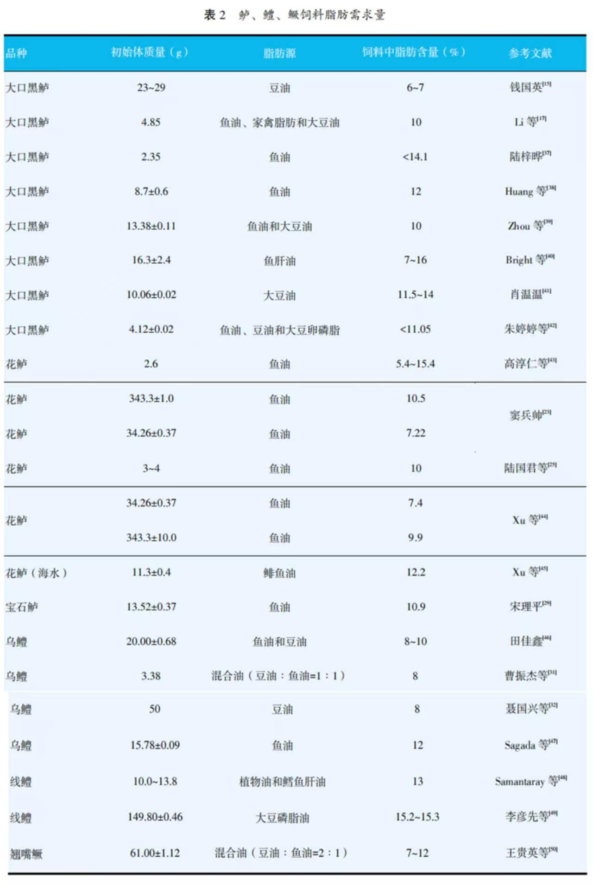
2.1.2糖异生
糖异生是将多种非糖物质（乳酸、丙酮酸、氨基酸、甘油等）转变为葡萄糖的过程。非糖物质经过一系列反应最终产生葡萄糖-6-磷酸，后进一步转化生成葡萄糖，释放进入血液，维持体内葡萄糖稳态。相较于其他食性的鱼类，肉食性鱼类食物中糖类较少，它们主要依赖糖异生途径维持机体血糖平衡^{[58-59]}。其中，丙酮酸羧化酶（PEPCase）、磷酸烯醇式丙酮酸羧激酶（PEPCK）、果糖二磷酸酶-1（FDP）和葡萄糖-6-磷酸酶（G6Pase）是发挥主要作用的限速酶。由于肉食性鱼类长期进食高蛋白和低糖饲料，这些酶的活性和表达随糖类变化的幅度较小。对鲈的研究发现，淀粉和葡萄糖对欧洲鲈和大口黑鲈PEPCK活性均未表现出明显规律^{[55,60]}。对鳜的研究发现，随着时间推移，葡萄糖在12 h和24 h显著升高了PEPCK的mRNA表达水平，而糊精对PEPCK的mRNA表达水平在24 h内没有显著影响^{[57]}。总体上，肉食性鱼类糖异生关键酶对饲料糖类变化的适应性相对较弱，这可能是由于长期进食高蛋白低糖食物的进化优化所致。目前，糖类对鲈、鳢、鳜的糖异生相关酶的影响变化仍没有统一定论，需要进一步研究。
2.2脂代谢过程及关键酶
脂类是维持鱼类生命活动所必需的营养物质，也是机体能量储存的主要形态。鱼类脂类代谢是多因素共同调控的复杂生理过程，涉及脂肪消化吸收、合成与分解等多个环节。各参与因子互相协同，动态平衡，共同确保脂类稳态的维持。
2.2.1脂肪合成
脂肪合成是用于描述形成新的内源性脂质的生物合成反应的术语。鱼类脂肪合成包括两种途径：直接吸收和从头合成。直接吸收顾名思义就是食物脂肪被鱼体直接吸收并储存起来。而从头合成是鱼体利用糖类和氨基酸中的碳转化为脂肪酸来合成三酰甘油的过程。其中乙酰辅酶A羧化酶（ACC）和脂肪酸合成酶（FAS）在脂肪合成中发挥重要作用。研究发现，饲料中脂肪含量的高低会影响肉食性鱼类体内脂肪合成酶的活性和表达。关于这些酶受食物脂肪的影响目前在鲈的报道上较多，随着脂肪含量增加，大口黑鲈肝脏中ACC和FAS的mRNA表达水平表现出显著下降的趋势^{[37]}。高脂饲料显著降低了花鲈ACC1、ACC2和FAS的mRNA表达水平，引起肝脏损伤。这是因为高脂饲料直接为动物提供了大量的外来脂肪酸，从而抑制了体内脂肪酸的内源性合成^{[61]}。上述报道说明肉食性鱼类对高脂饲料存在明显的适应性调节。这种响应与长期生存于相对高脂肪、低糖的食物环境有关。

2.2.2脂肪分解
当鱼类机体需要能量或关键脂类代谢中间体时，会启动储存脂肪的分解过程。肝脏或脂肪组织中的三酰甘油，在脂肪酶作用下水解为脂肪酸和甘油。调控脂肪分解的关键酶主要有激素敏感脂酶（HSL）、脂肪三酰甘油脂肪酶（ATGL）和肉碱棕榈酰转移酶1（CPT1）。对鲈的研究发现，随着脂肪含量增加，大口黑鲈肝脏中HSL和ATGL的mRNA表达水平表现出显著升高的趋势^{[37]}。高脂饲料显著升高了花鲈CPT1的mRNA表达水平，而HSL和ATGL的mRNA表达水平不受影响，这说明大口黑鲈在应对高脂饲料时其脂肪分解能力较为稳定^{[61]}。总体而言，肉食性鱼类能够通过改变脂肪分解相关酶的表达和活性，实现对食物中脂肪变化的适应性调控。
2.3糖脂代谢的相互关系与影响因素
鱼类体内的糖脂代谢存在密切联系，可以通过一些关键的中间产物及调控机制相互调节。当食物中糖类摄入过剩时，超过能量需求的部分糖类会通过糖酵解路径转化为丙酮酸，然后进入脂肪酸合成通路，转换存储为脂肪。当食物不足时，鱼体会启动脂肪酸的β氧化，释放乙酰辅酶A用作能量来源。通过这样多途径的相互补充和精细调控，可以保证鱼体内糖类和脂肪的平衡，满足鱼体在不同营养和生理状态下的能量需求，维持正常的代谢。
在这些过程中，胰岛素是影响鱼体糖脂代谢平衡的关键内部因素。其既可以直接作用于肝脏、肌肉和脂肪组织，激活糖原合成酶（GS）、ACC等促进糖原和脂肪的储存，也可以通过激活相关信号通路间接调控糖异生、糖酵解和脂肪分解的速率，从而协调促进糖脂合成，抑制糖脂分解^{[62]}。另外，饲料成分作为外部因素对鱼类的糖脂代谢同样具有重要的影响。在我们所关注的的肉食性鱼类中发现，高糖和高脂饲料饲喂的大口黑鲈发生显著的血糖升高和脂肪沉积，甚至引起肝损伤，表现为糖脂代谢相关基因的改变^{[63-65]}。对杂交鳢的研究发现，饲料中高糖显著下调了糖代谢和胰岛素相关基因引起糖代谢异常^{[6,66]}。除此之外，投喂频率对大口黑鲈的脂代谢的影响也有相关研究，谢苏明等^{[67]}发现，投喂2次/d的肝脂酶（HL）的mRNA表达水平明显高于3次/d和4次/d。说明2次/d的投喂策略更有利于大口黑鲈的脂质代谢。
3糖脂代谢营养调控
营养性饲料添加剂对糖脂代谢起着重要的营养调控作用。它们通过调节糖脂代谢关键酶的活性或基因表达影响血糖和血脂等关键指标的水平，或参与介导鱼体内的糖脂代谢相关通路，以此来帮助鱼类维持较好的新陈代谢状态，提高养殖动物的生长性能和健康水平。目前对糖脂代谢营养调控的研究在鲈上较多，文章梳理了鲈和少量鳢的相关研究，期望能够解释肉食性鱼类的相关规律及问题。
3.1糖类
糖类在改善鱼类的糖脂代谢紊乱方面显示出潜在的作用，其可以促进脂肪酸氧化、肝糖原合成和胰岛素分泌等多种途径来减轻肉食性鱼类脂肪肝。研究发现，枸杞多糖通过改变脂代谢相关基因有效抑制了花鲈的血脂升高，在一定程度上改善了高脂饲料引起的脂代谢紊乱^{[61]}。对大口黑鲈的研究发现，在高脂饲料中添加0.3 %瓜尔豆胶可以通过抑制脂肪生成和增加脂肪分解来减轻肝脏脂肪沉积，改善其肝脏脂代谢^{[68]}。同样地，在高糖饲料中添加5 g/kg甘露寡糖通过上调与脂肪分解相关基因表达减少脂肪沉积，减轻肝纤维化，从而改善大口黑鲈的肝脏健康。然而，甘露寡糖并不能缓解糖代谢紊乱^{[64]}。在饲喂鱼粉情况下，饲料中添加1 %的短链低聚果糖和低聚木糖显著增加了糖酵解相关酶活性。与蛋白质来源无关，低聚果糖都能降低欧洲鲈脂肪的生成，并有效促进其生长发育^{[69]}。
3.2脂类
脂类通过提供能量、合成脂类、调节细胞功能等多种途径参与脂代谢，在一定程度上有利于改善肉食性鱼类脂代谢紊乱。饲料中添加0.1 %的溶血磷脂可以提高大口黑鲈肝脏糖脂代谢酶的活性，从而有效地促进大口黑鲈的生长^{[70]}。在基于乙醇梭菌蛋白的饲料中添加三丁酸甘油酯能够有效改善之代谢相关基因，从而达到促进大口黑鲈脂肪代谢的目的^{[71]}。在饲料中添加0.8 %的n-3多不饱和脂肪酸通过抑制脂肪生成有助于维持大口黑鲈肝脏脂质平衡，这可能与转录因子胆固醇调节元件结合蛋白（SREBP）和过氧化物酶体增殖物激活受体γ（PPARγ）的调节有关^{[72]}。
3.3蛋白质和氨基酸
氨基酸可以促进蛋白质合成，加速脂质的氧化降解，从而缓解高脂饲料引起的脂肪沉积。另外，氨基酸可以促进胰岛素的分泌来调节高糖饲料引起的糖代谢紊乱。研究发现，N-氨基甲酰谷氨酸通过促进内源性精氨酸合成改变脂代谢相关基因，从而有效改善花鲈的脂质代谢^{[73]}。饲料中添加L-肉碱通过调节脂代谢相关基因表达改善大口黑鱼幼鱼脂肪代谢^{[74]}。另外，支链氨基酸通过改变脂代谢相关基因表达抑制脂肪合成和促进肝脏中的脂肪氧化来缓解大口黑鲈肝脏中脂肪积累^{[75]}。在低鱼粉饲料中添加4500 U/kg的蛋白酶有助于减少大口黑鲈脂肪沉积，并进一步增强肝脏的糖异生作用^{[76]}。对杂交鳢的研究发现，饲料中添加精氨酸和牛磺酸通过调节糖代谢相关基因表达有效缓解高糖饮食下糖代谢紊乱^{[6,66]}。3.4其他
除此之外，其它的营养性饲料添加剂也被广泛应用于缓解糖脂代谢紊乱。饲料中2 %的酵母酶解物能够有效改善大口黑鲈的血脂代谢^{[77]}。醋酸钠和丁酸钠能够有效减轻摄食高糖饲料的大口黑鲈的脂代谢紊乱，这可能是通过AMPK/PPARγ途径介导的^{[63]}。在低鱼粉饲料中添加1.33~1.34 g/kg茶树精油能够有效减少肝脏和血清中的脂肪沉积，提高大口黑鲈全身粗脂肪含量^{[78]}。饲料中添加6.58 g/kg胆碱可以有效缓解大口黑鲈高脂饲料引起的脂质积累，这可能是通过调节与脂肪分解和脂肪生成途径有关的基因表达来实现的^{[65]}。饲料中添加600 mg/kg绿原酸通过改善肝脏中脂代谢基因的表达水平降低大口黑鲈血脂水平，从而缓解高脂饲料造成的脂代谢紊乱^{[79]}。饲料中添加胆汁酸通过FXR途径抑制脂质合成并促进脂质氧化以减少脂质沉积，并改善肠道健康^{[80]}。饲料中添加白藜芦醇能够通过改变糖代谢相关基因表达来缓解高糖引起的大口黑鲈肝糖原积累^{[81]}。补充双乙酸钠可通过激活胰岛素减少肝糖原积累和血糖含量^{[82]}。饲料中添加新型植物提取物(桑叶黄酮65 %、单宁酸30 %、功能性氨基酸5%)通过影响糖酵解途径关键酶降低大口黑鲈糖原积累,从而减轻肝糖应激^{[83]}。
综上所述，合理选用和搭配使用营养性饲料添加剂，可以多途径协同缓解肉食性鱼类的糖脂代谢紊乱，提高健康水平。
4结语与展望
随着鲈、鳢、鳜养殖不断发展，其营养需求、代谢及调控机制也逐渐被报道。然而，仍然存在许多问题有待深入研究。①3种肉食性鱼类对糖类和脂肪需求量的研究仍不够全面，主要集中在苗种阶段，育成阶段的研究缺乏，容易造成饲料配方设计的不科学。另外，与鲈相比，鳢和鳜对糖脂需求量的相关研究相对较少，仍不成系统。②目前糖脂代谢紊乱及缓解的相关机制仍处于初步探索阶段，主要存在不同生长阶段代谢特征研究不足，与生长性能和肉质的内在关联机制缺乏系统阐明等问题。③改善肉食性鱼类的糖脂代谢紊乱的饲料添加剂的开发和应用也面临着机制研究不足等问题。因此，未来的研究重点是完善不同生长发育阶段3种肉食性鱼类对糖类和脂肪的营养需求变化规律，采用多学科交叉，结合分子生物学、组学等手段，深入解析饲料营养与基因表达、信号通路和代谢网络的关系，为肉食性鱼类饲料营养结构优化提供理论基础。
参考文献：略
原文刊登在《饲料工业》2025年第7期

科学研究

苋山黄复方制剂对金鲳鱼生长性能和免疫功能的影响
刘丹宁¹ 商德钊¹ 张金武¹ 梁 静¹ 胡庭俊¹ 彭 勇² 林光松² 于美玲^{1*}
(1、广西大学动物科学技术学院,广西 南宁 530004；2.北海市海潭湾种苗开发有限公司,广西 北海 536000）
摘要：试验旨在探究苋山黄复方制剂对金鲳鱼生长性能和免疫功能的影响。选取630尾健康、初始体重（4.57±0.31）g的金鲳鱼，随机分为7组，每组3个重复，每个重复30尾。对照组饲喂基础饲料，试验组分别在基础饲料中添加2.5、5.0、10.0、15.0、20.0和25.0g/kg苋山黄复方制剂。预试期7d，正式试验期30d。结果显示，试验第30天，与对照组相比，10.0组增重率（WGR）、特定生长率（SCR）显著提高（P<0.05）。各组血常规指标无显著差异（P>0.05）。各组肝脏、脾脏组织切片结构清晰，未见明显病理变化；10.0组肝脏、脾脏组织中肿瘤坏死因子-α（TNF-α）表达量降低，白细胞介素-1β（IL-1β）、核因子κB（NF-κB）、干扰素α3逆转录产物（IFNa3-RT）表达量升高，但无显著差异（P>0.05）。研究表明，苋山黄复方制剂按10.0g/kg拌饵投喂金鲳鱼30d无毒副作用，安全性好，且能够改善金鲳鱼的生长性能。
关键词：苋山黄复方制剂；金鲳鱼；生长性能；免疫功能
Effects of Xianshanhuang compound preparation on growth performance and immune function in Trachinotus ovatus
LIU Danning SHANG Dezhao ZHANG Jinwu LIANG Jing HU Tingjun PENG Yong LIN Guangsong YU Meiling
Abstract: This experiment aimed to investigate the effects of the Xianshanhuang compound preparation on the growth performance and immune function of Trachinotus ovatus. A total of 630 healthy Trachinotus ovatus with an initial body weight of (4.57±0.31) g were selected and randomly divided into seven groups, with three replicates per group and 30 fish per replicate. The control group was fed with basic diet, while the experimental groups were added with 2.5, 5.0, 10.0,15.0, 20.0, and 25.0 g/kg of Xianshanhuang compound preparation to the basic diet. The pre-test period was seven days, and the formal test period was 30 days. The results showed that on the 30th day of the experiment, compared with the control group, the weight gain rate (WGR) and specific growth rate (SCR) of the group 10.0 were significantly increased (P<0.05). There was no significant difference in the blood routine indicators among all groups (P>0.05). Histological sections of the liver and spleen displayed clear structures, with no significant pathological changes observed in each group. In the liver and spleen tissues of group 10.0, the expression level of tumor necrosis factor- α (TNF-α) was decreased, while the expression levels of interleukin-1β (IL-1β), nuclear factor kappa B (NF- κB), and interferon alpha-3 reverse transcription product (IFNa3-RT) were increased, but there was no significant difference (P>0.05). The study shows that feeding Trachinotus ovatus with the Xianshanhuang compound preparation at 10.0 g/kg for 30 days has no toxic or side effects, demonstrates good safety, and can improve the growth performance of Trachinotus ovatus.
Key words: Xianshanhuang compound preparation; Trachinotus ovatus; growth performance; immune function

金鲳鱼凭借其生长速度快、肉质鲜美、经济价值高等特点^{[1]}，已成为我国南方沿海地区的支柱性养殖鱼种，是推动区域渔业经济发展和保障优质动物蛋白供给的重要力量^{[2-3]}。然而，随着集约化养殖模式的推广，养殖密度过高、病原微生物滋生等问题日益凸显^{[4]}，导致金鲳鱼病害频发，给养殖业造成巨大经济损失^{[5]}。传统病害防控主要依赖抗生素和化学药物^{[6]}，不仅导致病原菌耐药性增强、防治效果下降，更引发药物残留与环境污染等严峻问题，严重威胁食品安全与产业可持续发展^{[7-8]}。
中草药复方制剂和益生菌作为绿色安全的替代方案，在水产养殖中的应用日益受到关注。中草药制剂富含多种活性成分，具备抗菌、抗病毒、抗氧化及免疫调节等多种功能^{[9-10]}，能够有效增强水产动物免疫力并促进生长发育^{[11]}。益生菌则通过调节肠道微生态平衡，改善消化吸收功能，进而增强机体免疫能力^{[12-13]}。尽管中草药与益生菌在水产养殖中已展现出良好应用潜力，但目前针对金鲳鱼的相关研究仍较缺乏，且多集中于单一制剂的效果评价，对二者协同作用的研究尤为不足。苋山黄复方制剂由中草药与益生菌复合配制而成，该制剂能有效促进罗非鱼生长，增强免疫力，且未发现毒副作用^{[14]}。然而，该制剂对金鲳鱼的作用效果与适用方案尚不明确。因此，本研究在饲料中添加不同剂量的苋山黄复方制剂，系统评价其对金鲳鱼生长性能与免疫功能的影响，旨在筛选最佳添加剂量与用药周期，为推动金鲳鱼养殖业的可持续发展提供参考。
1材料与方法
1.1试验材料
苋山黄复方制剂为黄棕色粉末状，由马齿苋、山药、黄精等中草药及多种益生菌复配而成，使用时现用现配。中草药（马齿苋、山药、黄精、甘草等）购自南宁市刘弟原生中草药经营部，由广西大学动物科学技术学院兽医药理实验室委托该经营部粉碎并过80目筛。微生物组分包括枯草芽孢杆菌（1×10¹¹CFU/g）、地衣芽孢杆菌（1×10¹¹CFU/g）和酿酒母（2×10¹⁰CFU/g），购自山东中科嘉亿生物工程有限公司。
金鲳鱼由北海市海潭湾种苗开发有限公司提供，于广西北海市好生水产基地进行饲养。暂养7 d后，随机抽样进行病原检测，经检查无病菌生长后用于正式试验。
1.2试验试剂与仪器
SparkZol Reagent、PARKscriptⅡAll-in-one RTSuperMix for qPCR、2×SYBR Green qPCR Mix试剂均购于山东思科捷生物技术有限公司。JM-5000动物全自动血细胞分析仪购自上海吉米公司，全自动脱水机购自孝感市亚光医用电子技术有限公司。
1.3试验设计与饲养管理
选取630尾体况良好、初始体重为（4.57±0.31）g的健康金鲳鱼，随机分为7组，每组3个重复，每个重复30尾。对照组饲喂基础饲料，试验组分别在基础饲料中添加2.5、5.0、10.0、15.0、20.0和25.0g/kg苋山黄复方制剂。预试期7d，正式试验期30d。
试验采用金鲳鱼膨化配合饲料（标准号：Q/GXYH3-2023，广西粤海饲料有限公司），主要原料包括鱼粉、鱼油、鱿鱼内脏粉、豆粕、面粉、磷酸二氢钙、硫酸锌、硫酸亚铁、维生素A、维生素C、维生素D3、维生素E、叶酸等。按试验组设计剂量称取苋山黄复方制剂，使用专用黏合剂均匀黏附于基础饲料表面，室温晾干后密封，4℃保存备用。基础饲料营养水平见表1。饲料专用黏合剂购自广西芳草安桂生物科技有限公司。
每日上午投喂前更换2/3池水，投喂后0.5h回收残饵并称重。试验期间持续增氧，控制水温为（27.5±1.5）℃，每日观察记录金鲳鱼活动与摄食情况，及时调整投喂量以维持良好水质。
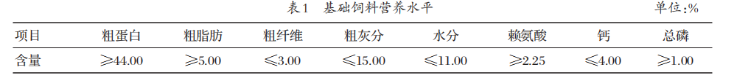
1.4测定指标及方法
1.4.1生长性能
分别于试验开始前1天、试验第15天和第30天，提前12h停止投喂，每组随机抽取30尾鱼测量体长（吻端至尾鳍基部的垂直距离）和体重。剖取肝脏组织称重并记录。根据所记录数据计算金鲳鱼生长性能指标。
WGR=(末重-初重)/初重×100% (1)
SGR=(ln末重-ln初重)/试验天数×100% (2)
CF=体重/体长3×100 (3)
肝体比（HSI）=肝重/体重×100% (4)
1.4.2血常规指标
于试验第15天和第30天，经尾窦采集血液于抗凝管中，使用全自动血细胞分析仪测定血常规指标。
1.4.3组织形态学分析
于试验第15天和第30天，每组随机选取30尾鱼进行解剖，观察心、肝、胆、脾、肾等脏器大体病变。取肝脏和脾脏组织置于10%中性甲醛固定液中充分固定，随后进行脱水、石蜡包埋、切片及苏木精-伊红（HE）染色，进行病理组织学分析。

1.4.4肝脏和脾脏组织免疫相关因子基因表达量
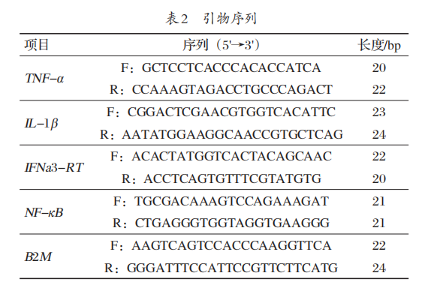
试验第30天，取金鲳鱼肝脏和脾脏组织置于无酶EP管中，液氮速冻后于-80℃保存。采用TRIzol法提取组织总RNA，参照PARKscriptⅡAll-in-one RT SuperMix for qPCR试剂盒说明书反转录为cDNA。使用2×SYBR Green qPCR Mix试剂盒检测免疫相关基因mRNA表达水平，以Β2-微球蛋白（B2M）作为内参基因。采用2^{-ΔΔCt}法计算目标基因mRNA相对表达量。引物由杰尼斯股份有限公司合成，引物序列见表2。
1.5数据统计与分析
试验数据采用GraphPad Prism 9.5.0绘图，SPSS 27.0进行单因素方差分析，Duncan's法进行多重比较。结果以“平均值±标准差”表示，P<0.05表示差异显著。
2结果与分析
2.1苋山黄复方制剂对金鲳鱼生长性能的影响(见表3、表4)
由表3和表4可知，试验第15天时，2.5组、5.0组、10.0组、15.0组WGR、SGR显著高于对照组（P<0.05）。试验第30天时，5.0组和10.0组WGR和SGR显著高于其他组（P<0.05）；10.0组CF显著高于对照组（P<0.05），且WGR、SGR和CF最高。试验第15天时，除2.5组外，其他组HSI显著低于对照组（P<0.05）。试验第30天时，5.0组HSI显著高于对照组（P<0.05）。
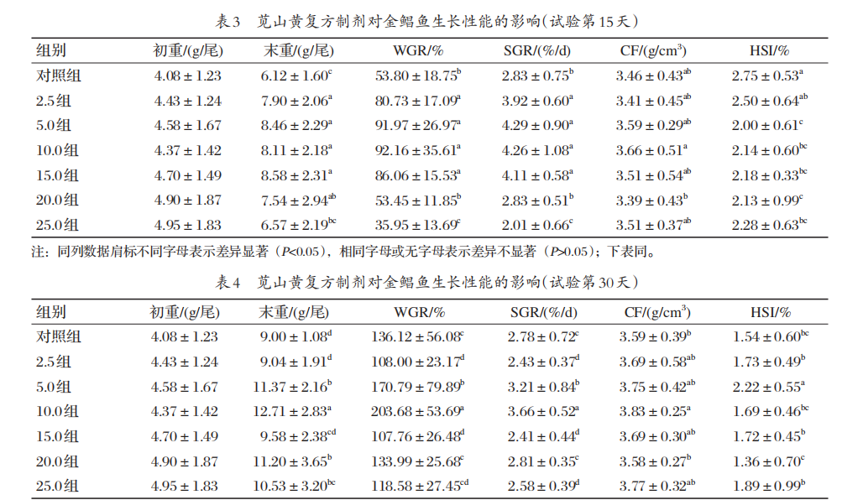
2.2苋山黄复方制剂对金鲳鱼血常规指标的影响(见表5、表6)
由表5及表6可知，试验第15天和第30天时，与对照组相比，试验组白细胞总数（WBC）、淋巴细胞比率（LYM）、单核细胞比率（MON）、红细胞总数（RBC）、血细胞比容（HCT）、平均红细胞血红蛋白含量（MCH）及血小板总数（PLT）均无显著差异（P>0.05）。
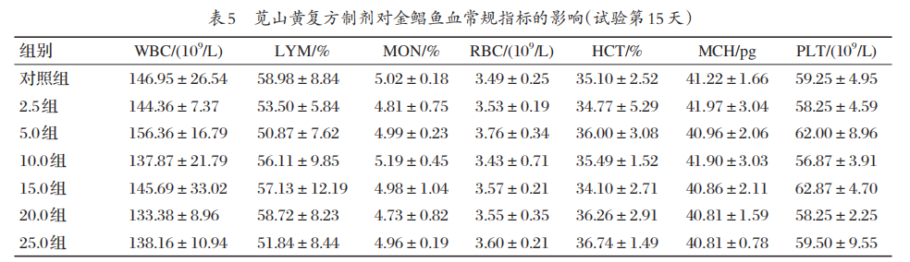
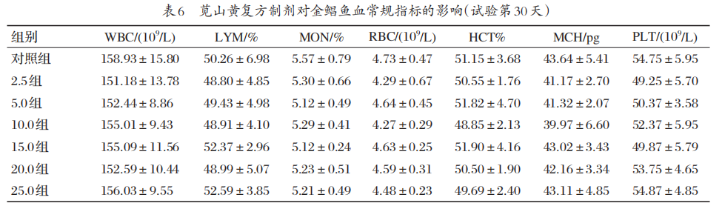
2.3苋山黄复方制剂对金鲳鱼肝脏和脾脏组织结构的影响（见图1~图4）
试验第15天和第30天时，各组金鲳鱼的心、肝、胆、脾、肾等脏器剖检未见明显病变。由图1可知，对照组肝组织结构完整，肝细胞排列规则、肝窦形态正常。2.5组~10.0组肝细胞形态较饱满，肝窦清晰。15.0组~25.0组金鲳鱼肝组织部分区域肝细胞排列稍紊乱，但未见明显病理变化。由图2可知，对照组脾脏红髓、白髓分界清晰，淋巴细胞等分布均匀。2.5组~10.0组白髓结构较清晰，淋巴细胞密度有上升趋势，红髓血窦充盈状态良好。15.0组~25.0组红髓、白髓分界渐模糊，淋巴细胞分布较密。试验第30天时，各组金鲳鱼的心、肝、胆、脾、肾等脏器剖检未见明显病变。由图3可知，对照组肝小叶结构清晰，肝细胞排列规整，肝窦正常，细胞形态饱满，无明显病变；2.5组和5.0组肝细胞排列规则、肝窦结构正常；10.0组肝组织结构完整，肝细胞排列稍紊乱，肝窦清晰；15.0组~25.0组肝细胞排列渐紊乱，肝窦间隙狭窄、不规则，部分细胞胞质染色加深。由图4可知，各组脾脏红髓、白髓分界清晰，白髓区淋巴细胞密集且分布均匀，红髓血窦充盈。其中，10.0组白髓淋巴细胞聚集更明显，脾小体稍大，红髓与白髓分界清晰。
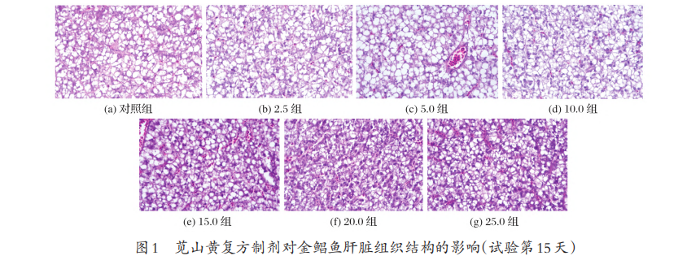
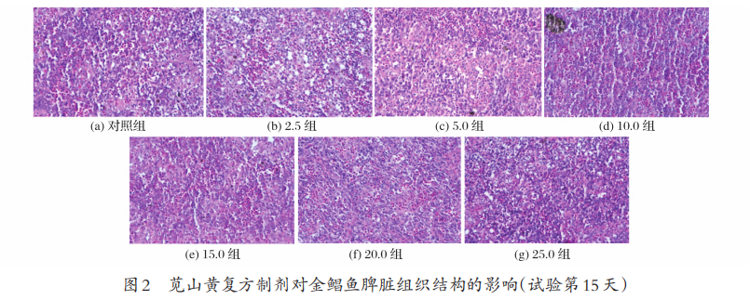
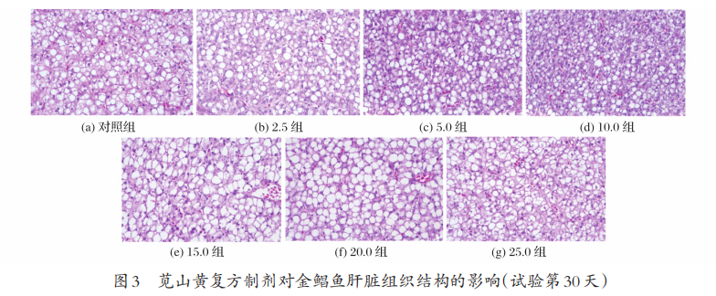
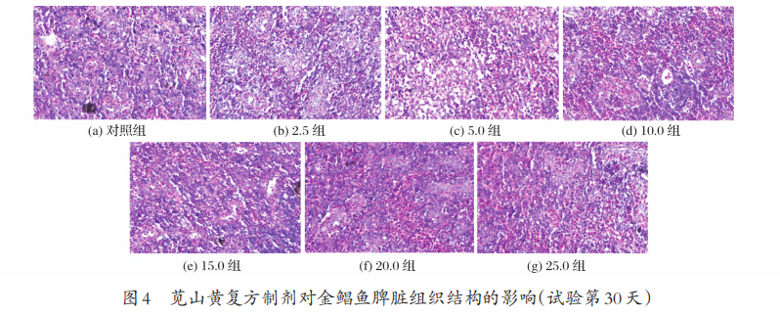
2.4苋山黄复方制剂对金鲳鱼肝脏、脾脏中免疫相关因子基因表达量的影响（见图5）
由图5可知，与对照组相比，除25.0组脾脏TNF-α表达量升高外，其他组金鲳鱼肝脏、脾脏组织中TNF-α表达量均降低；试验组IL-1β、NF-κB、IFNa3-RT表达量升高，但差异不显著（P>0.05）。
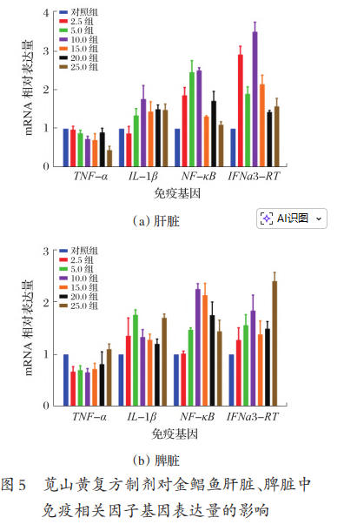
3讨论
3.1苋山黄复方制剂对金鲳鱼生长性能的影响
苋山黄复方制剂由马齿苋、山药、黄精、枯草芽孢杆菌、地衣芽孢杆菌和酿酒酵母等组成^{[15]}。本试验中，试验第15天时，2.5组~15.0组WGR、SGR显著高于对照组，表明添加2.5~15.0g/kg苋山黄复方制剂能够有效改善金鲳鱼的生长性能。5.0组~25.0组HSI显著低于对照组，提示高剂量用药可能影响肝脏相对重量。该现象可能与苋山黄复方制剂通过提高肝脏代谢效率、改善能量利用以促进生长的作用机制有关，与王可等^{[16]}、葛莎莎^{[17]}及ZHANG等[18]的功能性植物成分可以促进肝糖原储存、调节脂肪动员、减轻病理性脂肪沉积并重塑肝脏能量代谢，使机体在较低肝体比下维持高效代谢状态的结论相符。试验第30天时，10.0组WGR、SGR、CF达最大值且显著高于对照组，表明10.0g/kg为促进金鲳鱼生长的适宜剂量。除5.0组外，其他组HSI无显著差异，表明在长期使用苋山黄复方制剂过程中对肝脏相对重量的影响趋于稳定，机体已建立新的代谢平衡，其中10.0g/kg剂量在有效促进生长的同时，对肝脏的潜在影响最小。
3.2苋山黄复方制剂对金鲳鱼血常规指标的影响
本研究结果表明，在试验第15天和第30天时，试验组的血常规指标与对照组无显著差异，表明在试验剂量范围内，该制剂未对金鲳鱼血液系统造成明显干扰。KUMAR等^{[19]}研究显示，在砷、氨氮与高温多重胁迫下，鱼类血常规指标出现显著异常。MIKULA等^{[20]}研究发现，环境浓度双氯芬酸和布洛芬暴露可导致鲤鱼HCT下降12.3%、WBC上升28.7%，并伴随LYM异常与血红蛋白合成抑制，表明药物诱发免疫抑制与氧运输障碍。与上述因环境胁迫或药物刺激导致血液指标显著变化的研究不同，本研究中血常规指标的稳定性反映出苋山黄复方制剂具有较好的生物安全性，未引发金鲳鱼血液系统的应激反应，为其在养殖实践中的安全应用提供参考。
3.3苋山黄复方制剂对金鲳鱼肝脏和脾脏组织结构的影响
肝脏通过肝索与肝窦构建的网状结构，承担营养物质代谢、解毒及胆汁分泌等关键功能，是排毒和大多数化学物质代谢的主要器官^{[21]}；脾脏红髓与白髓的清晰分界及淋巴细胞的有序分布，是免疫防御与造血功能的结构保障二者均为金鲳鱼全身免疫系统的主要器官^{[22]}。脏器指数是反映动物器官发育状况和安全性评估研究中的重要参数，脏器组织结构的稳定性直接关联功能完整性。肝脏结构破坏会导致代谢酶活性下降，引发能量代谢紊乱^{[23]}；脾脏发育的完整性保障了免疫细胞的正常分化与激活，在硬骨鱼类适应性免疫中发挥关键作用^{[24-25]}。本试验中，试验组金鲳鱼肝脏、脾脏组织结构均未出现病理改变，亦未见器质性损伤，表明该制剂在2.5~25.0g/kg范围内具有良好的生物安全性。肝脏、脾脏组织结构的完整性与生长性能提升、免疫因子分泌形成协同，表明苋山黄复方制剂在促进生长的同时，未干扰金鲳鱼肝脾的核心生理功能。这种低毒性特征为其在水产养殖中的长期应用提供了参考依据。
3.4苋山黄复方制剂对金鲳鱼肝脏、脾脏中免疫相关因子基因表达量的影响
金鲳鱼在高密度养殖环境下易受细菌性肠炎和疖疮病、病毒性疾病的威胁^{[26]}，还易出现代谢应激，诱发黄脂症等肝脏病变^{[27-28]}，因此开发具有促生长和免疫调节功能的替抗产品具有重要意义。本试验中，苋山黄复方制剂饲喂30d后，金鲳鱼肝脾组织中TNF-α表达量降低，而IL-1β、NF-κB和IFNa3-RT表达量升高，表明复方制剂可能通过调节NF-κB信号通路维持金鲳鱼免疫稳态且不引起体内炎症反应。
TNF-α和IL-1β作为关键的炎症调节因子，常通过激活NF-κB信号通路参与免疫应答^{[29]}。TNF-α作为促炎核心因子，其表达适度下调有助于减轻炎症负荷^{[30]}；IL-1β在调节先天性和适应性免疫反应中起着核心作用，其表达量的升高则可能增强免疫监视功能，提高金鲳鱼的抗病能力^{[31-32]}。TNF-α和IL-1β作为NF-κB信号通路的关键上游因子，二者表达趋势的差异，可能在避免过度炎症的同时维持基础免疫防御能力，与黄芪多糖对鲫鱼免疫调节的研究结果存在相似性^{[33]}。NF-κB与干扰素α3（IFNa3）的协同变化，暗示该制剂可能通过多通路交叉调控维持机体免疫稳态。IFNa3作为抗病毒免疫关键分子，其表达上调暗示苋山黄复方制剂具有一定的免疫增强潜力，这与LI等^{[34]}研究中的传统免疫增强剂（如多糖、寡肽）具有“免疫预刺激”效应的结果一致，但苋山黄复方制剂对机体免疫器官无显著炎症损伤，更契合水产养殖对绿色、安全免疫调控的需求。综上所述，苋山黄复方制剂对金鲳鱼具有健肝脾、促生长和调节免疫等多种作用，为开发绿色水产免疫增强剂提供参考。
苋山黄复方制剂的促生长机制可能源于其多种活性成分的协同作用。研究表明，该制剂的中药组分（马齿苳、山药等）富含多糖类（如山药多糖）与皂苷类（如甘草酸）等生物活性成分^{[15]}。这些成分通过多种途径共同促进生长：马齿苋多糖能够增强肠道消化酶活性，提高蛋白质与脂肪的消化吸收效率^{[35-36]}；山药多糖可改善肠道黏膜形态结构，扩大营养吸收面积，并具有调节血糖、免疫、抗氧化及抗炎抑菌等多种生理功能^{[37-38]}；甘草总黄酮能够促进肠道组织中脂肪酸的分解与代谢，缓解高脂饲料引起的氧化应激损伤，并对罗非鱼肠道组织发挥保护作用^{[39]}。这种多靶点作用在本研究30d的养殖试验中表现为WGR与SGR的显著提高，在10.0组效果最为突出。苋山黄复方制剂可能通过类似黄芪“益卫固表”的作用机制，在适宜剂量下增强机体的非特异性免疫屏障功能，在维持基础炎症因子平衡的同时强化抗病毒免疫应答^{[40-41]}。尽管本研究初步揭示了其潜在的免疫调控通路，但关于复方中黄酮、生物碱等活性成分如何精准作用于金鲳鱼代谢与免疫靶点的分子机制尚不明确，后续可结合代谢组学、转录组学等技术进行深入解析。此外，还应结合实际养殖环境中水温、水质等动态因素，评估其对制剂效果的影响。
综合研究结果，10g/kg苋山黄复方制剂在生长性能与免疫平衡方面表现最优，可作为推荐添加剂量。结合金鲳鱼最适生长温度（26~32℃），建议夏季高温阶段采用8~10g/kg剂量，以缓解高温应激的影响；冬季低温阶段可适当提高至12~15g/kg，以维持基础免疫水平。苋山黄复方制剂在金鲳鱼养殖中展现出良好的促生长效应、免疫平衡功能及应用安全性，具有广阔的开发前景。未来研究可重点关注以下方向：（1）活性成分互作机制。明确多糖、皂苷、黄酮及益生菌等组分的协同或拮抗关系，开展体内药代动力学研究，揭示其吸收、分布与代谢规律。（2）环境适配性优化。探索温度应激（如32℃高温）条件下的剂量调整策略。（3）微生态调节机制。解析中药-益生菌-宿主免疫之间的三重互作网络。
4结论
本研究结果表明，苋山黄复方制剂可以提高金鲳鱼的生长性能，对血常规指标及肝脏、脾脏等组织的结构形态无不良影响，在10g/kg添加剂量、连续使用30d条件下促生长效果最为显著。
参考文献：略
原文刊登在《水生生物营养》，网络首发时间：2026-01-27 09:43:57

猪胆囊粉替代鱼粉对黄鳝幼鱼生长、肝脏抗氧化能力及

肝脏脂代谢的影响
刘观平^{1#} 谢凯^{1#} 邓家国² 崔武成² 李国军^{2*} 胡毅¹ 戴济鸿¹
(1.湖南农业大学水产学院，长沙410128；2.常德云港生物科技股份有限公司，常德415199)
摘要:为探究猪胆囊粉替代鱼粉对黄鳝[Monopterus albus，初体(30.00±0.01)g]幼鱼生长性能及健康状况的影响，设计5种等蛋白(粗蛋白水平41%，粗脂肪水平6.3%)、等脂肪的实验饲料，分别以0(对照，P0)15%(P15)、30%(P30)、45%(P45)和60%(P60)比例替代鱼粉中的蛋白源。实验周期为8周。与对照组相比，P15组黄鳝末重与增重率显著升高，饵料系数显著降低；P45与P60组则表现出生长抑制和饵料利用率下降，P60组还出现肝体比显著升高。同时，各替代组黄鳝肠道脂肪酶活性均显著上升，而P45与P60组胰蛋白酶活性显著下降。与P0组相比，P15组饲料改善了黄鳝肠道组织结构，而高比例组(P45和P60)黄鳝肠道组织出现损伤迹象。各实验组黄鳝血清TG、LDL-C、GLU及C4含量均显著升高，P45和P60组TC含量显著升高，HDLC、TBA含量显著下降。实验组脂肪合成相关基因表达水平显著上调，P15组脂肪分解与氧化相关基因上调，而P45与P60组则下调。P15组肝脏炎症因子基因表达水平下调，抗氧化酶活力及相关基因表达上调，表明炎症反应受到抑制，抗氧化能力增强；而P45与P60组则呈现出相反趋势。肝组织切片显示，高比例替代组(P45和P60)肝细胞出现明显空泡样变性及炎性细胞聚集，血清GPT和GOT活性显著升高，组织结构破坏加剧。综上所述，猪胆囊粉替代鱼粉比例在15%时鱼体生长性能提升，同时健康状况得到改善；超过45%替代水平对肝、肠健康及脂代谢造成负面影响。研究建议猪胆粉在黄鳝饲料中的替代比例不超过30%。
关键词：猪胆囊粉；鱼粉替代；生长性能；抗氧化能力；脂代谢；黄鳝
Replacing Fish Meal with Porcine Gallbladder Meal on Growth, Hepatic Antioxidant Capacity, and Lipid Metabolism in Juvenile Rice Field eel
(Monopterus albus)
LIU Guan-Ping¹ XIE Kai¹ DENG Jia-Guo² CUI Wu-Cheng² LI Guo-Jun² HU Yi¹ DAI Ji-Hong¹
(Fisheries College,Hunan Agricultural University,Changsha 410128,China; 2. Changde Yungang Biotechnology Co.,Ltd.,Changde 415199,China)
Abstract: To evaluate the effects of replacing fish meal with porcine gallbladder meal on the growth performance and health status in juvenile rice field eel [Monopterus albus, initial body weight: (30.00±0.01) g], five isonitrogenous Andis lipidic experimental diets were formulated with 0 (control, P0), 15% (P15), 30% (P30), 45% (P45), and 60% (P60)of fish meal protein replaced by porcine gallbladder meal. The feeding trial lasted for 8 weeks. Compared to the control, the P15 group showed significantly higher final body weight and weight gain rate, along with a lower feed conversion ratio. In contrast, the P45 and P60 groups exhibited growth suppression and reduced feed efficiency, with the P60 group also showing a significantly increased hepatosomatic index. Intestinal lipase activity was significantly elevated in all replacement groups, while trypsin activity decreased significantly in P45 and P60. Histological examination revealed improved intestinal structure in the P15, whereas structural damage was observed in the P45 and P60. Serum biochemical analysis showed significantly increased levels of TG, LDL-C, GLU, and C4 in all experimental groups. TC levels increased significantly in P45 and P60, while HDL-C and TBA levels significantly decreased. Genes related to lipid synthesis were upregulated across all experimental groups; lipid decomposition and oxidation-related genes were upregulated in P15 but downregulated in P45 and P60. In P15, hepatic inflammatory cytokine expression was downregulated, and antioxidant enzyme activities and related gene expression were upregulated, indicating suppressed inflammation and enhanced antioxidant capacity. Conversely, P45 and P60 exhibited increased expression of inflammatory genes and impaired antioxidant responses. Liver histology revealed pronounced vacuolar degeneration and inflammatory cell infiltration in the high-replacement groups (P45 and P60), along with significantly elevated serum GPT and GOT levels and aggravated structural damage. In conclusion, at a replacement level of 15%, porcine gallbladder powder effectively improved growth performance and overall health status in juvenile M. albus, while high replacement levels (≥45%) impair hepatic and intestinal health and disturb lipid metabolism. It is recommended that porcine gallbladder powder substitutions not exceed 30% in M. albus diets.
Key words: Porcine gallbladder meal; Fish meal replacement; Growth performance; Antioxidant capacity; Lipid metabolism; Monopterus albus

鱼粉是鱼饲料中非常需要的蛋白质成分，因为它具有很高的蛋白质消化率和适口性，并且富含正常生长所需的营养物质^{[1]}。一般来说，肉食性鱼类饲料比杂食性或草食性鱼类需要更高的鱼粉含量。然而有限的鱼粉资源使得养殖成本日益增加，严重制约了水产养殖业的发展。因此开发新型蛋白源替代鱼粉是减少鱼粉进口依赖，是促进养殖产业发展的研究热点。黄鳝(Monopterus albus)配合饲料中的主要蛋白质来源是鱼粉，由于资源的紧张及成本高昂，近年来，本实验室对于黄鳝饲料中动物蛋白源替代鱼粉的可行性进行了评估^{[2]}。磷虾粉^{[3]}、黑水虻(Hermetia illucens L.)^{[4]}、酶解鱼溶浆^{[5]}和鸡肉粉^{[6]}等能够替代黄鳝饲料中一定比例的鱼粉;此外，膨化豆粕^{[7]}和大豆浓缩蛋白^{[8]}等植物蛋白源也能够替代一定比例的鱼粉，然而鱼粉被过量替代也会对黄鳝生长及健康状况造成一定损伤。
中国作为全球最大的猪肉生产国，近年来肉猪产量保持稳定增长。美国农业部数据显示，2024年全球生猪出栏量达75930万头，猪肉产量达11602万吨，我国生产猪肉为5675万吨，约占全球猪肉总产量的50%^{[9]}。如此庞大的产业规模意味着在屠宰加工环节会产生数量可观的副产品资源。在屠宰场将生猪转化为猪肉的过程中，通常会产生大量不可直接供人类食用的动物副产品，包括内脏、血液和骨头等，这些部分是在屠宰过程中产生的，约占其活重的52%^{[10]}。这些副产品经过进一步加工，可制成肉骨粉、血粉等，广泛用于农业和工业生产，实现资源的高效利用与增值^{[11，12]}。凭借其优异的营养组成，猪源性副产物展现出在水产饲料中作为鱼粉替代蛋白源的巨大潜力。此前已有大量猪副产物粉替代鱼粉在大黄鱼(Larimichthys crocea)、鲤(Cyprinus carpio)和海鲷(Pagrus major)^{[13~15]}等水产动物中的研究。猪胆皮是生猪屠宰过程中的主要副产品之一，通常来源于猪胆囊的结缔组织^{[16]}。在生猪屠宰加工过程中，猪胆皮通常被视为废弃物，但其富含胶原蛋白、弹性蛋白及多种功能性肽，蛋白质含量可达70%~80%(干基)，并含有甘氨酸、脯氨酸、羟脯氨酸等对动物生长有益的氨基酸。此外，猪胆皮还含有一定的硫酸软骨素、透明质酸和剩余的胆汁酸，具有一定的生物活性，可促进动物肠道健康和免疫功能^{[17，18]}。目前关于猪胆囊粉替代鱼粉在水产饲料中的研究仍较为有限。为更好地开发和利用该类副产物资源，本研究以黄鳝为模型，设计不同替代水平的饲料配方，系统评估猪胆囊粉替代鱼粉的可行性与生理影响，旨在为新型生态环保饲料资源的开发提供理论依据与实践参考。
1材料与方法
1.1实验饲料
猪胆囊粉由常德云港生物科技股份有限公司提供，为取完胆汁后的副产物，具体制备方法：选取新鲜猪胆为原料，首先将其切片并进行解冻处理，随后通过粗滤去除杂质，得到相对纯净的胆皮；胆皮经减压脱水处理后，再次过滤，得到含油油渣，经过进一步滤除杂质后进入压榨环节，压榨后的固体残渣为干品油渣，将其进行粉碎处理，所得粉末即为猪胆囊粉。实验使用秘鲁蒸汽鱼粉和啤酒酵母作为主要蛋白质来源，购自张家界新瑞生物科技有限公司;使用鱼油作为脂肪来源，购自佛山市顺德区金闪闪饲料有限公司。猪胆囊粉及鱼粉营养组成见表1。根据黄鳝的营养需求，设计了5种等蛋白、等脂肪的实验饲料。以含55%鱼粉的饲料作为对照组(P0)，分别以猪胆囊粉替代对照饲料中15.00%、30.00%、45.00%和60.00%的鱼粉，分别命名为P15、P30、P45和P60。在上述替代水平下，猪胆囊粉在饲料中实际添加量分别为0、10.73%、21.45%、32.18%和42.90%(表2)。饲料的制备方法参考实验室之前的研究[19]。所有饲料在25℃下风干，直至水分含量低于10%，随后置于–20℃保存。饲喂前，向饲料中加入10%水分制成团投喂。
1.2饲养与管理
养殖实验在湖南省常德市黄鳝实验基地池塘网箱(1.5m×1.5m×2.0m)中进行，挑选健康、规格整齐的黄鳝，放入网箱后停食48h，用蚯蚓和鱼浆进行前期驯化，驯养到能够正常摄食鱼浆后，投喂饲料与鱼浆混合物(比例1﹕4)，根据摄食情况提高饲料的比例，直至黄鳝完全摄食饲料，整个驯化时间约为15d，停食24h后，挑选初始体重为(30.00±0.01)g的黄鳝随机分成5组，每组3个重复，共15个网箱，每个网箱饲养50尾黄鳝。日投喂1次(17:00~18:00)，投喂量为黄鳝初始体重的3%~5%(饲料为湿重)，每周调整1次投喂量，养殖时间持续8周。每周测量水体指标:水温(34.0±2.0)℃、溶氧≥6.0mg/L、氨氮<0.5mg/L。本实验获得湖南农业大学生物医学研究伦理委员会批准(2025121)，实验参与人员严格遵守湖南农业大学伦理规范，并按照湖南农业大学生物医学研究伦理委员会制定的规章制度执行。
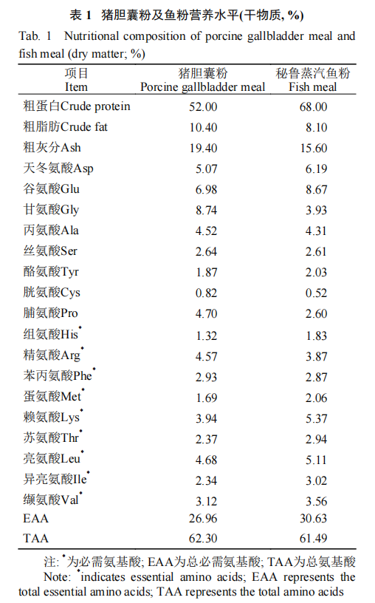
1.3样本采集及指标测定
生长性能指标在饲养试验结束后，黄鳝停止摄食24h。为计算成活率(SR)、增重率(WGR)及饲料系数(FCR)，对网箱中所有黄鳝进行麻醉处理，麻醉剂为丁香酚(5mg/L，MCE，美国)。随后，每个网箱随机选取3尾黄鳝，测定其体长和体重，并进行解剖，分离内脏和肝脏称重。据此，测定并计算肝体指数(HSI)、内脏指数(VSI)及肥满度(K)。
增重率(Weight gain rate，WGR，%)=(W_{t}–W₀)/W₀×100
饲料系数(Feed conversion ratio，FCR)=W_{f}/(W_{t}–W₀)
存活率(Survival rate，SR，%)=N_{t} /N₀×100
肝体比(Hepatosomatic index，HSI)=W_{h}/W×100
脏体比(Viscerosomatic index，VSI)=W_{v}/W×100
肥满度(Condition factor，CF，g/cm³)=W/L³×100
式中，N_{t}为单个网箱终末尾数；N₀为单个网箱初始尾数；W0为单个网箱初始体质量(g)；W_{t}为单个网箱终末体质量(g)；W_{f}为饲料总投喂量(g)；W为单条黄鳝体重(g)；W_{h}为单条黄鳝肝脏重(g)；Wv为单条黄鳝内脏重(g)；L为单条黄鳝体长(cm)。
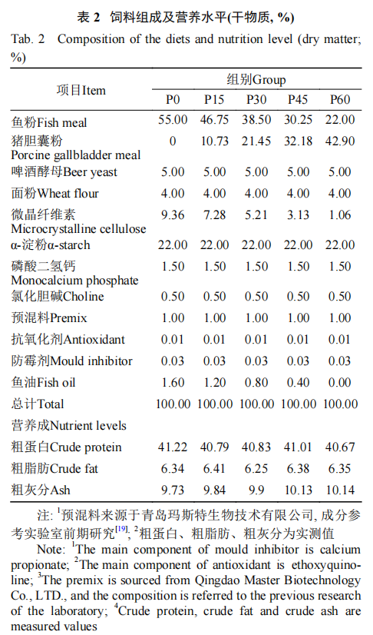
营养成分测定
饲料水分、粗蛋白、粗脂肪和粗灰分含量分别采用105℃烘箱干燥恒重法(GB/T5009.3-2003)、凯氏定氮法(GB/T5009.5-1985)、索氏抽提法(GB/T5009.6-1985)和550℃马弗炉(GB/T5009.4-1985)进行测定。原料氨基酸组成通过高速氨基酸分析仪(L-8900，日本日立高新技术公司，东京)测定，具体方法参照Li等^{[20]}描述。
肠道消化酶活性测定
为测定消化酶淀粉酶(AMS)、脂肪酶(LPS)和胰蛋白酶(TRP)的活性，每个网箱随机选取6尾黄鳝，分离肠道组织，使用PBS缓冲液清洗干净后，于–20℃条件下保存。消化酶活性测定采用商业试剂盒(南京建成生物工程研究所，南京，中国)进行。
血清指标的测定
每个网箱随机选取6尾黄鳝，使用2.5 mL注射器从尾静脉采集血液，收集于2.0 mL离心管中，置于4℃静置凝血6h。随后在4℃下以3500 r/min离心10min，分离血清。血清中甘油三酯(TG)、总胆固醇(TC)、高密度脂蛋白胆固醇(HDL-C)、低密度脂蛋白胆固醇(LDL-C)、总胆汁酸(TBA)、天冬氨酸氨基转移酶(AST)、丙氨酸氨基转移酶(ALT)、葡萄糖(GLU)、白蛋白(ALB)、碱性磷酸酶(AKP)、酸性磷酸酶(ACP)等指标的含量，均采用商业试剂盒(南京建成生物工程研究所，南京，中国)进行测定;补体3(C3)、补体4(C4)、免疫球蛋白M(IgM)均采用商业试剂盒(浙江伊利康生物技术有限公司，温州，中国)进行测定。
肠道及肝脏组织形态的观察
每个网箱随机选取3尾黄鳝，分别采集肠道和肝脏组织，按照Xie等^{[21]}的方法制备组织切片。切片经光学显微镜(配有摄像头和CellSenStandard软件)观察并拍照记录。每张肠道切片随机选取8个绒毛，测量其从顶端至基部的长度，同时测定并 分析肌层厚度。
肝脏抗氧化指标测定
每个网箱随机采集6尾黄鳝，分离肝脏组织，置于2.0 mL离心管中，于–80℃保存备用。肝脏中抗氧化指标丙二醛(MDA)、过氧化氢酶(CAT)、超氧化物歧化酶(SOD)、还原型谷胱甘肽(GSH)及谷胱甘肽过氧化物酶(GPx)含量或活性，均按照商业试剂盒说明书操作进行测定(南京建成生物工程研究所)。
实时荧光定量PCR检测
每个网箱随机选取3尾黄鳝，采集其肝脏组织，使用PBS缓冲液清洗后剪成小块，立即投入液氮冷冻，随后转存于–80℃，用于目标基因表达水平的检测。RNA提取、cDNA合成及实时荧光定量PCR操作均参照Xie等^{[19]}方法进行。总RNA采用TRIzol试剂(莫纳生物)提取，利用NanoDrop分光光度计和琼脂糖凝胶电泳对RNA的纯度及浓度进行评估。cDNA合成使用Prime Script Reagent Kit with DNA Eraser试剂盒(莫纳生物)。实时荧光定量PCR使用CFX96™ Real-Time PCR系统(莫纳生物)进行，引物由擎科生物工程有限公司合成。每个PCR反应体系总量为10μL，SYBR Green qPCR Mix4μL(莫纳生物)、正反向引物各1μL、cDNA1μL、水3μL。PCR扩增程序设定:95℃预变性30s;随后进行35个循环:95℃变性5s，58℃退火15s，72 ℃延伸20s。每次反应结束后进行熔解曲线分析以确认扩增特异性。目标基因相对表达量用2^{–ΔΔCt}法计算，ΔΔC_{t}=[(C_{t目标基因}–C_{t内参基因})实验组–(C_{t目标基因}–C_{t内参基因})对照组]。引物序列详见表3。rpl17基因被选作内参基因，用于标准化目标基因的表达水平。
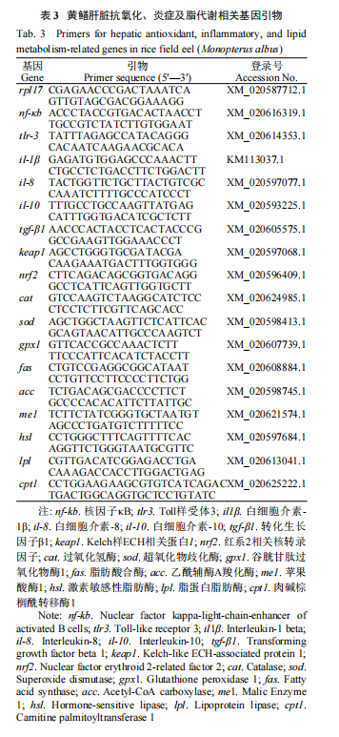
1.4数据统计与分析
实验数据的初步分析采用Excel2019软件进行，全面统计分析使用SPSS25.0软件完成。采用Shapiro-Wilk检验对数据的正态性进行检验，方差齐性通过Bartlett检验进行评估。对于满足正态分布且方差齐性的指标，采用单因素方差分析(One-way ANOVA)，并结合Duncan多重比较法(Duncan’s test)进行差异性分析(显著性水平设为P<0.05)。所有数据均以均值±标准误(mean±SE)表示。
2结果
2.1猪胆囊粉替代鱼粉对黄鳝幼鱼生长性能的影响
由表4可知，各组黄鳝初均重、存活率、脏体比和肥满度无显著差异(P>0.05)。与P0组相比，P15组黄鳝末均重、增重率显著上升，饵料系数显著下降(P<0.05)；P45和P60组黄鳝末均重、增重率显著下降，饵料系数显著上升(P<0.05)。与P0组相比，P60组黄鳝肝体比显著上升(P<0.05)。
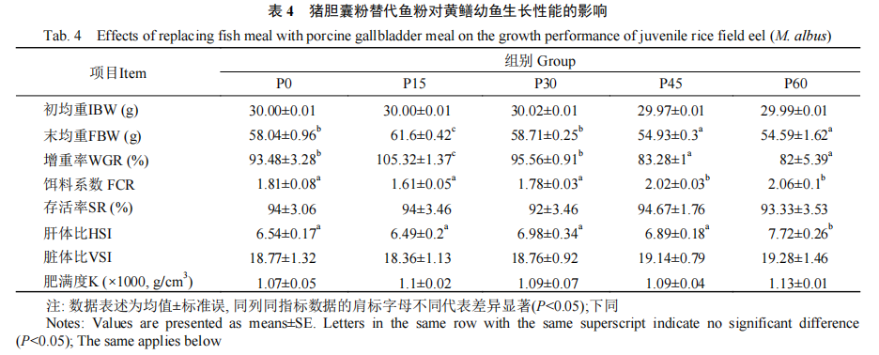
2.2猪胆囊粉替代鱼粉对黄鳝幼鱼肠道消化酶的影响
由表5可知，各组黄鳝肠道淀粉酶无显著差异(P>0.05)。与对照组相比，各猪胆囊粉替代鱼粉组黄鳝肠道脂肪酶显著上升(P<0.05)；P45和P60组黄鳝肠道胰蛋白酶显著下降(P<0.05)。
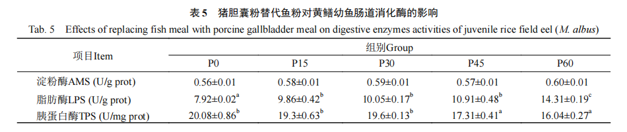

2.3猪胆囊粉替代鱼粉对黄鳝幼鱼血清生化及免疫指标的影响
由表6可知，各组黄鳝血清ALB、C3、IgM、AKP和ACP含量无显著差异(P>0.05)。与对照组相比，各猪胆囊粉替代鱼粉组黄鳝血清TG、LDL-C、GLU和C4含量显著上升(P<0.05)。与P0组相比，P45和P60组黄鳝血清TC、GOT和GPT含量显著上升，HDL-C和TBA含量显著下降(P<0.05)。
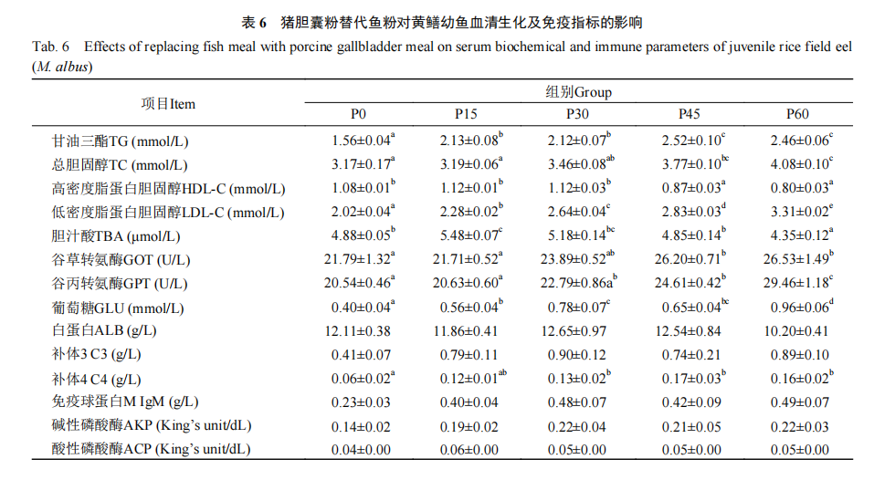
2.4猪胆囊粉替代鱼粉对黄鳝幼鱼肠道切片HE染色影响
由图1可知，P0、P15和P30组肠道组织形态正常，未见肠绒毛缩短、边缘溶解、细胞核上吸收空泡消失、固有层和黏膜下层增宽、炎性细胞浸润等炎症表型，但P45和P60组绒毛边缘轻度溶解，提示黏膜屏障轻度受损。由表7可知，与P0组相比，P15组黄鳝肠道绒毛高度、肌层厚度及杯状细胞数量显著上升(P<0.05)；P45和P60组黄鳝肠道绒毛高。
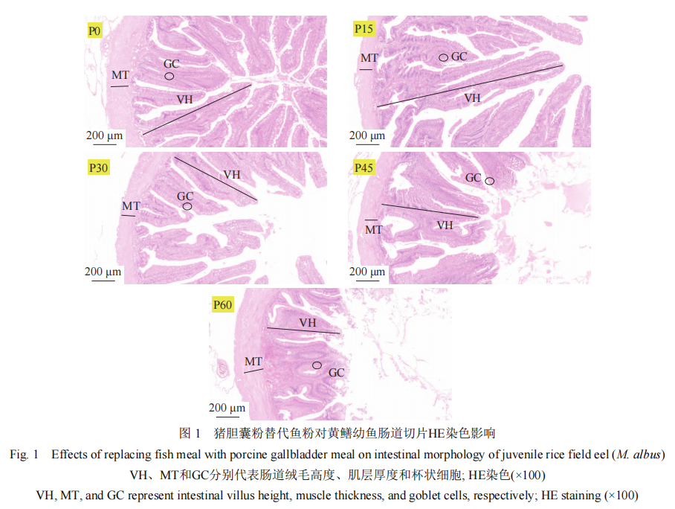
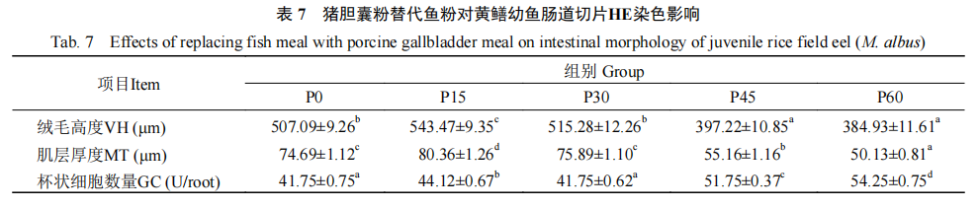
2.5猪胆囊粉替代鱼粉对黄鳝幼鱼肝脏切片HE染色影响
由图2可知，摄食各处理组饲料的黄鳝，肝索围绕中心静脉呈放射状排列，由肝血窦(肝细胞间毛细血管)分隔。但随着猪胆囊粉替代鱼粉比例的升高，大部分肝细胞呈现明显的空泡样变性，细胞质内有大量大小不一的空泡，提示脂滴沉积加剧；此外，P60组可见多个炎性细胞聚集区域，伴有明显的组织结构破坏。
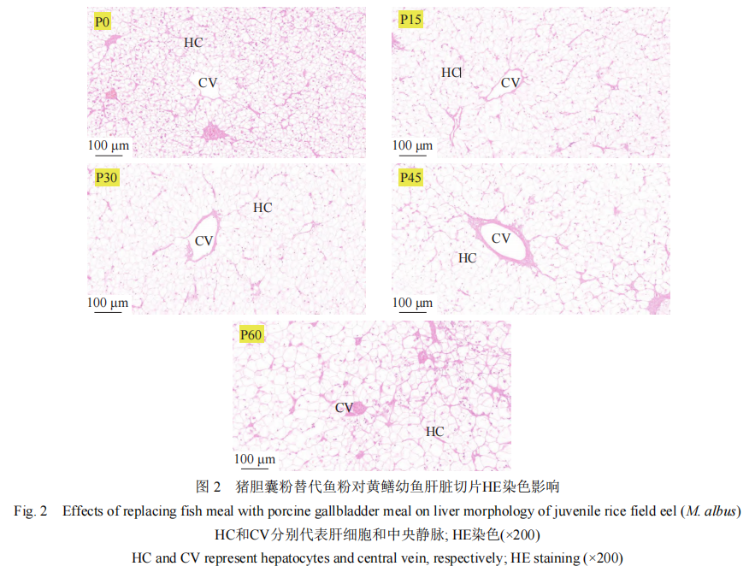
2.6猪胆囊粉替代鱼粉对黄鳝幼鱼肝脏抗氧化酶活性的影响
由表8可知，与P0组相比，P15组黄鳝肝脏GSH含量显著下降，CAT、SOD和GPx活性显著上升(P<0.05)；P30组CAT活性显著上升(P<0.05)；P45组黄鳝肝脏GSH含量显著下降，MDA含量显著上升，CAT、SOD和GPx活性显著下降(P<0.05)；P60组黄鳝肝脏GSH含量显著下降，MDA含量显著上升，SOD活性显著下降(P<0.05)。
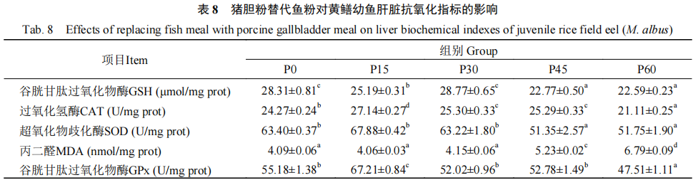
2.7猪胆囊粉替代鱼粉对黄鳝幼鱼肝脏抗氧化、炎症及脂代谢相关基因表达的影响
由图3可知，与P0组相比，P15组黄鳝肝脏nf-κb、tlr3、il-1β和il-8基因表达量显著下调，il-10和tgf-β1基因表达量显著上调(P<0.05)；P45和P60组黄鳝肝脏nf-κb、tlr3、il1β和il-8基因表达量显著上调，il-10和tgf-β1基因表达量显著下调(P<0.05)。
由图4可知，各组黄鳝肝脏keap1基因表达量无显著差异(P>0.05)。与P0组相比，P15组黄鳝肝脏nrf2、cat、sod和gpx1基因表达量显著上调(P<0.05)；P45和P60组黄鳝肝脏nrf2、cat、sod和gpx1基因表达量显著下调(P<0.05)。
由图5可知，与对照组相比，猪胆囊粉替代鱼粉各组黄鳝肝脏fas、acc和me1基因表达量显著上调(P<0.05)。与对照组相比，P15组黄鳝肝脏hsl、lpl和cpt1基因表达量显著上调(P<0.05)；P45和P60组黄鳝肝脏hsl、lpl和cpt1基因表达量显著下调(P<0.05)。
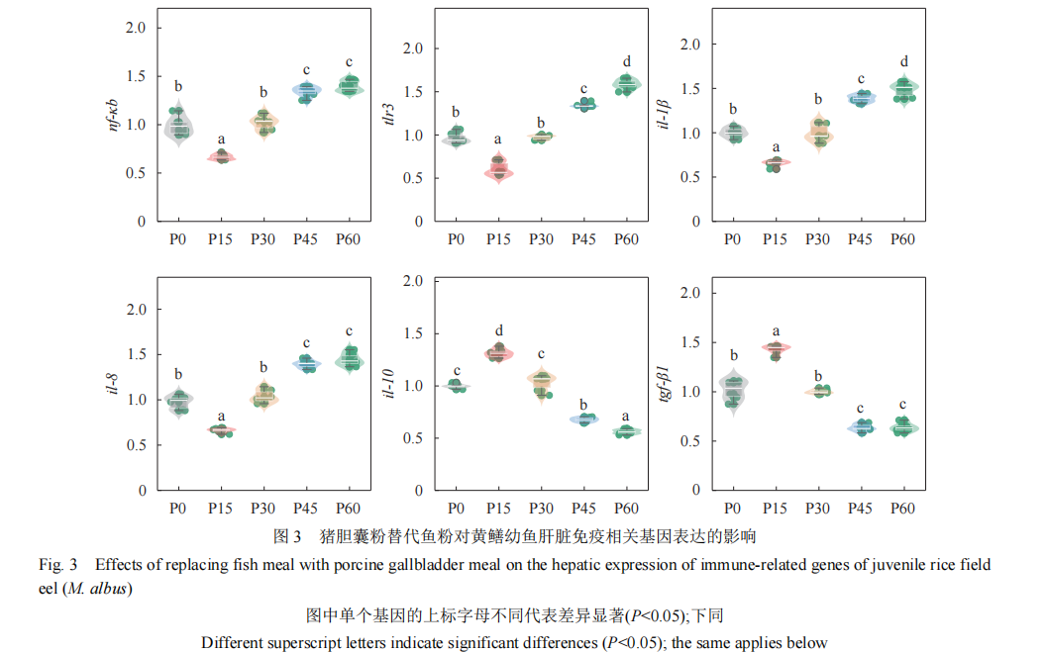
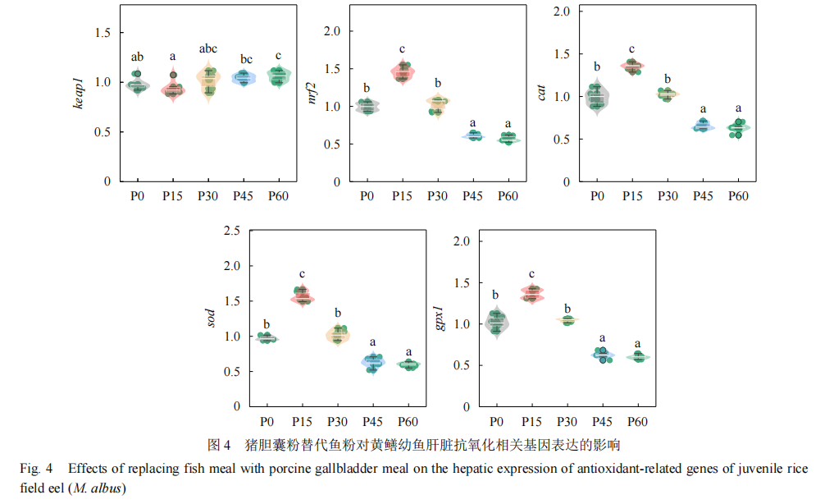
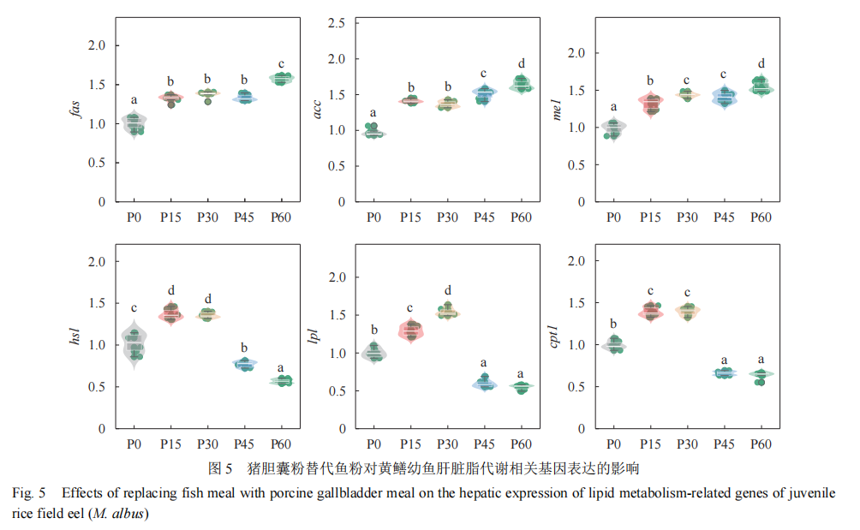
3讨论
3.1猪胆囊粉替代鱼粉对黄鳝幼鱼生长性能、肠道消化酶活性、血清免疫指标及肠道组织结构的影响
本研究结果显示，适量的猪胆囊粉替代鱼粉可显著提升黄鳝幼鱼的生长性能，替代15%鱼粉组末均重与增重率显著高于对照组，饵料系数显著降低，表明该替代比例有利于提高饲料利用效率与生长速度。这可能归因于猪胆囊粉中丰富的蛋白质、功能性肽类物质和多种胆汁酸，为机体提供了充足的营养来源，同时增强了消化代谢能力。然而，P45与P60组则出现生长受抑及饵料转化效率下降的现象，提示过量添加猪胆囊粉可能造成肠道负担或营养代谢紊乱。分析原因主要有两个方面：(1)猪胆囊粉中可能包含胆红素或其他氧化代谢物，这些物质的聚集可能诱发代谢紊乱和免疫应激，进而刺激肠道黏膜，引发炎症和屏障功能受损^{[22]}；(2)根据本研究原料氨基酸组成发现，猪胆囊粉中主要以胶原蛋白为主，消化率相对较低，且一些必需氨基酸如蛋氨酸、赖氨酸等相较于鱼粉较少，蛋氨酸和赖氨酸是鱼体必需氨基酸，在蛋白质沉积中发挥重要作用，过量使用猪胆囊粉可能影响鱼体合成代谢及蛋白沉积效率。在一些猪肉粉替代鱼粉的研究中也有类似发现，例如陈嘉声等^{[23]}研究发现，猪肉粉适宜替代杂交鳢饲料中15%鱼粉，超过此范围将对杂交鳢生长、免疫及抗氧化性能造成负面影响。类似的猪副产物粉替代鱼粉的研究也在南美白对虾(Litopenaeus vannamei)^{[24]}、斑节对虾(Penaeus monodon)^{[25]}、金鲳(Trachinotus ovatus)^{[26]}、花鲈(Late olabrax japonica)^{[27]}等水产动物中有相关研究报道，通常，猪副产物粉能够少量地替代鱼粉，然而不宜过量使用。
消化酶活性及组织学观察的结果进一步佐证了生长性能的结果。各替代组黄鳝肠道脂肪酶活性均显著升高，表明猪胆囊粉可能具有刺激脂类消化酶分泌的作用，或其脂类成分具有较高的生物利用度。在评估不同剂量猪胆粉对高脂日粮下肉鸡营养物质消化和生长性能的影响中的研究表明，在高脂日粮中添加2.5g/kg猪胆粉可显著提高胰脂肪酶活性和胆囊中总胆汁酸浓度，从而提升蛋白质和脂肪在回肠的消化率^{[16]}。但高替代组P45与P60组胰蛋白酶活性显著下降，推测可能与高替代比例下饲料氨基酸组成改变造成的酶分泌调控失衡有关^{[28]}。此外，P0、P15和P30组黄鳝肠道绒毛结构完整，形态规整，表明在替代比例≤30%的情况下，猪胆囊粉对肠道形态未造成不良影响，甚至可在一定程度上促进肠道黏膜发育。具体表现为P15组绒毛高度、肌层厚度及杯状细胞数量显著升高，提示猪胆囊粉能够使黄鳝肠道吸收面积和黏液分泌能力增强，有利于营养吸收与屏障功能维持^{[17]}。而P45与P60组则观察到绒毛边缘轻度溶解、杯状细胞异常增多等炎症性改变，提示高剂量替代可能引发黏膜损伤，降低肠道功能稳定性。血清免疫指标方面，替代组黄鳝血清C4水平显著升高，C3、IgM、AKP和ACP含量虽然统计学上无显著差异，但数值有所升高。这说明猪胆囊粉的添加可能在一定程度上激活机体的补体系统反应。补体、免疫球蛋白、酸碱性磷酸酶的升高可能与饲料中活性成分刺激机体免疫应答有关，亦可能反映出一定的炎症应激状态^{[29]}，这也解释了高比例替代后机体生长性能下降的内在原因。
3.2猪胆囊粉替代鱼粉对黄鳝幼鱼血清脂代谢指标、肝脏组织结构及脂代谢基因表达的影响
血清生化指标是评估肝脏脂质代谢状态和功能变化的重要依据，常用于反映机体脂代谢紊乱与肝损伤程度^{[30]}。本研究结果显示，随着猪胆囊粉替代比例的提高，黄鳝幼鱼血清中多项脂代谢相关指标呈显著变化。与对照组相比，替代组黄鳝血清TG、LDL-C及GLU含量显著升高，提示脂类合成与转运增强，糖脂代谢增强。研究表明胆汁酸不仅促进脂类吸收，还可作为分子信号调节能量代谢、抗氧化与免疫功能^{[31]}。外源胆汁酸还有助于改善尼罗罗非鱼(Oreochromis niloticus)在高脂饲料喂养下鱼类的生长和健康^{[32]}。此外，外源胆汁酸通过激活法尼酯X受体抑制脂肪合成、促进脂肪氧化，从而减少鳜(Siniperca chuatsi)和黄鳝肝脏脂肪沉积，同时调节肠道菌群，增加乳酸菌含量，提高抗氧化能力和免疫水平，改善肠道健康^{[33，34]}。这可能是本实验中少量猪胆囊粉替代后脂代谢增强的原因。但在P45和P60高替代组中可能存在异常激活现象，TC含量进一步升高，而HDL-C及TBA水平显著下降，这可能是猪胆囊粉添加过量后，机体通过负反馈机制抑制内源性胆汁酸合成通路，导致肝脏胆固醇难以被正常转化为胆汁酸，而HDL-C下降造成外周组织胆固醇积累，进而反馈抑制胆固醇代谢通路，从而加剧高胆固醇状态，形成代谢障碍恶性循环^{[35，36]}。这种趋势说明，过量添加猪胆囊粉可能对肝脏脂质代谢调控造成干扰。同时也解释了P60组肝体比显著升高的现象。
肝组织切片观察结果发现随替代比例升高，肝细胞中出现明显空泡样变性，提示大量脂滴沉积，且高比例替代组伴有炎性细胞浸润，组织结构逐渐破坏^{[37]}。这说明猪胆囊粉高比例替代可能诱导肝脏发生脂肪变性与慢性炎症反应，严重时可能发展为脂肪肝或肝功能障碍。脂代谢相关基因的表达变化进一步支持了血清结果和表观结果的推测。本研究中猪胆囊粉是一种富含多种氨基酸及胆汁酸等功能性物质的蛋白源，但其粗脂肪含量较高且多为饱和脂肪酸。结果发现，fas、acc与me1等脂肪酸合成相关基因在所有替代组中均显著上调，表明猪胆囊粉中较高的脂肪水平可能刺激了脂肪合成通路的激活。fas(脂肪酸合酶)和acc(乙酰辅酶A羧化酶)是脂肪酸合成的限速酶，而me1(苹果酸酶1)提供NADPH，为脂类合成提供还原力，其表达上升有助于促进肝脏脂滴形成^{[38]}。相较之下，脂类分解相关基因的表达呈现明显分化。P15组中hsl(激素敏感性脂肪酶)、lpl(脂蛋白脂肪酶)和cpt1(肉碱棕榈酰转移酶1)表达显著上调，说明适量猪胆囊粉可在一定程度上促进脂类动员与线粒体β-氧化，有利于维持肝脏脂质代谢平衡^{[39]}。而在P45与P60组，这些分解相关基因表达明显下调，表明高替代水平下脂类分解受抑，导致脂滴蓄积，这可能与前文提到的肠道消化吸收功能受阻碍及猪胆囊粉过高的饱和脂肪酸含量有关^{[40，41]}。
3.3猪胆囊粉替代鱼粉对黄鳝幼鱼血清生化指标及肝脏抗氧化能力的影响
本研究发现，随着猪胆囊粉替代鱼粉比例的增加，P45和P60组中GPT与GOT活性也明显增强，表明高比例猪胆囊粉可能对肝脏功能产生一定的损伤风险。GPT与GOT作为肝细胞损伤的敏感标志，其活性升高通常提示肝细胞膜完整性受损或细胞坏死释放酶源^{[42]}。这与肝组织切片中观察到的空泡样变性和炎性细胞聚集现象一致，进一步验证了高剂量替代对肝组织结构的破坏作用。在抗氧化能力方面，P15组黄鳝肝脏抗氧化酶CAT、SOD和GPx活性显著增强，提示低剂量猪胆囊粉有助于提升机体抗氧化防御能力，可能与其所含生物活性肽或功能性氨基酸(如甘氨酸、脯氨酸)有关，研究表明甘氨酸参与合成谷胱甘肽，对细胞抗氧化能力有益^{[43]}。有研究表明，猪胆囊粉中牛磺猪去氧胆酸可显著缓解三硝基苯磺酸诱导的溃疡性结肠炎小鼠结肠损伤，降低炎症因子和氧化应激水平。其机制可能通过抑制NF-κB表达、上调PPAR-γ，调节炎症因子和黏附分子表达，发挥抗炎保护作用^{[44]}。此外，猪胆囊粉中的结合型胆酸药理实验证实了其具有显著抗炎、镇痛及治疗溃疡性结肠炎的作用^{[18]}。然而，P45与P60组GSH含量显著下降，MDA水平升高，抗氧化酶活性同步下降，反映出机体氧化应激程度增加，脂质过氧化加剧，提示肝脏抗氧化系统受到抑制，可能是导致肝细胞损伤的重要机制之一。
此外，本研究发现P15组炎症相关基因nf-κb、tlr3、il-1β和il-8表达水平显著下调，而抗炎因子il-10和tgf-β1显著上调，表明适量猪胆囊粉中适量胆汁酸等活性物质可有效抑制炎症信号通路，维持机体免疫稳态^{[45]}。但在P45与P60组中，炎症因子表达显著上调，抗炎因子表达显著下调，提示高替代比例可能激活肝脏炎症反应，加重氧化损伤和组织病变。高剂量猪胆囊粉可能含有较多游离型胆汁酸或其他刺激性物质，在小肠被大量吸收并进入肝门静脉后，会通过TLR/NF-κB途径诱导肝细胞炎症，造成慢性低度炎症状态，损害肝脏结构与功能^{[46]}。与此同时，抗氧化相关基因nrf2、cat、sod及gpx1在P15组中表达显著上调，而在P45与P60组显著下调。nrf2作为调控机体抗氧化反应的关键转录因子，其表达升高可促进下游抗氧化酶基因的转录激活，增强机体清除活性氧的能力。nrf2通路的抑制或失活，可能是导致肝脏抗氧化系统失衡的分子基础^{[47]}。造成这种现象的可能原因是高比例猪胆囊粉替代鱼粉可能导致胆汁酸代谢紊乱，干扰胆固醇向胆汁酸的正常转化,诱发胆固醇在肝内蓄积,进而激活炎症反应和抑制抗氧化系统,造成脂质过氧化积累和肝细胞结构破坏。这种代谢失衡可导致肝脏功能下降、组织病变加剧,最终影响黄鳝整体健康与生长。
4结论
一定比例的猪胆囊粉替代黄鳝饲料中鱼粉能够提高其生长性能及健康状况，但过量替代会对黄鳝生长、血清免疫、肝脏抗氧化及肝脏脂代谢产生负面影响，在本实验条件下，猪胆囊粉替代鱼粉比例在15%时鱼体生长性能提升，同时健康状况得到改善，当替代比例超过45%时，鱼的生长性能及健康状况受到损害。
(作者声明本文符合出版伦理要求)
参考文献：略
原文刊登在《水生生物学报》2025年第12期

饲料研发

饲料中添加辅酶Q10对建鲤幼鱼生长、体成分、抗氧化能力

和消化系统组织结构的影响
黄莹¹ 兰怡菲¹ 孔慈¹ 王丹萍¹ 解绶启² 叶忠勋^{1，3} 邢鹏宇¹ 黄莉¹ 王子轩¹ 姜能座⁴
(1.福建农林大学海洋学院，海水养殖生物育种全国重点实验室，福建省海洋生物技术重点实验室，福州350002;2.中国科学院水生生物研究所，淡水生态与生物技术国家重点实验室，武汉4300722;3.福建农林大学建瓯市稻渔科技小院，南平353100;4.福建省测试技术研究所，福州350003)
摘要:以辅酶Q10(CoQ10)添加水平为0、40、80、160mg/kg的4种实验饲料饲喂平均初始体重为(11.01±0.05g)的建鲤(Cyprinus carpio var.Jian)幼鱼84d，评估其对建鲤幼鱼生长性能、体成分、抗氧化能力和消化系统组织结构的影响。结果显示，饲料中添加不同水平辅酶Q10对建鲤幼鱼的终末体重(FBW)、存活率(SR)、摄食率(FR)、增重率(WG)和特定生长率(SGR)均无显著影响(P>0.05)，160mg/kg辅酶Q10组建鲤幼鱼的FBW和SGR均为各组中最高，其饲料效率(FE)、干物质表观消化率(ADCDM)和蛋白质效率(PER)显著高于对照组(P<0.05)；各组肥满度(CF)、肝体比(HSI)和脏体比(VSI)均无显著性差异(P>0.05)；与对照组相比，160mg/kg辅酶Q10组的鱼体粗脂肪含量显著下降(P<0.05)，而各组间鱼体水分、粗蛋白和灰分含量均无显著性差异(P>0.05)；160mg/kg辅酶Q10组幼鱼肠道胰蛋白酶活性显著高于对照组(P<0.05)；不同水平辅酶Q10对建鲤幼鱼血清的谷丙转氨酶(ALT)、谷草转氨酶(AST)、碱性磷酸酶(AKP)、过氧化氢酶(CAT)、谷胱甘肽S转移酶(GST)活性和白蛋白(ALB)含量均无显著影响(P>0.05)；80和160mg/kg辅酶Q10组建鲤幼鱼血清甘油三酯(TG)和胆固醇(TC)含量较对照组均显著降低(P<0.05)；80和160mg/kg辅酶Q10组血清和肝胰脏的谷胱甘肽过氧化物酶(GPX)和总超氧化物歧化酶(SOD)活性均显著升高(P<0.05)，肝胰脏的丙二醛(MDA)含量显著下降(P<0.05)。各辅酶Q10组肝胰脏组织较对照组均未发现明显的结构变化；160mg/kg辅酶Q10组建鲤肠道绒毛长度和肌层厚度与对照组相比显著增加(P<0.05)。综上结果，饲喂160mg/kg辅酶Q10可以改善建鲤幼鱼消化、抗氧化能力和肠道结构，并且有效地降低血脂和鱼体脂肪含量。
关键词: 辅酶Q10；生长性能；体成分；抗氧化能力；建鲤
Dietary Coenzyme Q10 on Growth Performance, Body Composition, Antioxidant Capacity, and Digestive System Morphology of Juvenile Jian Carp (Cyprinus Carpio var. Jian)
HUANG Ying¹, LAN Yi-Fei1, KONG Ci¹, WANG Dan-Ping¹, XIE Shou-Qi², YE Zhong-Xun^{1,3}, XING Peng-Yu¹, HUANG Li¹, WANG Zi-Xuan1and JIANG Neng-Zuo⁴
(1. State Key Laboratory of Mariculture Breeding, Key Laboratory of Marine Biotechnology of Fujian Province, College of Oceanology, Fujian Agriculture and Forestry University, Fuzhou350002, China; 2. State Key Laboratory of Freshwater Ecology and Biotechnology, Institute of Hydrobiology, Chinese Academy of Sciences, Wuhan430072, China; 3. Jianou Rice-Fish Farming Science and Technology Yard, Fujian Agriculture and Forestry University, Nanping353100, China; 4. Fujian Institute of Testing Technology, Fuzhou350003, China)

Abstract: To evaluate the effect of dietary coenzyme Q10 (CoQ10) on the growth performance, body composition, antioxidant capacity, and digestive system histology of juvenile Jian carp (Cyprinus carpio var. Jian), fish with an initial body weight of (11.01±0.05)g were fed four diets containing 0, 40, 80, and 160 mg/kg CoQ10 for 84 days, respectively. The results indicated that dietary CoQ10supplementation did not significantly affect final body weight (FBW), survival rate (SR), feeding rate (FR), weight gain rate (WG) or specific growth rate (SGR) among all experimental groups (P>0.05), while 160 mg/kg CoQ10 group had the highest FBW and SGR. Compared with the control group, feed efficiency (FE), apparent digestibility coefficient of dry matter (ADCDM), and protein efficiency ratio (PER) were significantly increased at the 160 mg/kg CoQ10 level (P<0.05). In contrast, no significant differences were observed in condition factor (CF), hepatosomatic index (HSI), or viscerosomatic index (VSI) among the groups(P>0.05). Dietary CoQ10supplementation did not significantly affect the moisture, crude protein, or ash content of juvenile carp across all experimental groups (P>0.05). However, significantly lower crude lipid content was found in the 160 mg/kg CoQ10 group (P<0.05). The activity of trypsin (TRY) in intestine of 160 mg/kg CoQ10 group was significantly higher than that in the control (P<0.05). Serum activities of alanine aminotransferase (ALT), aspartate aminotransferase (AST), alkaline phosphatase (AKP), catalase (CAT), glutathione S-transferase (GST), and albumin (ALB) content remained unchanged across groups (P>0.05). Nevertheless, compared with the control group, 80 and160 mg/kg CoQ10supplementation significantly decreased triglyceride (TG) and total cholesterol (TC) contents in serum (P<0.05), while increasing glutathione peroxidase (GPX) and total superoxide dismutase (SOD) activities in both serum and hepatopancreas (P<0.05). The malondialdehyde (MDA) content in the 80 and 160 mg/kg CoQ10 groups was significantly lower than that in the control group (P<0.05). No significant structural changes were found in the liver histology of all the experimental groups (P>0.05). In comparison to the control group, fish fed a diet supplemented with160 mg/kg CoQ10 exhibited significantly increased intestinal villus length and muscular layer thickness (P<0.05). Inconclusion, dietary coenzyme Q10supplementation can enhance the digestibility, antioxidant capacity, and intestinal structure of juvenile Jian carp, while effectively reducing systemic and whole-body lipid levels. Key words: Coenzyme Q10; Growth performance; Body composition; Antioxidant ability; Jian carp
Key words: Coenzyme Q10; Growth performance; Body composition; Antioxidant ability; Jian carp

随着全球水产养殖业的快速发展和社会环保意识的不断提高，探寻绿色高效的功能性添加剂作为优化水产动物营养策略的重要途径，其开发与应用备受关注。辅酶Q10(Coenzyme Q10，CoQ10)是一种普遍存在于生物体内的醌类物质，最早在1957年从牛心线粒体细胞中成功分离，其作为辅酶以紧密结合的方式嵌入线粒体蛋白质中，是构成线粒体呼吸链的核心成分^{[1，2]}。辅酶Q10主要依赖机体自主合成，然而随着年龄增加机体合成辅酶Q10的能力逐步递减，在哺乳动物中可通过外源性补充辅酶Q10提高机体免疫力和改善代谢^{[3，4]}。其本身具有脂溶性，可直接穿过细胞膜直接被动物吸收^{[5]}。此外，高剂量辅酶Q10的摄入也不会对动物产生明显的毒副作用^{[6]}。
辅酶Q10是一种多功能、易吸收、安全性高的营养性添加剂，已在食品、医药和畜牧等领域广泛应用^{[7，8]}。辅酶Q10可通过调控脂代谢关键酶活性和蛋白质合成途径，从而优化动物的体成分^{[9]}。辅酶Q10的抗氧化功能显著，其可通过激活GPX和CAT等内源性抗氧化酶系，以及协同维生素C减少脂质过氧化^{[10]}。在免疫方面，辅酶Q10则通过增强抗体生成、增强巨噬细胞活性及调控炎症因子表达实现其功能^{[11]}。已有研究表明，辅酶Q10可降低大鼠脑缺血后炎症细胞因子水平，从而减轻其神经元的损伤^{[12]}。此外，辅酶Q10对大鼠的生长性能与健康状况有显著改善作用，并可增强其消化功能^{[13]}。在鹌鹑(Coturnix japonica)日粮中添加45mg/kg辅酶Q10可以提高其日采食量，增强食欲，促进生长^{[14]}。在尼罗罗非鱼(Oreochromis niloticus)饲料中添加60mg/kg辅酶Q10有益于其肠道微生物群，从而改善组织形态^{[15]}。饲料中添加40mg/kg辅酶Q10后，瘦唇鲻(Liza ramada)的抗氧化能力显著增强^{[16]}。
建鲤(Cyprinus carpio var.Jian)是我国重要的水产养殖鱼类，主要养殖区域分布在黄河流域、东北及长江以南的部分地区^{[17]}。作为大宗淡水鱼的主要品种，其具有生产性能好，抗逆性良好等特点，同时因为鲤鱼文化，受到众多消费者欢迎。但近年来，养殖环境恶化，种质衰退，病害频发，鲤鱼养殖业遭受巨大的经济损失^{[17，18]}。辅酶Q10具有多功能、天然环保和安全性高等特点，在饲料行业具有较为广阔的应用前景。然而，目前关于辅酶Q10在水产动物上的应用研究仍较为有限。本实验的主要研究目的为探究建鲤幼鱼长期摄食辅酶Q10对其生长、体成分、抗氧化功能及组织结构的影响,为辅酶Q10应用于水产饲料提供理论依据,促进建鲤养殖业的可持续发展。
1材料与方法
1.1实验饲料及实验设计
实验基础饲料的原料配方与常规化学组分如表1所示。以豆粕、菜粕、鱼粉、鸡肉粉为主要蛋白源，以豆油为主要脂肪源。将辅酶Q10纯品加入豆油中充分混合，然后将含有辅酶Q10的大豆油混合物按照0、40、80和160mg/kg设计水平添加到各组实验饲料中。辅酶Q10浓度的设计参考关于辅酶Q10在水产动物的研究报道^{[16,19,20]}。辅酶Q10购自上海源叶生物科技有限公司，其他原料由福建大昌生物科技实业有限公司提供。将所有饲料原料经40目筛后混合均匀，用饲料机制成直径为2mm的颗粒饲料，饲料颗粒经60℃烘干后，于−20℃低温条件下冷冻保存。在4种实验饲料中，辅酶Q10的实测值分别为7.89、45.18、86.26和162.73mg/kg。
1.2实验鱼与养殖管理
本实验在由15个长方体养殖缸(长100cm，宽50cm，高50cm)组成的循环水养殖系统中进行。水体体积为210L/缸，水流速度0.2L/min。实验鱼来自福州市闽侯县南屿汤湖生态养殖基地。在养殖系统中用实验基础饲料暂养，3周后挑选336尾健康活泼、外观无损伤、规格均匀的建鲤幼鱼[平均初始体重为(11.01±0.05)g]，分别随机投入12个养殖缸中，将这12个养殖缸随机分为4个实验组，每组设置3个平行，每个养殖缸放养28尾，进行为期84d的养殖实验。实验期间，建鲤幼鱼每天进行2次定时投喂(9:00和15:00)，投饵时遵循少量多次连续投喂1h达到表观饱食。实验开始3周后，用虹吸管收集鱼缸中建鲤幼鱼的新鲜粪便，在60℃下烘干，-20℃保存，用作后续干物质表观消化率的测定。实验期间每天记录实验鱼摄食情况和死亡情况。光照周期为每天9:00到21:00。养殖水温为24~29℃，水体中溶氧含量不低于6mg/L，氨氮水平≤0.4mg/L。水温和气温的监测频率为每天2次，水体溶解氧和氨氮情况监测频率为2周1次。
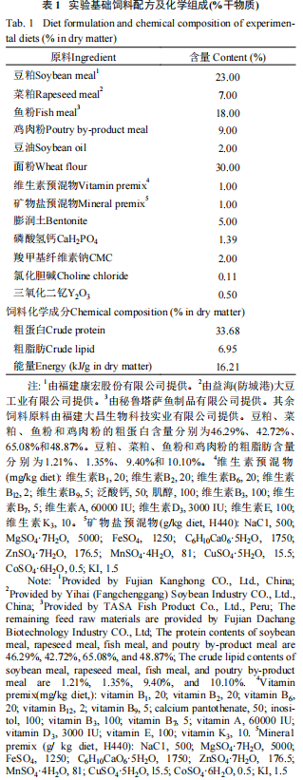
1.3实验取样
在养殖实验结束后，将建鲤幼鱼饥饿24h，称取每缸鱼的终末体重并记录尾数。每缸分别随机选取12尾鱼，采用购自美国Sigma公司的MS-222进行麻醉处理。其中3尾鱼用于体成分(包括水分、粗蛋白、粗脂肪、灰分)分析。另外的3尾鱼称取体重并测量体长，在冰盘上解剖后对肝脏和内脏团称重，用以计算相关形态学指标。再取3尾鱼用注射器从尾静脉取血，血液于4℃下，以3500r/min的转速离心10min后，取血清于–80℃冰箱中保存，用作血液指标的测定。于冰盘上分别解剖出肝胰脏和肠道，经液氮速冻后放入冷冻干管中，存放在–80℃冰箱中,后续进行肝胰脏和肠道酶学分析。剩下的3尾鱼肝胰脏和肠道用中性甲醛固定,经苏木精─伊红(HE)染色处理后制作切片,进行组织学分析。在光学显微镜(Nikon ECLIPSE Si，东京，日本)下观察,测量肠绒毛长度、绒毛宽度和肌层厚度并进行分析^{[19]}。
1.4样品的测定
参照文献[21]测定实验饲料和鱼体成分：样品采用恒温干燥箱(DHG-9075，一恒)105℃烘干至恒定重量后计算水分含量。粗蛋白含量通过凯氏定氮法测定(凯氏定氮仪，Kjeltec8400，FOSS)。粗脂肪采用索氏抽提法进行检测(索氏抽提仪，ST243，FOSS)。采用马弗炉(SX2-2.5-10NP，一恒)550℃灼烧法测定灰分含量。采用全自动氧弹式热量计(C3000，Ika)测定饲料总能。采用高效液相色谱法(HPLC)测定饲料中的辅酶Q10含量，使用EclipseXDB-C18柱(4.6mm×250mm，5μm)分离；以乙醇-甲醇(体积比为65:35)作为流动相进行梯度洗脱，流量为1.0mL/min，检测光波为275nm，进样量为20μL^{[9]}。以三氧化二钇(Y₂O₃)作为外源指示剂，根据饲料和粪便中的三氧化二钇含量的变化，计算分析干物质表观消化率^{[22]}。采用南京建成生物工程研究所试剂盒测定胰蛋白酶(TRY:A080-2-2)、脂肪酶(LPS:A054-2-1)、淀粉酶(AMS:C016-1-1)、谷丙转氨酶(ALT:C009-2-1)、谷草转氨酶(AST:C010-2-1)、甘油三酯(TG:A110-1-1)、血清胆固醇(TC:A111-1-1)、血清总蛋白(TP:A045-4-2)、白蛋白(ALB:028-2-2)、碱性磷酸酶(AKP:A059-2-2)、过氧化氢酶(CAT:A007-1-1)、超氧化物歧化酶(SOD:A001-3-2)、谷胱甘肽过氧化物酶(GPX:A005-1-2)和谷胱甘肽S转移酶(GST:A004-1-1)活性及丙二醛(MDA:A003-1-1)含量。
1.5数据处理
生长性能相关指标计算参照下列公式:
存活率(Survival rate，SR，%)=100×N_{t}/N₀
摄食率(Feeding rate，FR，%BW/d)=100×I/[(W_{t}+W₀)/2]/t
增重率(Weight gain rate，WG，%)=100×(W_{t}-W₀)/W₀
特定生长率(Specific growth rate，SGR，%/d)=100×(LnW_{t}-LnW₀)/t
饲料效率(Feeding efficiency，FE，%)=100×(W_{t}-W₀)/I
干物质表观消化率(Apparent digestibility coefficient of dry matter，ADCDM，%)=100×(1-B/B₁)
蛋白质效率(Protein efficiency ratio，PER，%)=100×(W_{t}－W₀)/(I×CP)
肥满度(Condition factor，CF，g/cm³)=W_{t}/L³
肝体比(Hepatosomatic index，HSI)=100×(W_{H}/W)
脏体比(Viscerosomatic index，VSI)=100×(W_{v/}W)
式中，N₀为实验初始实验鱼尾数(尾)，N_{t}为实验终末实验鱼尾数(尾)，W₀为实验初始平均体重(g)，W_{t}为实验终末平均体重(g)，t为实验时长(d)，B为饲料中Y₂O₃含量，B₁为粪便中Y₂O₃含量，I为饲料摄入量(g)，L为体长(cm)，W_{H}为肝胰脏质量(g)，为内脏团质量(g)，W_{v}为鱼体质量(g)，CP为饲料中粗蛋白含量。
实验结果以“平均值±标准误(mean±SE)”表示。用SPSS19.0软件将实验数据进行ANOVA方差分析，采用Duncan’s法进行多重比较，检验不同组间的差异是否显著，设置P<0.05为显著性判断标准。
2结果
2.1饲料中辅酶Q10水平对建鲤幼鱼生长性能的影响
在整个实验周期中，各实验组的建鲤幼鱼行为表现均正常。如表2所示，不同辅酶Q10添加水平对建鲤幼鱼的FBW、SR、FR、WG、SGR、CF、HSI和VSI均无显著影响(P>0.05)。在建鲤幼鱼的饲料中添加160mg/kg辅酶Q10时，其FBW和SGR在各组中均为最高。随着饲料中辅酶Q10水平的升高，建鲤幼鱼的FE、ADCDM和PER呈现上升趋势，当辅酶Q10添加水平为160mg/kg时，建鲤幼鱼的FE、ADCDM和PER显著高于对照(P<0.05)。
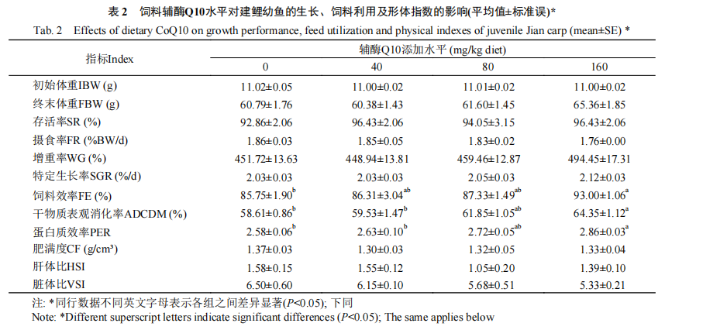
2.2饲料中辅酶Q10水平对建鲤幼鱼体成分的影响
如表3所示，饲料中添加不同水平辅酶Q10对建鲤幼鱼的水分、粗蛋白和灰分含量均无显著影响(P>0.05)。40和80mg/kg辅酶Q10组建鲤幼鱼粗脂肪含量与对照组无显著差异(P>0.05)，160mg/kg辅酶Q10组鱼体粗脂肪含量显著下降(P<0.05)。
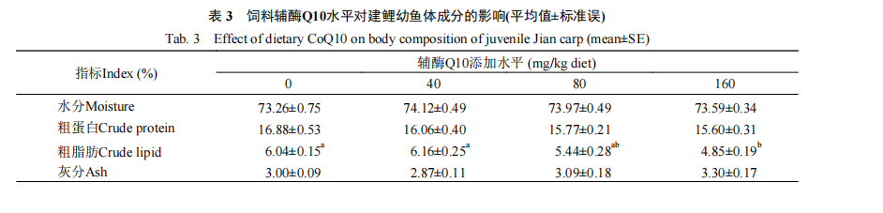
2.3饲料中辅酶Q10水平对建鲤幼鱼肠道消化酶活性的影响
由表4所示，随着辅酶Q10添加水平的升高，建鲤幼鱼的胰蛋白酶(TRY)的活性呈上升趋势，当辅酶Q10添加水平达到160mg/kg时，TRY的活性比对照组显著提高(P<0.05)。饲料中添加不同水平的辅酶Q10对建鲤幼鱼脂肪酶(LPS)和淀粉酶(AMS)均无显著影响(P>0.05)。
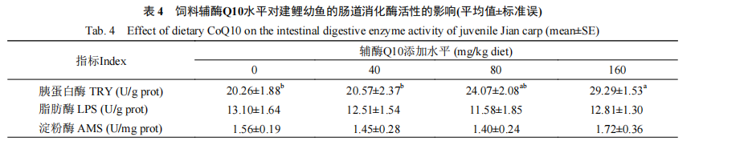
2.4饲料中辅酶Q10水平对建鲤幼鱼血液指标的影响
如表5所示，饲料中添加不同水平的辅酶Q10对建鲤幼鱼血清ALT、AST、ALB、AKP、CAT和GST活性均无显著影响(P>0.05)。80和160mg/kg辅酶Q10组的血清TG和TC含量均显著低于对照组(P<0.05)，血清SOD和GPX活性均显著高于对照组(P<0.05)。与对照组相比，当辅酶Q10添加水平为160mg/kg时，建鲤幼鱼血清TP含量显著升高(P<0.05)。
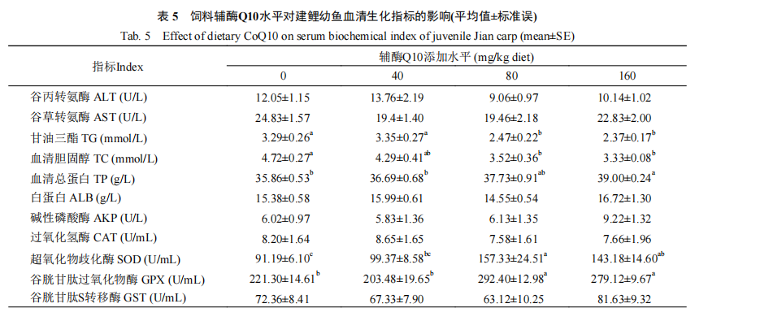
2.5饲料中辅酶Q10水平对建鲤幼鱼肝胰脏抗氧化指标的影响
如表6所示，与对照组相比，80和160mg/kg辅酶Q10组建鲤幼鱼肝胰脏SOD和GPX活性均显著升高(P<0.05)，MDA含量均显著降低(P<0.05)。160mg/kg辅酶Q10水平组的建鲤幼鱼肝胰脏GST显著高于对照组(P<0.05)。饲料中添加不同水平的辅酶Q10对建鲤幼鱼肝胰脏CAT活性无显著影响(P>0.05)。
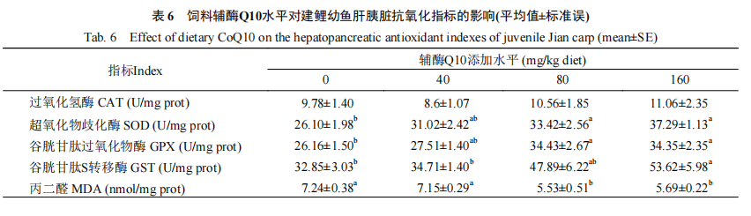
2.6饲料中辅酶Q10水平对建鲤幼鱼肝胰脏组织学的影响
如图1所示，各组建鲤幼鱼肝胰脏组织结构完整，肝细胞核仁居中，细胞质分布均匀，肝细胞保持紧密排列，细胞之间边界清晰。不同水平辅酶Q10组的肝组织结构未见明显病理变化，其肝细胞大小及分布特征与对照组相比无明显差别。
2.7饲料中辅酶Q10水平对建鲤幼鱼肠道组织学的影响
建鲤幼鱼肠道组织形态观察如图2所示，各实验组肠道组织学切片均显示出肠道组织的正常结构，肠道组织完整，肌层无明显损伤，肠绒毛柱状上皮细胞排列有序且完整。如表7所示，饲料中添加辅酶Q10水平为40和80mg/kg时，建鲤幼鱼肠道绒毛长度、肌层厚度及绒毛宽度与对照组相比无明显差异(P>0.05)。随着辅酶Q10添加水平的提高，160mg/kg辅酶Q10显著提高了建鲤幼鱼肠道绒毛长度和肌层厚度(P<0.05)，但对绒毛宽度无显著影响(P>0.05)。
3讨论
3.1饲料中辅酶Q10水平对建鲤幼鱼生长性能的影响
在低鱼粉饲料中添加辅酶Q10可显著提高大口黑鲈(Micropterus salmoides)的终末体重和特定生长率，达到饲喂高鱼粉饲料的生长效果^{[23]}。在尼罗罗非鱼的饲料中复合添加辅酶Q10与维生素C，其终末体重和特定生长率显著升高，饲料转化率显著降低^{[10]}。饲料中添加5或10mg/kg的辅酶Q10可显著提高欧洲海鲈(Dicentrarchus labrax L)的蛋白质效率比，降低饲料转化率^{[24]}。在本实验中，当饲料中辅酶Q10的添加水平为160mg/kg时，终末体重、增重率和特定生长率分别比对照组提高了7.52%、9.46%和4.43%，并显著了提高建鲤幼鱼的饲料效率、蛋白质效率比和干物质表观消化率。该结果与吉富罗非鱼(Oreochromis niloticus， GIFT)的研究相似^{[19]}。辅酶Q10改善鱼类生长性能的原因可能是辅酶Q10作为电子传递链的组成成分，可影响机体内营养物质和能量的代谢^{[1，25]}。脏体比和肝体比分别是评价动物摄入能量的分配情况和肝功能好坏的重要指标^{[26]}。饲料中添加辅酶Q10可显著降低非洲鲶(Clarias gariepinus)的肝体比^{[27]}。但辅酶Q10对尼罗罗非鱼的肝体比和脏体比无显著影响^{[15]}。在本实验中，饲料添加不同水平的辅酶Q10对建鲤幼鱼的肥满度、脏体比和肝体比均无显著影响。
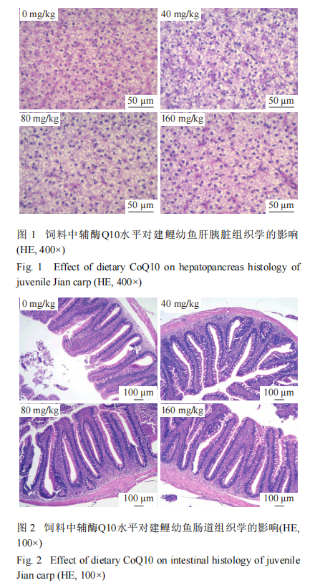
3.2饲料中辅酶Q10水平对建鲤幼鱼体成分和血脂的影响
辅酶Q10能抑制肝胰脏乙酰辅酶A羧化酶1(ACC1)活性，并激活PPARγ通路促进脂肪细胞褐变^{[28，29]}。此外，辅酶Q10可通过抑制3T3-L1前脂肪细胞的分化和脂肪酸β-氧化过程改善肥胖引起的代谢紊乱^{[30]}。PPAR-α是能量代谢的关键介质，主要参与调节脂肪酸氧化的关键酶的表达，辅酶Q10可通过诱导PPAR-α表达以抑制脂肪生成^{[31，32]}。随着辅酶Q10补充水平的增加，肉鸡肝脏中PPAR-α呈线性升高，降低了肉鸡的腹部脂肪含量^{[28]}。添加辅酶Q10后肉鸡脂肪组织中显示出更高水平的脂质氧化和脂质清除^{[33]}。辅酶Q10添加剂能有效改善花鲈(Lateolabrax maculatus)体内的脂肪代谢，缓解脂肪在肝脏中的沉积^{[30]}。当吉富罗非鱼幼鱼饲料中添加120mg/kg辅酶Q10时，其全鱼去内脏的粗脂肪含量显著下降，但对水分、粗蛋白和灰分含量均无显著影响^{[19]}。血清中TC和TG含量可直接反映机体脂质代谢的状态与水平，二者的含量高低可作为评估动物脂质代谢相关健康状况的重要指标之一^{[34]}。辅酶Q10可降低动物血脂，对减少体脂、改善肥胖相关症状有积极效果^{[35]}。在动物日粮中补充辅酶Q10后，其血液中TC和TG含量显著降低^{[36~38]}。血清中TP含量可直接反映动物的健康状况和免疫功能^{[39，40]}。120mg/kg辅酶Q10组的欧洲鳗鲡(Anguillaanguilla)幼鱼中血清TP含量显著高于对照组^{[20]}。在本实验中，饲料中添加高水平(160mg/kg)辅酶Q10时，建鲤幼鱼的粗脂肪、TC和TG含量显著下降，TP含量显著上升，表明饲料中添加辅酶Q10后可降低水产动物血脂和体脂含量，并增强其免疫力。
3.3饲料中辅酶Q10水平对建鲤幼鱼肠道消化酶的影响
消化酶活性水平可体现动物对饲料的利用能力^{[41]}。饲料中添加辅酶Q10可显著提高尼罗罗非鱼的消化道脂肪酶、淀粉酶和蛋白酶的活性^{[15]}。在瘦唇鲻的饲料中添加40mg/kg辅酶Q10，其淀粉酶、脂肪酶及蛋白酶活性显著上升^{[16]}。在辅酶Q10对欧洲鳗鲡影响的相关研究中表明，随着辅酶Q10添加水平的升高，肠道蛋白酶活性呈上升趋势^{[20]}。本实验结果与欧洲鳗鲡的结果相似，当饲料中辅酶Q10添加水平为160mg/kg时，建鲤幼鱼肠道胰蛋白酶活性显著升高，Teiba等^{[15]}报道辅酶Q10可能有助于增加肠道有益菌群丰度，进而促进肠道分泌消化酶。
3.4饲料中辅酶Q10水平对建鲤幼鱼抗氧化功能的影响
CAT、SOD、GPX和GST是宿主细胞内关键的抗氧化与解毒相关酶类，有效抵御氧化应激对细胞膜完整性的破坏，保护生物组织免受氧化损伤^{[42~44]}。MDA是脂质过氧化反应的特征性终产物，其含量可作为评估脂质过氧化程度的重要指标^{[45]}。辅酶Q10能直接中和体内过量的活性氧，还可通过调控氧化还原反应，有效抑制过氧自由基的生成，从而减轻氧化应激对细胞的损伤[46]。饲喂非洲鲶40mg/kg辅酶Q10后，其血清中的CAT、SOD和GPX活性显著上升，MDA含量显著降低^{[27]}。在大口黑鲈日粮中添加50mg/kg水平的辅酶Q10可提高其在低氧应激下的抗胁迫能力，激活血清和肝脏抗氧化酶活性^{[23]}。在花鲈饲料中添加120mg/kg辅酶Q10，其肝脏GPX和CAT活性显著提高^{[30]}。给大鼠投喂80mg/kg辅酶Q10饲料后其肝胰脏SOD、CAT和GPX活性显著增强，MDA含量显著减少^{[47]}。在本实验中，当辅酶Q10添加水平为80和160mg/kg时，均能提高血清和肝胰脏GPX和SOD活性，降低肝胰脏中MDA含量，表明饲料中添加较高水平辅酶Q10可显著改善建鲤幼鱼的抗氧化防御系统功能。
3.5饲料中辅酶Q10水平对建鲤幼鱼肝胰脏组织学的影响
肝脏是体内最重要的代谢器官，具有解毒、储存营养物质及代谢药物等功能^{[48]}。肝脏的组织学变化是评估营养状况的良好指标之一^{[49]}。以2000mg/kg辅酶Q10投喂大鼠4周后，其肝脏重量和组织结构均无显著变化，说明饲喂高水平辅酶Q10对其肝脏无不良影响^{[50]}。ALT和AST是反映肝脏功能的关键指标，其水平升高表明肝脏变性、坏死等病理过程加剧，是肝脏功能异常的重要信号^{[51]}。与对照组相比，添加不同水平的辅酶Q10对小鼠血清AST和ALT活性无显著影响，表明添加辅酶Q10不会对肝功能造成损害^{[6]}。辅酶Q10对花鲈幼鱼肝脏结构具有稳定作用，在高脂饮食条件下，辅酶Q10可促进其n-3和n-6多不饱和脂肪酸同化，维持肝细胞结构完整^{[52]}。辅酶Q10对线粒体功能的调节也是其保护肝脏结构的重要机制之一，它可通过改善斑马鱼(Daniorerio)的肝细胞线粒体功能来促进能量代谢从而降低肝损伤程度^{[53]}。此外，有研究表明，辅酶Q10可通过Nrf2/Keap1/HO-1信号通路抑制氧化应激，从而清除体内过多的活性氧来维持细胞内环境稳定，进而保护肝胰脏组织结构^{[54~56]}。在非洲鲶的日粮中添加含40mg/kg辅酶Q10后，肝细胞排列规则，未出现病理损伤^{[27]}。在本实验中，各组建鲤幼鱼肝胰脏组织结构完整，血清ALT和AST无显著差异，表明饲料中添加不同水平的辅酶Q10不会对建鲤幼鱼的肝胰脏结构造成损伤，该结果与吉富罗非鱼的报道相似^{[19]}。
3.6饲料中辅酶Q10水平对建鲤幼鱼肠道组织学的影响
鱼类对营养物质消化和吸收功能主要发生在肠道，由黏膜层和黏膜下层向肠腔内侧的突起为肠绒毛，肠绒毛长度可作为评估肠道消化吸收能力的重要指标^{[57~59]}。肠绒毛长度与细胞数量显著相关，肠绒毛长度增加，则表明黏膜层和黏膜下层上皮细胞数量增加，肠绒毛对养分的吸收能力增强^{[59]}。肠道肌层由环肌和纵肌形成，肠道肌层厚度的增加表明肠道蠕动能力增强^{[19，60]}。饲料中补充添加剂可增加肠绒毛长度和肌层厚度，有利于营养物质的吸收，进而促进动物的生长。如在杂交鳢(Channamaculate♀×C. argus♂)的饲料中添加N-氨甲酰谷氨酸或牛磺酸可使其肠道肌层厚度和绒毛长度增加，消化能力增强，从而促进生长^{[61]}。Teiba等^{[15]}报道在饲料中添加辅酶Q10可诱导尼罗罗非鱼肠道杯状细胞增多，肠绒毛面积增大。对瘦唇鲻的研究中，饲料中添加辅酶Q10可改善肠道结构，且随着辅酶Q10添加水平的升高，其小肠绒毛长度和分支数量增加^{[16]}。在本实验中，160mg/kg辅酶Q10饲料组的建鲤幼鱼肠道绒毛长度和肌层厚度显著提高，表明其肠道营养消化吸收能力增强。结合前文FE、ADCDM和PER的升高，建鲤幼鱼生长性能的改善可能与其肠道结构及消化酶活性的改善有关。
4结论
饲料中辅酶Q10的添加水平≤160mg/kg时对建鲤幼鱼的生长、饲料利用、消化酶活性及肠道组织结构均无不良影响。饲喂160mg/kg辅酶Q10可改善建鲤幼鱼的饲料利用、抗氧化功能和肠道结构，并且有效地降低血脂和脂肪含量。
(作者声明本文符合出版伦理要求)
参考文献：略
原文刊登在《水生生物学报》，网络首发时间：2025-12-22 11:41:47

饲料中添加棉籽浓缩蛋白对斑点叉尾鮰生长性能、肌肉质构特性、血清生化指标、酶活性及肠道和肝脏形态结构的影响
王雪 李晓东 李林 胡建勇 时春明 王丽 咸玉兰 张钰 高攀*
(新疆维吾尔自治区水产发展中心(新疆维吾尔自治区水产科学研究所)，乌鲁木齐830000)
摘要:本试验旨在研究饲料中添加棉籽浓缩蛋白对斑点叉尾生长性能、肌肉质构特性、血清生化指标、酶活性及肠道和肝脏形态结构的影响。选取初始体质量为(135.32±3.87)g且健康有活力的斑点叉尾360尾，随机分为6组，每组3个重复，每个重复20尾鱼。各组分别饲喂添加0(D1组)、6%(D2组)、12%(D3组)、18%(D4组)、24%(D5组)和30%(D6组)棉籽浓缩蛋白的等氮等脂试验饲料，开展为期90d的养殖试验。结果表明:1)D2和D3组增重率(WGR)显著高于D5和D6组(P＜0.05)，D1～D4组饲料系数(FCR)和摄食率(FR)显著低于D5和D6组(P＜0.05)，D2和D4组蛋白质效率(PER)显著高于D1、D5和D6组(P＜0.05)，D1～D5组肥满度(CF)显著低于D6组(P＜0.05)。2)D1组肌肉弹性显著低于D2～D6组(P＜0.05)，肌肉咀嚼性和胶着性显著低于D2组(P＜0.05)，肌肉回复性显著高于D2和D3组(P＜0.05)。3)D1和D2组血清总胆红素(T-Bil-V)含量显著高于D4～D6组(P＜0.05)，D4组血清白蛋白(ALB)含量显著高于D1组(P＜0.05)，D4～D6组血清乳酸脱氢酶(LDH)活性显著低于D1组(P＜0.05)。4)D2组前肠脂肪酶、α－淀粉酶(α-AMY)及胃脂肪酶活性最高；D4组肝脏脂肪酶和蛋白酶、胃α-AMY及前肠蛋白酶活性最高，且胃α-AMY和前肠蛋白酶活性显著高于其他各组(P＜0.05)；D3组肝脏α-AMY和胃蛋白酶活性最高，且肝脏α-AMY活性显著高于其他各组(P＜0.05)。5)D4～D6组肝脏组织中小面积肝血窦轻度淤血、扩张，其中D6组出现肝细胞坏死及炎性细胞浸润。综上所述，棉籽浓缩蛋白在斑点叉尾饲料中的适宜添加比例为6%～12%，最高不宜超过18%。
关键词:棉籽浓缩蛋白；斑点叉尾鮰；生长性能；血清生化指标；酶活性；组织结构
Effects of Dietary Cottonseed Protein Concentrate on Growth Performance, Muscle Texture Characteristics, Serum Biochemical Indices, Enzyme Activities and Intestinal and Liver Morphology of Ictalurus punctatus
WANG Xue LI Xiaodong JIAO Fei LI Lin HU Jianyong SHI Chunming WANG Li
XIAN Yulan ZHANG Yu GAO Pan*
(Fisheries Development Center of Xinjiang, Xinjiang Fisheries Research Institute, Urumqi 830000, China)

Abstract: This experiment was conducted to investigate the effects of dietary cottonseed protein concentrate on growth performance, muscle texture characteristics, serum biochemical indices, enzyme activities and intestinal and liver morphology of Ictalurus punctatus. A total of 360 healthy Ictalurus punctatus with an initial bodyweight of (135.32±3.87) g were randomly divided into 6 groups with 3 replicates per group and 20 fish per replicate. Each group was fed isonitrogenous and is lipidic experimental diets supplemented with 0%(groupD1),6%(groupD2),12%(groupD3), 18% (group D4) ,24% (group D5) and 30% (group D6) cottonseed protein concentrate, respectively, for a 90-day feeding trial. The results showed as follows: 1) the weight gain rate (WGR) of groups D2 and D3 was significantly higher than that of groups D5 and D6 (P＜0.05) ; the feed conversion ratio (FCR) and feeding rate (FR) of groups D1 to D4 were significantly lower than those of groups D5 and D6 (P＜0.05) ; the protein efficiency ratio (PRE) of groups D2 and D4 was significantly higher than that of groups D1,D5 and D6 (P＜0.05); the condition factor (CF) of groups D1 toD5 was significantly lower than that of group D6 (P＜0.05). 2) The muscle springiness of group D1 was significantly lower than that of groups D2 to D6 (P＜0.05) ; the muscle chewiness and gumminess were significantly lower than those of group D2 (P＜0. 05) ; the muscle resilience was significantly higher than that of groups D2 and D3 (P＜0.05) . 3) The serum total bilirubin (T-Bil-V) content of groups D1 and D2 was significantly higher than that of groups D4 to D6 (P＜0.05) ; the serum albumin (ALB) content of group D4 was significantly higher than that of group D1 (P＜0.05) ; the serum lactate dehydrogenase (LDH) activity of groups D4 to D6 was significantly lower than that of group D1 (P＜0.05) . 4) Group D2 had the highest activities of foregut lipase,α-amylase (α-AMY) and stomach lipase; group D4 had the highest activities of liver lipase and protease, stomach α-AMY and foregut protease, with the activities of stomach α-AMY and foregut protease significantly higher than those of other groups (P＜0.05) ; group D3 had the highest activities of liverα-AMY and stomach protease, with the liver α-AMY activity significantly higher than that of other groups(P＜0.05).5)Mild congestion and dilation of small-area hepatic sinusoids were observed in the liver tissues of groups D4 to D6, and hepatocyte necrosis and inflammatory cell infiltration occurred in group D6. In conclusion, the appropriate dietary supplementation level of cottonseed protein concentrate for Ictalurus punctatus is6% to 12%, and the maximum level should not exceed 18%.
Key words: cottonseed protein concentrate; Ictalurus punctatus; growth performance; serum biochemical indices; enzyme activities; morphological structure

饲料是水产养殖活动中成本最高的项目，占生产成本的50%以上^{［1］}。蛋白质是水产动物饲料中不可或缺且最昂贵的营养物质。鱼粉作为水产动物饲料中极为重要的优质蛋白质来源，具有蛋白质含量高、必需氨基酸组成平衡、碳水化合物含量低、适口性好、抗营养因子少及易被动物消化吸收等优点^{［2］}。然而，目前我国优质鱼粉高度依赖进口，依存度超过80%，其价格居高不下直接推高了水产养殖的饲料成本^{［3］}。因此，立足国内丰富的饲料原料资源，寻找优质廉价、来源广泛的替代植物蛋白质源，已成为促进我国水产养殖业可持续发展、保障水产品供给安全的重要途径^{［4］}。
目前，关于植物蛋白质对水产动物生长和生理功能影响的研究已较为广泛。现有研究结果表明，饲料中添加适量植物蛋白质并不会对水产动物的生长性能和免疫功能产生不利影响^{［5］}。随着我国棉籽加工产业的升级，尤其是在新疆这一占全国产量85%以上、年产量达700万t的主要棉籽产区，通过采用低温浸提、脱酚、适度脱糖及软化轧胚、低温烘干等工艺取代传统的高温蒸炒或膨化方式，已成功实现了棉籽浓缩蛋白的制备。作为典型的非粮蛋白质来源，该产品不仅显著减少了棉籽粕中的有毒成分和抗营养因子，还降低了蛋白质热变性，更易于动物消化;且其蛋白质含量高达60%～70%，接近鱼粉水平，远高于其他植物蛋白质^{［4］}。有研究指出，当饲料中棉籽浓缩蛋白替代鱼粉的比例超过45%时，会降低大口黑鲈(Micropterus salmoides)的生长性能，同时增加肠道通透性、诱导免疫反应、损害肝脏形态结构并引起肝脏损伤^{［3］};但也有研究表明，棉籽浓缩蛋白替代鱼粉对虹鳟(Oncorhynchus mykiss)的生长性能和饲料利用率无不良影响，虹鳟肠道形态无病理变化，鱼体及肌肉营养成分无显著改变，对血清指标也无不良影响，且替代比例为30%～50%时，还可提高虹鳟的抗氧化能力^{［6］}。这表明棉籽浓缩蛋白具备替代鱼粉的潜力，但具体应用效果可能与其添加比例及养殖品种有关。
斑点叉尾鮰(Ictalurus punctatus)属鲶形目科真属，是我国重要的淡水养殖鱼类^{［7］}。近年来，其养殖规模持续扩大，2023年养殖产量已达42.5万t^{［8］}，对应的配合饲料使用量近63.75万t。目前，关于饲料中添加棉籽浓缩蛋白对斑点叉尾影响的研究较少。因此，本试验以斑点叉尾为研究对象，探讨饲料中添加不同比例棉籽浓缩蛋白对其生长性能、肌肉质构特性、血清生化指标、酶活性及肠道和肝脏形态结构的影响，以期揭示棉籽浓缩蛋白对斑点叉尾生长性能的影响及其生理响应机制，为棉籽浓缩蛋白在斑点叉尾配合饲料中的科学应用提供理论依据。
1材料与方法
1.1试验饲料
试验所用棉籽浓缩蛋白为市售产品，粗蛋白质含量为65%。以鱼粉、豆粕、菜籽粕和棉籽浓缩蛋白为主要蛋白质源，鱼油为脂肪源，配制6种等氮等脂试验饲料，其中棉籽浓缩蛋白的添加比例分别为0(D1)、6%(D2)、12%(D3)、18%(D4)、24%(D5)和30%(D6)。饲料原料粉碎并充分混匀后，采用膨化饲料机(DGP－40型，河北省隆尧县魏家庄镇鑫工机械厂)压制成直径为2mm的膨化配合饲料，晾干后于－20℃保存备用。试验饲料组成及营养水平见表1。
1.2试验设计与饲养管理
试验方案经新疆维吾尔自治区水产发展中心(新疆维吾尔自治区水产科学研究所)学术委员会(伦理委员会)审查批准，批准号为20250627。饲养试验于新疆维吾尔自治区水产科学研究所(新疆维吾尔自治区水产发展中心)保育种基地车间循环水养殖系统(上海海圣生物实验设备有限公司)中进行。试验用斑点叉尾鮰由沙亚湾县江丰水产养殖有限公司提供。正式试验开始前，为使试验鱼适应养殖环境，投喂D1饲料进行为期2周的驯养。驯养结束后，选取360尾初始体质量为(135.32±3.87)g且健康有活力的斑点叉尾鮰，随机分为6组，分别投喂6种试验饲料，每组设3个重复，每个重复20尾，以重复为单位饲养于直径1m、高1.2m的桶中，进行为期90d的养殖试验。饲养期间，每天表观饱食投喂3次(08:00、13:00和18:00)，每次称重1kg饲料待用，记录实际投喂量及残饵量，并计算每日摄食量。保持养殖环境的水温为21～23℃，pH为7.8～8.6，溶解氧浓度为5.5～8.5mg/L，氨氮浓度＜0.15mg/L，亚硝酸盐浓度＜0.05mg/L
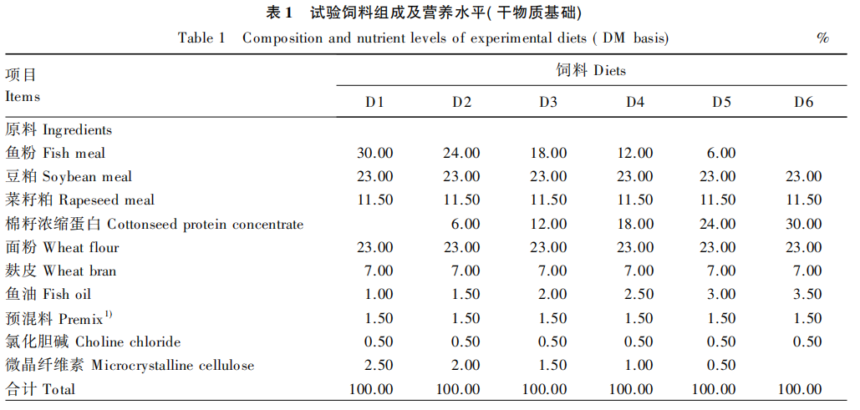
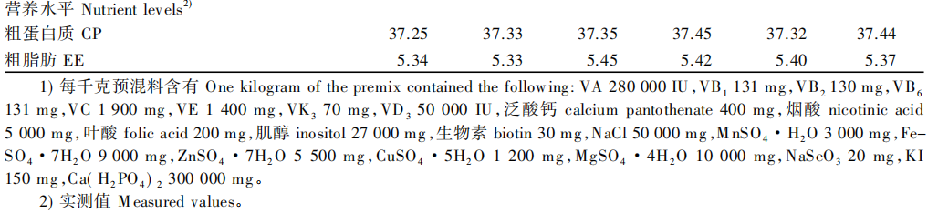
1.3样本采集
养殖试验结束后，试验鱼禁食24h。用浓度为1000mg/L的3－乙氧酰基苯胺甲磺酸盐(上海麦克林生化科技股份有限公司)麻醉后，对每桶试验鱼进行计数和称重，以计算生长性能指标。每桶随机选取6尾鱼，测量体长和体重，用于计算肥满度(CF);随后用采血器采集尾部静脉血，4℃静置12h后，在4℃条件下以1000×g离心10min，吸取上清液，用于测定血清生化和抗氧化指标;随机选取3尾鱼解剖并取肝脏和前肠，在4%多聚甲醛溶液中浸泡后制作切片，用于观察组织形态结构。每桶随机选取6尾鱼，取同侧侧线上方的肌肉，用于测定肌肉质构特性;随后解剖取完整内脏团并称重，以计算脏体比(VSI)，然后从内脏团中分离出肝脏、胃与前肠，对肝脏进行称重以计算肝体比(HSI);将其中3尾鱼的肝脏、胃、前肠样品进行分装，用于测定消化酶活性，另外3尾鱼仅取肝脏样品，用于测定肝脏抗氧化指标。此外，每桶随机选取3尾鱼，用于测定全鱼体成分。
1.4指标测定
1.4.1生长性能和形体指标生长性能和形体指标计算公式如下:
增重率(WGR，%)=100×(W_{t}－W₀)/W₀;
成活率(SR，%)=100×(N_{t}/N₀);
特定生长率(SGR，%/d)=100×(lnW_{t}－lnW₀)/t;
饲料系数(FCR)=F_{t}/(W_{f}－W_{i});
摄食率(FR，%/d)=100×F_{t}/［(W_{i}+W_{f})/2×t］;
蛋白质效率(PER，%)=100×［(W_{f}－W_{i})/(F_{t}×P_{d})］;
VSI(%)=100×(W_{v}/W);
HSI(%)=100×(W_{h}/W);
CF(g/cm3)=100×(W/L³)。
式中:W_{t}、W₀、W_{f}、W_{i}和W分别为试验鱼末均体质量、初均体质量、末总体质量、初总体质量和体质量(g);N_{t}和N₀分别为终末鱼尾数和初始鱼尾数(尾);t为养殖试验天数(d);F_{t}为试验期间总摄食量(g);P_{d}为饲料粗蛋白质含量(%);W_{v}和W_{h}分别为试验鱼内脏团质量和肝脏质量(g);L为试验鱼体长(cm)。
1.4.2饲料营养成分、全鱼体成分和肌肉质构特性
饲料和全鱼粗蛋白质含量采用凯氏定氮法(GB/T5009.5~2016)测定，粗脂肪含量采用索氏抽提法(GB/T5009.6~2016)测定;全鱼水分含量采用103℃恒温干燥失重法(GB/T5009.3~2016)测定，粗灰分含量采用马弗炉灰化法(GB/T5009.4~2016)测定，所用试剂均购自上海安谱实验科技股份有限公司。肌肉质构特性(弹性、咀嚼性、胶着性和回复性)利用质构仪(TAXTX-PLUS型，上海保圣实业发展有限公司)测定。
1.4.3血清生化指标
血清总胆红素(T-Bil-V)、总蛋白(TP)、白蛋白(ALB)、甘油三酯(TG)、低密度脂蛋白胆固醇(LDL-C)、高密度脂蛋白胆固醇(HDL-C)、总胆固醇(TC)含量及谷丙转氨酶(ALT)、α－淀粉酶(α-AMY)、谷草转氨酶(AST)、碱性磷酸酶(ALP)、乳酸脱氢酶(LDH)活性利用全自动生化分析仪(BS－830型，深圳迈瑞生物医疗电子股份有限公司)测定，球蛋白(GLO)含量通过TP与ALB含量差值计算得出。

1.4.4肝脏、胃、前肠消化酶活性及肝脏和血清抗氧化指标
参照Zhao等^{［9］}的方法对肝脏、胃和前肠样品进行匀浆、离心处理，取上清液测定脂肪酶、蛋白酶和α-AMY活性;检测肝脏和血清中还原型谷胱甘肽(GSH)、丙二醛(MDA)含量及超氧化物歧化酶(SOD)、过氧化氢酶(CAT)活性。所有指标均采用南京建成生物工程研究所生产的试剂盒进行测定，具体操作按试剂盒说明书进行。
1.4.5肝脏和前肠组织形态结构
将固定于4%多聚甲醛溶液中的肝脏与前肠组织取出，经石蜡包埋、切片及脱蜡处理后进行苏木精－伊红(HE)染色。随后，在光学显微镜下观察肝脏细胞脂滴空泡、核偏移现象及肠绒毛形态特征并拍照，用显微镜测微尺测量绒毛长度、绒毛宽度和肌层厚度。
1.5数据统计与分析
所有数据均使用SPSSPRO在线数据分析平台进行统计分析，先对数据进行同质性检验，确定数据满足方差齐性要求后，进行单因素方差分析(one-way ANOVA)，并使用最小显著差数法(LSD法)进行事后多重比较。结果以平均值±标准差(mean±SD)表示，P＜0.05为差异显著。
2结果与分析
2.1饲料中添加棉籽浓缩蛋白对斑点叉尾鮰生长性能和形体指标的影响
由表2可知，各组之间SＲ无显著差异(P＞0.05)，均在98.33%以上;D2和D3组WGR显著高于D5和D6组(P＜0.05);D1～D4组FCR和FR显著低于D5和D6组(P＜0.05);D2和D4组PER显著高于D1、D5和D6组(P＜0.05);HSI以D4组最低，但各组间无显著差异(P＞0.05);D1～D5组CF均显著低于D6组(P＜0.05)。
2.2饲料中添加棉籽浓缩蛋白对斑点叉尾鮰鱼体成分和肌肉质构特性的影响
由表3可知，D2～D6组鱼体水分、粗蛋白质、粗脂肪和粗灰分含量与D1组均无显著差异(P＞0.05);D1组肌肉弹性显著低于其他各组(P＜0.05);D2组肌肉咀嚼性和胶着性显著高于D1组(P＜0.05);肌肉回复性随棉籽浓缩蛋白添加比例的增加呈现先下降后上升的趋势，其中D1组最高，显著高于D2和D3组(P＜0.05)。

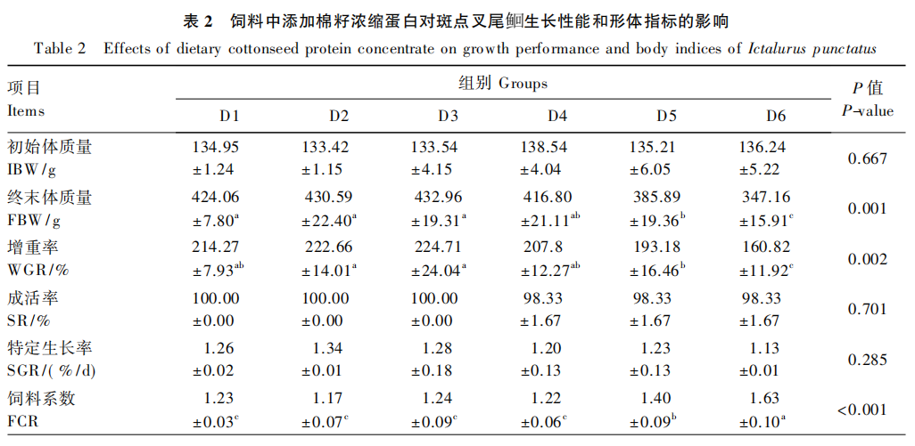
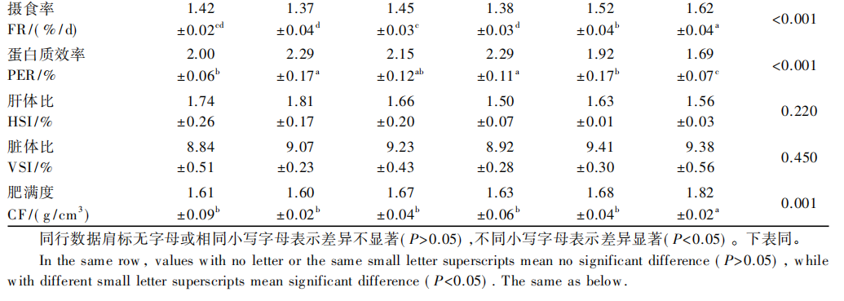
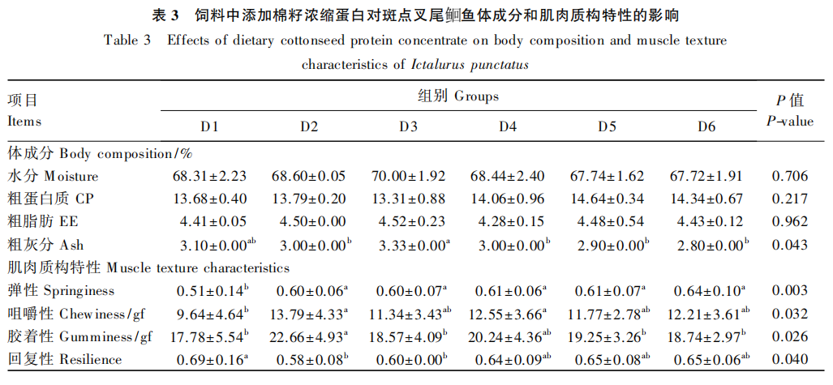
2.3饲料中添加棉籽浓缩蛋白对斑点叉尾鮰血清生化指标的影响
由表4可知，饲料中添加棉籽浓缩蛋白对斑点叉尾血清TP、GLO、TG、LDL-C、HDL-C、TC含量及ALP、ALT、AST、α-AMY活性均无显著影响(P＞0.05)。血清T-Bil-V含量随棉籽浓缩蛋白添加比例的增加呈现先上升后下降的趋势，D1和D2组显著高于D4～D6组(P＜0.05);D4组血清ALB含量显著高于D1组(P＜0.05);D4～D6组血清LDH活性显著低于D1组(P＜0.05)。
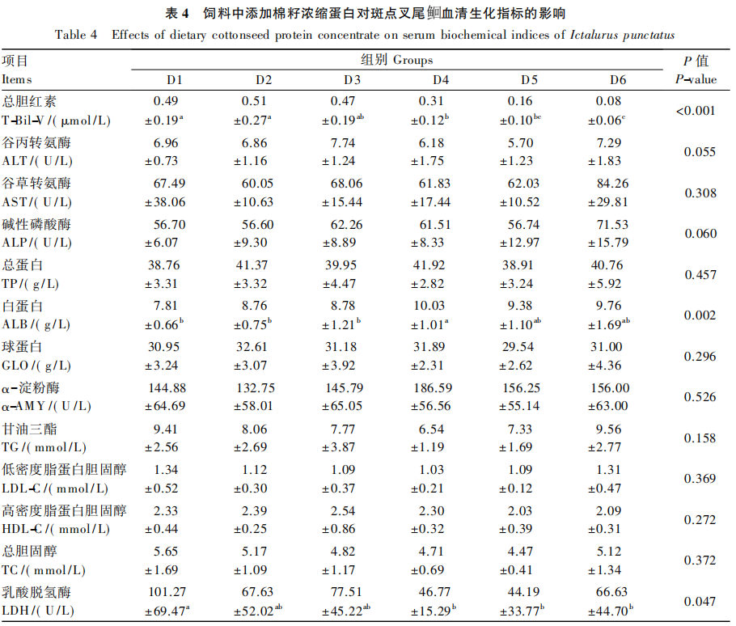
2.4饲料中添加棉籽浓缩蛋白对斑点叉尾鮰肝脏、胃和前肠消化酶活性的影响
由表5可知，除D2组肝脏蛋白酶及D3组胃α-AMY活性低于D1组外，各棉籽浓缩蛋白添加组肝脏、胃和前肠蛋白酶、脂肪酶、α-AMY活性均高于D1组。其中，D2组前肠脂肪酶、α-AMY及胃脂肪酶活性最高;D4组肝脏脂肪酶和蛋白酶、胃α-AMY及前肠蛋白酶活性最高，且胃α-AMY和前肠蛋白酶活性显著高于其他各组(P＜0.05)；D3组肝脏α-AMY和胃蛋白酶活性最高，且肝脏α-AMY活性显著高于其他各组(P＜0.05)。
2.5饲料中添加棉籽浓缩蛋白对斑点叉尾鮰肝脏和血清抗氧化指标的影响
由表6可知，饲料中添加棉籽浓缩蛋白对斑点叉尾肝脏和血清MDA、GSH含量及SOD、CAT活性均无显著影响(P＞0.05)。肝脏MDA含量随棉籽浓缩蛋白添加比例的增加呈现先下降后上升的趋势;血清MDA含量以D1组最低，在D2～D6组随棉籽浓缩蛋白添加比例的增加呈现先下降后上升的趋势。

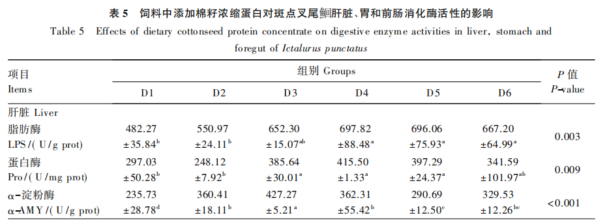
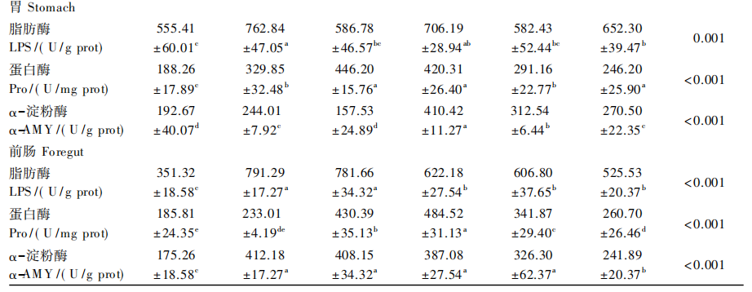
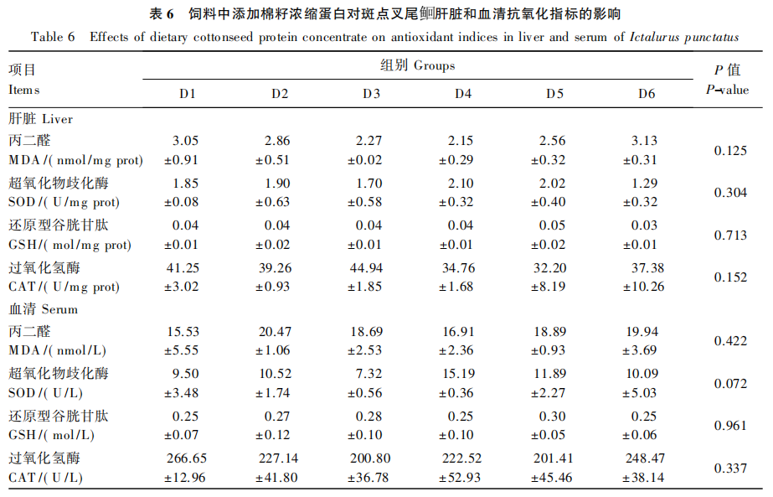
2.6饲料中添加棉籽浓缩蛋白对斑点叉尾鮰肝脏形态结构的影响
如图1所示，各组肝细胞双行排列成板状，肝板以中央静脉为中心呈散射状分布，肝细胞为不规则的多边形，胞质含量少，胞质疏松(黑色箭头)。D1、D2和D3组肝脏组织中肝血窦未见明显扩张、坏死和炎性细胞浸润。D4和D5组肝脏组织中小面积肝血窦轻度淤血、扩张(黄色箭头)，周围肝细胞排列疏松，未见明显坏死和炎性细胞浸润。D6组肝脏组织中小面积肝血窦轻度淤血、扩张(黄色箭头)，周围肝细胞排列疏松，血管周围偶见肝细胞坏死(红色箭头),胞核溶解消失,并伴有少量的淋巴细胞浸润(蓝色箭头)。以上结果表明，随着棉籽浓缩蛋白添加比例的增加,肝脏损伤逐渐加重,且添加比例最高的D6组出现炎症反应。
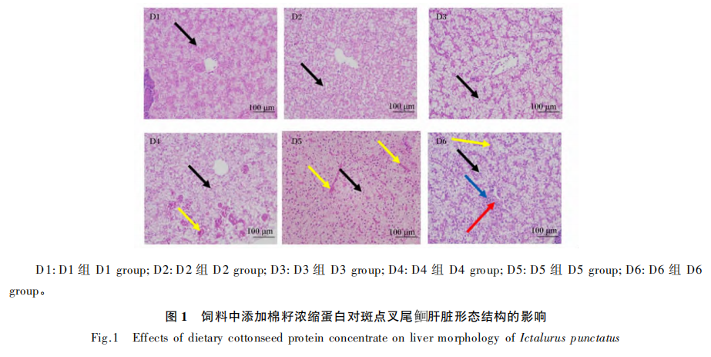
2.7饲料中添加棉籽浓缩蛋白对斑点叉尾鮰前肠形态结构的影响
由表7可知，饲料中添加棉籽浓缩蛋白对斑点叉尾前肠绒毛高度、绒毛宽度和肌层厚度均无显著影响(P＞0.05)。前肠绒毛高度和绒毛宽度以D5组最高;前肠肌层厚度以D3组最高，D5组最低。
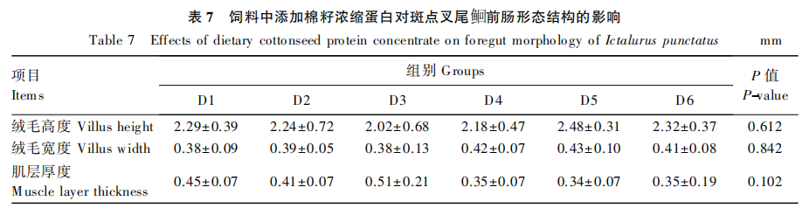
3讨论
3.1饲料中添加棉籽浓缩蛋白对斑点叉尾鮰生长性能和形体指标的影响
在水产动物饲料中添加适量植物蛋白质，既能节约动物蛋白质资源，又可促进其生长^{［10］}，但过量添加则会对生长产生不利影响^{［11］}。本研究结果显示，D2～D5组WGR与D1组无显著差异，表明饲料中棉籽浓缩蛋白添加比例≤24%时，未对斑点叉尾生长性能造成不良影响;但是，随着棉籽浓缩蛋白添加比例的增加,D5组PCR和FＲ显著高于D1组，且PER呈下降趋势,这与何明等^{［11］}关于酶解棉籽蛋白对鱼粉替代效应的研究结果一致。因此,综合生长性能与营养利用效率分析,建议斑点叉尾饲料中棉籽浓缩蛋白的添加比例不宜超过18%。
3.2饲料中添加棉籽浓缩蛋白对斑点叉尾鮰鱼体成分和肌肉质构特性的影响
鱼体健康状况及鱼肉感官品质与饲料营养成分密切相关^{［12］}。饲料中的优质蛋白质易被机体消化吸收，可有效促进动物代谢活动和生长发育;而劣质蛋白质因氨基酸组成失衡，易导致机体吸收不良，抑制生长发育并引发鱼体成分差异^{［13］}。本研究结果显示，D2～D6组鱼体水分、粗蛋白质、粗脂肪和粗灰分含量与D1组无显著差异，但肌肉弹性、咀嚼性和胶着性较D1组有一定程度提高，其中6%添加比例对肌肉咀嚼性和胶着性的改善效果最好。这表明在饲料中添加适量棉籽浓缩蛋白，可对斑点叉尾鮰的肌肉组织结构起到优化作用。前人研究也证实，当使用棉籽浓缩蛋白替代饲料中30%、45%或100%豆粕时，草鱼(Ctenopharyngodon idella)肌肉弹性和黏附性显著升高^{［12］}，这为通过调整饲料中棉籽浓缩蛋白添加比例来改善斑点叉尾鮰鱼肉加工特性提供了理论依据。
3.3饲料中添加棉籽浓缩蛋白对斑点叉尾鮰血清生化指标的影响
血清生化指标是评估动物健康状态的重要生理依据，其中T-Bil-V含量可反映机体胆红素代谢水平，TC与TG含量则能反映机体脂质代谢状况^{［14－15］}。本研究结果显示，随着饲料中棉籽浓缩蛋白添加比例的增加，血清T-Bil-V含量呈现先上升后下降的趋势，且D4～D6组显著低于D1组。这表明当棉籽浓缩蛋白添加比例为6%和12%时，肝脏可能通过增强胆红素代谢能力应对棉籽浓缩蛋白中的抗营养因子或代谢负荷，从而维持血清T-Bil-V含量稳定;而当添加比例提高至18%及以上时，可能因饲料必需氨基酸或其他营养成分失衡，限制必需氨基酸供应、干扰肝细胞正常功能并抑制胆汁排泄，进而间接影响胆红素的生成或排泄，最终导致T-Bil-V含量下降。棉籽蛋白中含有游离棉酚、环丙烯脂肪酸等抗营养因子，其中游离棉酚可直接毒害水产动物的肝脏、肾脏、神经及血管组织，还能与蛋白质或血液中的二价铁结合，阻碍血红蛋白铁功能，降低蛋白质利用率;在饲料加工过程中，游离棉酚易与赖氨酸形成复合物，导致赖氨酸无法被吸收利用^{［16－17］}。上述机制印证了高比例棉籽浓缩蛋白会通过抗营养因子间接抑制胆红素代谢过程。本研究中，D4组血清ALB含量显著高于D1组，且该组血清TG含量为6组中最低，表明饲料中添加18%棉籽浓缩蛋白可能通过增强蛋白质合成能力及改善脂质代谢效率，实现代谢平衡。这与徐光明^{［18］}报道的在杂交!幼鱼饲料中添加适量植物蛋白质可优化蛋白质和脂质代谢的结果相符。此外，未添加棉籽浓缩蛋白的D1组血清LDH活性高于其他5组，且其血清TC含量也为最高，提示该组可能存在无氧代谢增强、脂质代谢负荷较高的问题。有研究指出，使用棉籽浓缩蛋白替代饲料中15%～45%鱼粉会降低杂交!幼鱼血清TC含量^{［19］}，与本研究结果相符，表明添加棉籽浓缩蛋白会影响胆固醇代谢。
3.4饲料中添加棉籽浓缩蛋白对斑点叉尾鮰肝脏、胃和前肠消化酶活性的影响
鱼类消化酶主要包括蛋白酶、脂肪酶和α-AMY等，这些酶的活性直接反映鱼类的消化能力，影响机体对蛋白质、脂肪与碳水化合物的吸收利用率以及能量获取效率^{［20］}。本研究结果显示，斑点叉尾鮰肝脏、胃和前肠蛋白酶活性均在棉籽浓缩蛋白添加比例为12%(D3组)或18%(D4组)时达到峰值，前肠和胃脂肪酶活性以D2组最高，肝脏脂肪酶活性以D4组最高，且添加比例过量后蛋白酶和脂肪酶活性呈现下降趋势。研究表明，棉籽浓缩蛋白虽经脱酚处理，但仍含有少量棉酚等抗营养因子，这些抗营养因子可与蛋白质形成复合物，影响营养物质的消化吸收，进而可能间接影响鱼体蛋白酶与脂肪酶的作用^{［13，19］}。本研究还发现，前肠α-AMY活性以D2组最高，肝脏和胃α-AMY活性分别以D3和D4组最高。这表明棉籽浓缩蛋白添加比例为6%～18%时，可通过调节不同消化器官的α-AMY活性，增强斑点叉尾鮰对碳水化合物的代谢效率;而添加比例超过该范围,α-AMY活性则呈现下降趋势。
3.5饲料中添加棉籽浓缩蛋白对斑点叉尾鮰肝脏和血清抗氧化指标的影响
鱼类在正常生理代谢或遭遇应激时，体内会产生自由基与活性氧，这些活性分子可与细胞脂质发生反应，引发脂质过氧化。MDA作为脂质过氧化的主要终产物，其含量可反映机体氧化损伤程度^{［16］}。为避免自由基与活性氧过量累积造成的损伤，机体会启动抗氧化防御机制，合成SOD、CAT和GSH等多种抗氧化酶及抗氧化物质，这类物质可通过清除体内多余的自由基与活性氧，抑制脂质过氧化反应，减少MDA生成，从而维持氧化－抗氧化系统的动态平衡。本研究结果表明，饲料中添加不同比例棉籽浓缩蛋白对斑点叉尾鮰肝脏和血清GSH、MDA含量及SOD、CAT活性均无显著影响，但随着棉籽浓缩蛋白添加比例的增加，肝脏MDA含量呈现在D3和D4组低于其他各组的趋势，且D4组血清MDA含量也相对较低;同时，肝脏SOD活性、CAT活性及血清SOD活性均在D3组或D4组达到最高，提示适量添加棉籽浓缩蛋白可能通过增强抗氧化酶系统功能，减轻自由基对细胞的攻击，从而减少MDA生成。
3.6饲料中添加棉籽浓缩蛋白对斑点叉尾鮰肝脏和肠道形态结构的影响
肝脏是鱼类重要的代谢器官，其组织形态可直观反映肝脏健康状态。本研究结果显示，随着棉籽浓缩蛋白添加比例的增加，D4和D5组肝脏损伤呈梯度加重，表现为肝血窦淤血扩张范围扩大，而D6组出现局灶性肝细胞坏死、核溶解及淋巴细胞浸润。这表明饲料中过量添加棉籽浓缩蛋白会导致肝细胞膜损伤及胞内酶泄漏，最终引发肝细胞坏死与炎性细胞浸润。虽然棉籽蛋白经过脱毒处理后去除了一些抗营养因子，但其本身仍含有高水平的纤维、多糖和非脂溶性抗营养因子，这些成分都可能影响鱼体肝脏健康^{［21］}。肠道是鱼类消化和吸收营养物质的主要器官，对其正常生长发育起着至关重要的作用。肠道绒毛的高度和宽度直接决定了黏膜上皮细胞与食糜的接触表面积，而肌层厚度则影响肠道蠕动效率及食糜推进速度^{［22］}。本研究发现，饲料中添加6%～30%棉籽浓缩蛋白未对斑点叉尾鮰前肠形态结构产生显著影响，但绒毛高度和绒毛宽度在D5组达到最高，D6组出现降低趋势;肌层厚度以D3组最高，D4～D6组呈下降趋势且趋于稳定。研究表明，棉籽浓缩蛋白替代饲料中60%的鱼粉会导致大口黑鲈肠道形态显著改变，具体表现为中肠和后肠的绒毛高度显著降低、杯状细胞数量显著减少^{［3］};棉籽浓缩蛋白替代饲料中45%的鱼粉会导致杂交!幼鱼肠道绒毛高度显著降低^{［18］}。结合本研究中肝脏形态结构的试验结果，建议斑点叉尾鮰饲料中棉籽浓缩蛋白的添加比例不宜超过18%。
4结论
在本试验条件下，当饲料中棉籽浓缩蛋白添加比例不超过18%时，对斑点叉尾鮰生长性能未产生不良影响。其中，6%添加比例可最优提升肌肉咀嚼性与胶着性;18%添加比例有助于提升血清ALB含量并降低TG含量，促进代谢平衡;且在6%～18%添加比例下多种消化酶活性达到峰值。然而，当添加比例超过18%时，斑点叉尾鮰"部分消化酶活性出现下降，抗营养因子累积可能抑制消化功能，且还会引发肝血窦淤血扩张等肝脏组织损伤。综上所述，棉籽浓缩蛋白在斑点叉尾鮰饲料中的适宜添加比例为6%～12%，最高不宜超过18%。
参考文献：略
原文刊登在《动物营养学报》2026年第1期

饲料中添加川芎水提取物对鲫鱼生长、体成分和抗氧化能力的影响
杨鹏燕^{1，2} 苏晓雨¹ 黎 杰¹ 徐 晓¹ 陈岗富¹ 史庆超¹ 李华涛^{1*} 徐 静^{1*}
（1.内江师范学院水产学院 长江上游鱼类资源保护与利用四川省重点实验室，四川 内江 641100；2.华中农业大学水产学院，湖北 武汉 430070）
摘 要：试验旨在探究饲料中添加川芎水提取物（AQE）对鲫鱼生长、体成分和抗氧化能力的影响。选取630尾初始体重为（13.05±0.10）g的鲫鱼，随机分为7组，每组3个重复，每个重复30尾。对照组饲喂基础饲料，试验组分别在基础饲料中添加 0.3%（0.3% 组）、0.6% （0.6% 组）、0.9% （0.9% 组）、1.2%（1.2% 组）、1.5%（1.5%组）和1.8%（1.8%组）的AQE。试验期15 d。结果显示，与对照组相比，试验组增重（WG）、特定生长率（SGR）和肥满度（CF）显著降低（P<0.05）；0.3% 组 ~1.5% 组血浆中总蛋白（TP）含量显著提高（P<0.05），0.6% 组血浆中甘油三酯（TG）、葡萄糖（GLU）和氨（PA）含量显著降低（P<0.05）。试验组肝胰脏中脂肪酶 （LPS）及肠道中α-淀粉酶（AMS）活性均有所提高，肠道中钠钾腺苷三磷酸酶（Na⁺/K⁺-ATPase）和γ-谷氨酰基转移酶（γ-GT）活性有所降低；试验组肝胰脏中丙二醛（MDA）和肠道中过氧化氢 （H₂O₂）含量有所降低，肝胰脏中超氧化物歧化酶（SOD）、谷胱甘肽过氧化物酶（GSH-Px）及肠道中 SOD 活性有所提高。研究表明，饲料添加AQE可以降低鱼体脂肪含量、脂肪沉积和WG，具有降脂和抗氧化功能，其适宜添加量为0.853%。
关键词：川芎水提取物；鲫鱼；生长；体成分；代谢；抗氧化
Effects of dietary supplementation with Ligusticum chuanxiong Hort. aqueous extract on growth，body composition，and antioxidant capacity of Carassius auratus
YANG Pengyan SU Xiaoyu LI Jie XU Xiao CHEN Gangfu SHI Qingchao LI Huatao XU Jing
Abstract: This experiment aimed to investigate the effects of dietary supplementation with Ligusticum chuanxiong Hort. aqueous extract (AQE) on the growth, body composition, and antioxidant capacity of Carassius auratus. A total of 630 Carassius auratus with an initial body weight of (13.05±0.10) g were randomly divided into seven groups, with three replicates per group and 30 fish per replicate. The control group was fed a basal diet, while experimental groups were fed the basal diet supplemented with 0.3% (group 0.3%), 0.6% (group 0.6%), 0.9% (group 0.9%), 1.2% (group 1.2%), 1.5% (group 1.5%), and 1.8% (group 1.8%) AQE, respectively. The test period was 15 days. The results showed that compared with control group, the weight gain (WG), specific growth rate (SGR), and condition factor (CF) in experimental groups were significantly decreased (P<0.05). The plasma total protein (TP) content in groups 0.3% to 1.5% was significantly increased (P<0.05). The plasma triglyceride (TG), glucose (GLU), and ammonia (PA) concentations in group 0.6% were significantly decreased (P<0.05). The activities of lipase (LPS) in the hepatopancreas, and α -amylase (AMS) in the intestine were enhanced in experimental groups, while the activities of sodium-potassium adenosine triphosphatase (Na⁺ /K⁺ -ATPase) and γ-glutamyl transferase (γ-GT) in the intestine were reduced. The malondialdehyde (MDA) content in the hepatopancreas and the hydrogen peroxide (H₂O₂) content in the intestine were decreased in experimental groups, while the activities of superoxide dismutase (SOD) and glutathione peroxidase (GSH-Px) in the hepatopancreas and SOD in the intestine were increased. The study shows that dietary supplementation with AQE can reduce body fat content, fat deposition, and WG in Carassius auratus, exhibiting lipid-lowering and antioxidant functions. The appropriate addition amount is 0.853%.
Key words: Ligusticum chuanxiong Hort. aqueous extract; Carassius auratus; growth; body composition; metabolism; antioxidant

鱼体内的脂肪主要来源于对饲料中脂肪的直接吸收及过量蛋白质和糖类的体内转化^{[1-2]}。在集约化养殖模式下，鱼体脂肪过度沉积已成为制约我国水产养殖健康发展的突出问题之一^{[3-4]}。因此，开发具有降脂功能的鱼用饲料添加剂具有重要意义。研究表明，中草药提取物苍术酮对肥胖斑马鱼幼鱼具有降脂作用^{[5]}，这为解决在养殖过程中面临的鱼体脂肪过度沉积问题提供了新思路。
川芎（Ligusticum chuanxiong Hort.）为伞形科植物川芎的干燥根茎^{[6]}，具有抗炎、抗氧化、增强免疫等作用^{[7]}。我国现行《饲料原料目录》规定了川芎粗提物属于饲料原料^{[8]}。研究发现，加味川芎都梁丸能够降低高脂大鼠的血脂含量^{[9]}；川芎等7味中药汤剂可以改善蛋鸡脂肪肝综合征^{[10]}；丹参与川芎联用能够降低冠心病患者的血脂含量，改善其脂代谢障碍^{[11]}；川芎能够减少小鼠肝细胞脂滴的产生^{[12]}；川芎提取物降低了链脲佐菌素诱导糖尿病大鼠的血清GLU含量，提高了糖代谢关联酶的活性^{[13]}；川芎乙醇提取物显著抑制了大鼠体重的增加^{[14]}；川芎提取液可以调节小鼠高脂饮食诱导的脂质代谢紊乱^{[15]}。因此，川芎提取物可能通过提高鱼类的糖脂代谢，降低其脂肪沉积；然而，有关川芎提取物对鱼体成分和代谢的影响尚未见报道。因此，本研究以鲫鱼为研究对象，通过饲喂添加AQE的饲料，系统测定其生长性能、体成分及生化指标，探究AQE对鲫鱼体脂和抗氧化能力的影响，为开发AQE作为具有降脂功能的渔用饲料添加剂提供参考。
1材料与方法
1.1试验材料
鲫鱼苗购自四川省内江市东兴区永安镇，于实验室条件下进行驯化。川芎根购自四川成都上本珍大药房。根据药典^{[16]}的描述对购入的川芎进行鉴别和编号，并保存于内江师范学院植物标本室。参照文献^{[17]}的方法，对川芎活性成分进行提取，提取液在室温条件5000×g离心15min后，取上清液置于55℃恒温鼓风干燥箱干燥至恒重，获得AQE。AQE置于深色密封瓶中，-80℃冰箱保存备用。参照官方分析化学家协会（AOAC）的方法^{[18]}，测定AQE的水分、粗蛋白（CP）、粗脂肪（EE）、粗灰分（Ash）含量；以葡萄糖为标准，采用苯酚硫酸法测定总糖含量^{[19]}；采用3，5-二硝基水杨酸（DNS）法测定还原糖含量^{[20]}；总糖与还原糖含量之差即为AQE的多糖含量。AQE营养水平见表1。
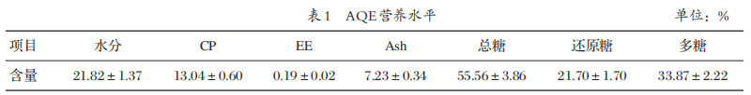
1.2试验设计
选取630尾初始体重为（13.05±0.10）g的健康鲫鱼，随机分为7 组，每组 3 个重复，每个重复 30 尾。对照组饲喂基础饲料，试验组分别在基础饲料中添加 0.3% （0.3% 组）、0.6% （0.6% 组）、0.9% （0.9% 组）、1.2% （1.2%组）、1.5% （1.5%组） 和1.8% （1.8%组）的AQE。预试期14 d，正式试验期15 d。
基础饲料参照NRC（1993）中普通鲤的营养需要量配制^{[21]} ，以鱼粉、肉骨粉、花生粕、玉米蛋白粉、棉粕和豆粕为主要蛋白源，以鱼油和玉米油为主要脂肪源。参照文献^{[22]}，将7组饲料制成粒径1.5 mm的颗粒饲料，分装于密封袋中，于-20 ℃冰箱中保存。饲料各项营养指标的测定参照AOAC推荐方法执行^{[18]}，基础饲料组成及营养水平见表2。
1.3饲养管理
试验鲫鱼均饲养于58 cm×33 cm×31 cm的循环水族箱中，每箱为 1 个重复。试验期间，实验室温度控制在（22.0±1.0）℃，光照为自然光周期。养殖水源为经充分曝气除氯的自来水，水质符合 《生活饮用水卫生标准》（GB 5749~2022）要求，主要水质指标维持在：溶解氧> 6 mg/L、pH 值 （7.8±0.3）、氨氮<0.4 mg/L、亚硝酸盐< 0.05 mg/L。每日约更换系统总水量的 1/3 以保持水质清洁。养殖期间，每2 d使用水银温度计监测水温一次，并使用Octadem W-Ⅱ多参数水质分析仪（奥克丹无锡科技有限公司）测定水质参数。每日投喂 4 次，每次投喂后30 min观察并收集箱底残饵，60 ℃烘箱中烘干至恒重后称重，据此校正实际摄食量（FI），确保足量投喂。
1.4测定指标及方法
1.4.1样品采集
试验结束后停食24 h，每个重复随机选取10尾鱼用氨基甲酸乙酯麻醉并称量体重，于冰盘上测量体长，用于计算CF。随后，经尾静脉用肝素化注射器采集血液，尽可能收集完全，该过程同时致鱼安乐死亡。采集的血液样品 4 ℃条件下 1 000×g 离心 5 min，分离得到血浆，分装后保存于-80 ℃超低温冰箱。采集结束后立即解剖鱼体，取出全部内脏组织，分离出肝胰脏和肠道。所有组织样品均置于液氮中速冻，随后转移至-80 ℃冰箱保存，以待后续生化指标分析。
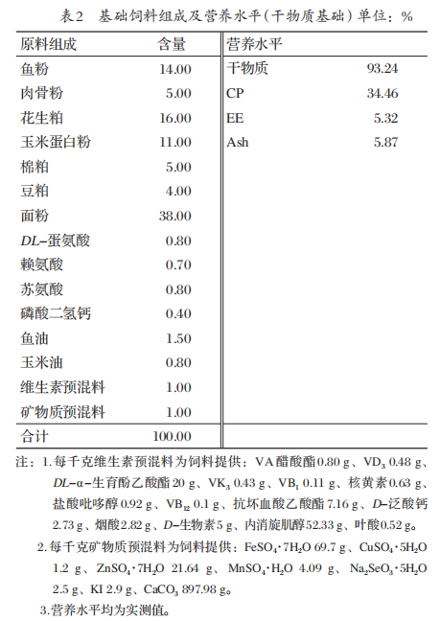
1.4.2生长性能
投喂结束后，对每个鱼箱内的鱼进行计数和称重，根据鱼的初始尾数、终末尾数、初重 （IBW） 与末重（FBW），计算成活率（SR）、WG、SGR和饲料效率（FE）。
FI=(总投喂量-剩料量)/终末尾数 (1)
SR=终末尾数/初始尾数×100% (2)
WG=FBW-IBW (3)
SGR=(lnFBW-lnIBW)/试验天数×100% (4)
FE=WG/FI×100% (5)
CF=体重/体长³ ×100 (6)
1.4.3体成分
试验结束后，每个鱼箱随机选取 5 尾鱼，用于鱼体成分分析。测定时，先将鱼体于 105 ℃下烘干至恒重，根据失重计算其含水量。随后将干燥样品粉碎，使用FOSS DA1650 NIRS近红外光谱仪 （福斯分析仪器公司）测定其 CP、EE 及 Ash 含量^{[23-24]} ，并计算蛋白质沉积率（PDR）、脂肪沉积率（LR）与灰分沉积率（AR）^{[25]}。
PDR=(FBW×鱼体 CP 含量-IBW×鱼体 CP 含量)/(FI×饲料CP含量)×100% (7)
LR=(FBW×鱼体EE含量-IBW×鱼体EE含量)/(FI×饲料EE含量)×100% (8)
AR=(FBW×鱼体 Ash 含量-IBW×鱼体 Ash 含量)/(FI×饲料EE含量)×100% (9)
1.4.4生化指标
采用试剂盒（南京建成生物工程研究所有限公司）测定血浆和组织中胰蛋白酶（TRY）、LPS、AMS、Na⁺ /K⁺ -ATPase、γ-GT、SOD、CAT、GSH-Px、谷草转氨酶（AST）、碱性磷酸酶（AKP）、抗羟自由基（AHR）活性，以及MDA、TP、TG、GLU、H₂O₂和PA含量。
1.5数据统计与分析
试验数据采用 SPSS 13.0 进行单因素方差分析，Duncan's 法进行多重比较。结果以“平均值±标准差” 表示，P<0.05表示差异显著。
2结果与分析
2.1饲料中添加AQE对鲫鱼生长性能的影响（见表3、图1）
由表3可知，与对照组相比，试验组FBW、WG、SGR和CF显著降低（P<0.05）。由图1可知，AQE对鱼体WG与体脂沉积产生抑制作用的适宜添加量分别为0.526%和0.853%。
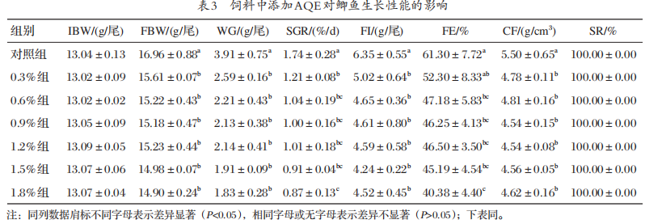
2.2饲料中添加AQE对鲫鱼体成分的影响（见表4）
由表4可知，与对照组相比，0.6%组CP含量显著提高（P<0.05）；试验组EE含量及LR显著降低（P<0.05）；Ash含量和AR随饲料中AQE含量升高呈先下降后升高趋 势，在添加量为0.9%时达到最低；各组PDR无显著差异（P>0.05）。
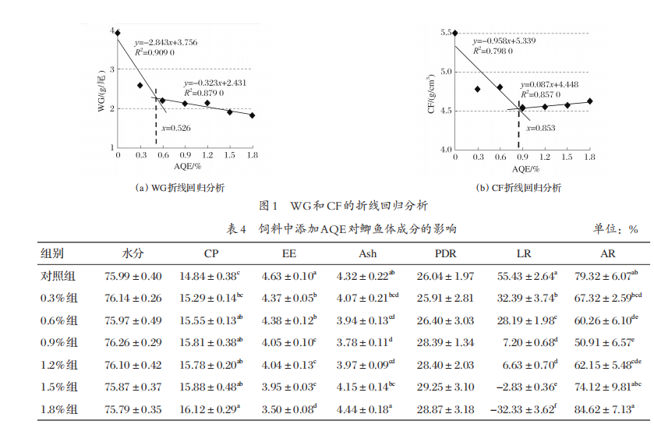
2.3饲料中添加AQE对鲫鱼血浆生化指标的影响（见表5）
由表5可知，与对照组相比，0.6%组血浆AST活性和PA含量显著降低 （P<0.05）；0.3%组~1.5%组TP含量显著提高（P<0.05），1.2%组为最高；0.6%组TG和GLU含量显著降低（P<0.05），1.2%组TG含量为最低。
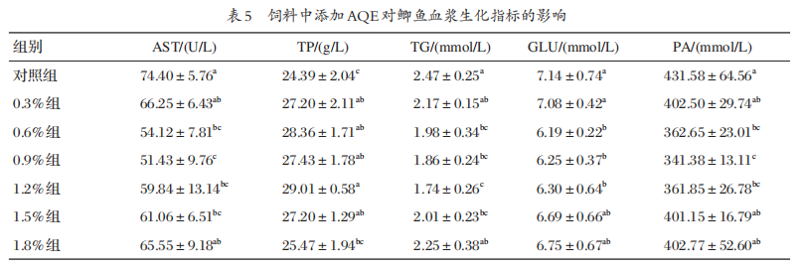
2.4饲料中添加 AQE 对鲫鱼肝胰脏生化指标的影响（见表6）
由表 6 可知，与对照组相比，试验组鲫鱼肝胰脏中LPS、SOD 和 GSH-Px 活性均有所提高，0.9% 组 LPS 和SOD活性显著提高（P<0.05），1.5%组GSH-Px活性显著
提高（P<0.05）；0.6% 组和 0.9% 组 AMS 活性显著降低（P<0.05），其他试验组AMS活性无显著差异（P>0.05）；1.5% 组肝胰脏中 MDA 含量显著降低（P<0.05）；各组
CAT活性无显著差异（P>0.05）。
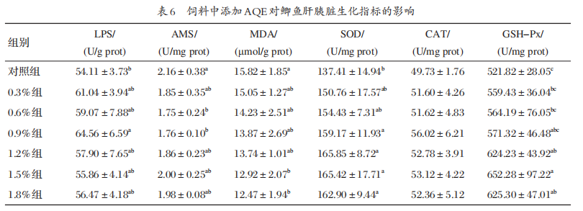
2.5饲料中添加AQE对鲫鱼肠道生化指标的影响（见表7）
由表7可知，与对照组相比，0.6%组肠道中TRY活性显著提高（P<0.05），且为最高值；1.5% 组和 1.8% 组AMS 和 AHR 活性显著提高（P<0.05）；0.3% 组 Na⁺ /K⁺ -ATPase 和 γ -GT 活性显著降低（P<0.05）；1.5% 组 和1.8% 组 AKP 活性显著提高 （P<0.05），其他组间差异不显著（P>0.05）；0.6%组H₂O₂含量显著降低（P<0.05）；试验组SOD活性显著提高（P<0.05）。
3讨论
3.1饲料中添加AQE对鲫鱼生长性能和体成分的影响
WG 和体脂含量是评价鱼类降脂效果的重要指标之一^{[3]}。本试验中，与对照组相比，试验组FBW、WG、SGR和CF显著降低。此结果与川芎乙醇提取物显著抑制大鼠体重增加的报道一致^{[14]} ，但与饲粮中添加川芎茎叶对彭县黄鸡 WG 无显著影响的报道存在差异^{[26]}。分析其原因，除所使用川芎组分存在差异外，也可能与试验动物的物种特异性有关。本试验中，投喂AQE降低了鲫鱼的体脂含量和 LR，提高了CP 含量。目前，有关川芎对鱼体成分的影响尚未见报道。本研究结果表明，AQE对鲫鱼具有显著的降脂作用。基于对 WG和 CF的折线回归分析，得出 AQE 在降低体脂沉积方面的适宜添加量为0.853%。
3.2饲料中添加AQE对鲫鱼血浆生化指标的影响
血浆生化指标能够直观反映鱼体的健康状况、物质代谢水平及潜在的病理变化^{[27]}。AST主要分布于动物肝细胞内，是参与氨基酸与能量代谢的关键酶^{[28]}。当肝细胞受损时，AST 释放入血，导致其血浆活性提高^{[29]}。因此，血浆中AST活性可作为评价肝脏损伤程度的敏感指标。本试验中，饲料中添加 AQE 降低了鲫鱼血浆中AST活性，因此可初步认为在本试验条件下，添加AQE并未对鲫鱼肝脏产生不良影响。AQE的降脂作用可能与其调控机体营养代谢过程有关。蛋白质是鱼类重要的能量来源之一^{[22]}，而PA是硬骨鱼类蛋白质分解代谢的主要终产物^{[30]}。本试验中，饲料中添加 AQE 提高了血浆中 TP 含量，降低了 PA、TG 和GLU含量。此结果与多项研究结果一致：例如，川芎水 煎剂能够降低动脉粥样硬化家兔血清中TG含量^{[31]}；加味川芎都梁丸可以降低高脂大鼠TG含量^{[9]}；丹参与川芎联用降低了冠心病患者的TG含量^{[11]}；川芎提取物降低了链脲佐菌素诱导糖尿病大鼠GLU含量^{[13]}。综上所述，AQE可能通过抑制鲫鱼体内蛋白质的分解代谢，促进脂肪和碳水化合物的氧化供能，从而改善整体的脂质与糖类代谢，减少体脂沉积。这也为解释本研究中观察到的鱼体蛋白质含量上升、体脂含量与LR下降的现象提供了潜在代谢机制。
3.3饲料中添加AQE对鲫鱼消化吸收能力的影响
消化与吸收是鱼类获取营养物质与能量的核心生理过程，该过程主要通过消化酶对饲料成分进行化学分解来实现。消化酶的种类与活性是决定饲料在鱼体内分解与吸收效率的关键生理基础^{[32-33]}。肠道和肝胰脏作为鱼类的主要消化器官，富含蛋白酶、AMS及LPS等多种消化酶^{[34-35]}。AQE的降脂作用可能与其对鱼类消化吸收功能的调控有关。TRY、LPS和AMS分别负责催化蛋白质、脂肪和淀粉的降解^{[36]}，其活性水平直接反映鱼体对营养物质的消化能力^{[37]}。Na⁺ /K⁺ -ATPase、AKP 和γ-GT是参与营养物质吸收的关键酶类，其活性可间接反映肠道对营养物质的吸收能力^{[38-39]}。本试验中，添加0.3%~1.5% 的AQE提高了鲫鱼肠道中TRY、AMS 及肝胰脏中 LPS 活性，但降低了肠道 Na⁺ /K⁺ -ATPase 和 γ-GT 活性。目前，尚未见有关川芎及其提取物对鱼类消化与吸收酶活性影 响的报道。上述结果说明，AQE在增强鲫鱼对三大营养物质消化能力的同时，抑制了其肠道对营养物质的吸收功能。因此，AQE可能通过抑制肠道营养物质吸收效率，从而降低鱼体的WG与体脂沉积。
3.4饲料中添加AQE对鲫鱼抗氧化能力的影响
活性氧（ROS）是细胞代谢过程中的正常产物，主要包括超氧阴离子自由基、H₂O₂和羟基自由基^{[40]}。其中，超氧阴离子自由基可自发转化为H₂O₂，并在过度金属离子催化下最终转化成羟基自由基^{[41]}。羟基自由基是已知ROS中对生物体毒性最强的自由基，它能够氧化脂类中的不饱和脂肪酸，产生脂质过氧化的终产物MDA^{[37]}。本试验中，饲喂 AQE 降低了鲫鱼肠道中 H₂O₂和肝胰脏中MDA 含量，提高了肠道中AHR 活性。AQE 的多糖含量高达 33.87%。研究发现，川芎多糖在体外具有较强的AHR活性^{[42]}，能够降低缺血再灌注损伤大鼠脑组织MDA 含量^{[43]}。综上所述，AQE能够减少鱼类组织器官中ROS的产生和脂质过氧化。水生动物具有抗氧化防御系统，能够清除细胞内的ROS和抑制脂质氧化，其关键的酶促抗氧化剂主要包括SOD、CAT 和 GSH-Px^{[44]}。SOD 能够有效降解超氧阴离子自由基，阻止其转化成H₂O₂；CAT能够催化H₂O₂分解为水和氧气，使细胞免受氧化损伤^{[45]}；GSH-Px能够降解和清除生物大分子的过氧化物，将有毒的过氧化物还原成无毒的羟基化合物^{[46]}。本试验中，饲料中添加AQE提高了鲫鱼肝胰脏中SOD、CAT和GSH-Px 活性及肠道中SOD活性。此结果与口服川芎多糖改善了缺血再灌注损伤大鼠脑组织SOD 和GSH-Px 活性的结果一致^{[43]}。综上所述，AQE 能够通过改善鱼类消化器官的酶促抗氧化能力，抑制ROS的产生和细胞的氧化损伤。
4结论
本研究结果表明，饲料中添加AQE对鲫鱼无肝脏毒性。AQE的添加降低了鲫鱼的WG、CF、EE含量和LR，提高了 CP 含量，表明 AQE 对鲫鱼具有显著的降脂效果和改善肉质的作用。基于WG和CF折线回归分析显示，AQE的适宜添加量为0.853%。
参考文献：略
原文刊登在《饲料研究》2025年第23期

